PROIECT

BAZE DE DATE IUNIE 2026

„GESTIUNE CAFENEA”

Proiect realizat de: Boroș Eliza-Georgiana
Grupa: 132

Cuprins
1. Descriere, utilitate și reguli de funcționare 3
2. Prezentarea constrângerilor impuse asupra modelului 4
3. Descrierea entităților 7
4. Descrierea relațiilor și cardinalitatea acestora 10
5. Descrierea atributelor 14
6. Diagrama Entitate-Relație 21
7. Diagrama Conceptuala 22
8. Enumerarea schemelor relaționale 23
9. Realizarea normalizării până la forma normală 3 (FN1-FN3) 25
10. O secvență ce va fi utilizată în inserarea înregistrărilor în tabele 28
11. Crearea tabelelor în SQL și inserarea de date coerente în fiecare dintre acestea 30
12. Implementarea a 5 cereri SQL complexe ce vor utiliza următoarele cerințe: 85
✓ subcereri sincronizate în care intervin cel puțin 3 tabele 85
✓ subcereri nesincronizate în clauza FROM 85
✓ grupări de date, funcții grup, filtrare la nivel de grupuri cu subcereri nesincronizate (în clauza de HAVING) în care intervin cel puțin 3 tabele (in cadrul aceleiași cereri) 85
✓ ordonări și utilizarea funcțiilor NVL și DECODE (în cadrul aceleiași cereri) 85
✓ utilizarea a cel puțin 2 funcții pe șiruri de caractere, 2 funcții pe date calendaristice, a cel puțin unei expresii CASE 85
✓ utilizarea a cel puțin 1 bloc de cerere (clauza WITH) 85
13. Implementarea a 3 operații de actualizare și de suprimare a datelor utilizând subcereri. 100
14. Crearea unei vizualizări complexe. 107
15. Implementarea unor cereri: 110
16. Optimizarea unei cereri ce derivă din proprietățile operatorilor algebrei relaționale. Cererea va fi exprimată prin expresie algebrică, arbore algebric și limbaj SQL, atât anterior cât și ulterior optimizării. 115
17. a)Realizarea normalizării BCNF, FN4, FN5 119
b)Aplicarea denormalizării, justificând necesitatea acesteia 119

Descriere, utilitate și reguli de funcționare

  - Descriere
Modelul de date proiectat reprezintă un sistem de gestiune a unui lanț de cafenele în regim de franciză. Acesta are în vedere acoperirea sferii de administrare și de funcționare a fiecărei filiale. Principalele activități pe care le va avea în vedere baza de date sunt: gestionarea angajaților aflați în pozițiile de manager, barista sau bucătar, organizarea orelor de munca, adică a turelor, aprovizionarea de ingrediente de la furnizori, administrarea produselor din cadrul meniului împărțit în două categorii: băuturi și preparate de tip brunch și, în final, preluarea comenzilor de la clienți, aceștia nu pot modifica rețeta unui produs în momentul plasării comenzii. Salariile sunt stabilite pe oră, iar salariul lunar se calculează în funcție de numărul de ore lucrate. Angajații beneficiază de un spor de vechime de 10% pentru fiecare an lucrat. Afacerea funcționează datorită clienților care sunt reținuți într-o bază de date comună tuturor cafenelelor, sistemul oferă discounturi proporționale cu vechimea clientului și numărul de comenzi plasate, cu cât clientul este mai vechi și a plasat mai multe comenzi, cu atât discountul este mai mare.
  - Utilitate
Sistemul are scopul de a ușura operarea unei cafenele și scutește angajații de partea muncitorească, tehnică, oferindu-le mai mult timp să se ocupe de partea practică. Baza de date are în vedere de la înregistrarea ingredientelor primite de la furnizori, evidența rețetelor, procesarea comenzilor clienților în scopul creării unui profil de cumpărător, până la managementul orelor de lucru ale personalului. Sistemul se poate folosi și pentru analiza vânzărilor, consultarea profitului, stocurilor și a randamentului economic.
  - Reguli de funcționare
- Fiecare cafenea din lanț funcționează individual la nivelul angajaților si a vânzărilor, dar împart aceleași prețuri, meniuri, rețete.
- O cafenea are mai mulți angajați, fiecare având un singur rol (manager, barista sau bucătar).
- Fiecare angajat aparține unei singure cafenele.
- Pe fiecare cafenea există doar un manager.
- Angajații lucrează în ture, un angajat poate lucra mai multe ture și într-o tură pot fi mai mulți angajați.
- Clienții plasează comenzile, fiecare comandă aparține unui singur client, iar clientul trebuie sa comande, altfel nu ar mai fi considerat client.
- O comandă conține unul sau mai multe produse.
- Produsele pot fi băuturi sau preparate brunch; băuturile sunt caracterizate de prezența cofeinei, iar mâncarea de posibilii alergeni.
- Fiecare produs are asociată o rețetă care conține instrucțiunile de preparare și îi sunt asociate ingredientele.
- Ingredientele sunt procurate de la furnizori. Furnizorii pot livra la mai multe cafenele.
- Rețetele pot conține mai multe ingrediente, iar un ingredient poate aparține mai multor rețete.

Prezentarea constrângerilor impuse asupra modelului
  - CAFENEA
- id_cafenea este cheia primară, unică și nu poate fi NULL
- oras trebuie să aibă o lungime maximă de 50 de caractere și nu poate fi NULL
- adresa trebuie să aiba lungime maximă de 200 de caractere și nu poate fi NULL
- telefon trebuie să conțină exact 10 caractere numerice și trebuie să fie unic
  - ANGAJAT
- id_angajat este cheia primară, unică și nu poate fi NULL
- nume_angajat si prenume_angajat au ambele o lungime de maxim 50 de caractere și nu pot fi NULL
- telefon trebuie să conțină exact 10 caractere numerice și trebuie să fie unic
- data_anagajrii este de tip DATE, nu poate fi NULL
- salariu_ora este o valoare numerică pozitivă, care nu poate fi NULL
- id_cafenea este cheie externă către tabela CAFENEA și nu poate fi NULL, un angajat poate aparține obligatoriu unei singure cafenele
- un angajat trebuie să aparțină obligatoriu unuia dintre rolurile MANAGER, BARISTA sau BUCATAR și nu poate aparține simultan mai multor roluri
Tabela ANGAJAT are mai multe subentități: MANAGER, BARISTA și BUCĂTAR.
MANAGER
- moștenește cheia primară id_angajat de la ANGAJAT
- data_promovarii este de tip DATE, poate fi NULL, în cazul în care se angajează direct pe acest post va fi NULL
BARISTA
- moștenește cheia primară id_angajat de la ANGAJAT
- certificare_cafea acceptă doar ‘Incepator, ‘Intermediar’ sau ‘Profesionist’
BUCATAR
- moștenește cheia primară id_angajat de la ANGAJAT
- rang_bucatar acceptă doar ‘Junior’, ‘Senior’ sau ‘Chef’
  - PRODUS
- id_produs este cheia primară, unică și nu poate fi NULL
- denumire are o lungime maximă de 100 de carcatere și nu poate fi NULL
- pret este o valoare numerică pozitivă, nu poate fi NULL
- marime acceptă doar valorile ‘S’, ‘M’, ‘L’
- un produs trebuie să aparțină obligatoriu categoriei de băutură sau brunch, un produs nu poate să facă parte din ambele categorii
Tabela PRODUS are mai multe subentități: BAUTURA și BRUNCH.
BAUTURA
- moștenește cheia primară id_produs de la PRODUS
- contine_cofeina acceptă doar valorile ‘Da’ sau ‘Nu’ și nu poate fi NULL
BRUNCH
- moștenește cheia primară id_produs de la PRODUS
- alergeni este un câmp text cu lungime maximă de 200 de caractere, poate fi NULL dacă produsul nu conține alergeni
  - RETETA
- id_reteta este cheia primară, unică și nu poate fi NULL
- instrcutiuni nu poate fi NULL și are o lungime maximă de 1000 de caractere
- timp_preparare este o valoare întreagă pozitivă de maxim 3 cifre, exprimată în minute
- id_produs este o cheie externă către tabela PRODUS, nu poate fi NULL și este unică, pentru că fiecare produs are o rețetă unică asociată
  - INGREDIENT
- id_ingredient este cheia primară, unică și nu poate fi NULL
- nume_ingredient are o lungime maximă de 100 de caractere și nu poate fi NULL
- unitate_masura are o lungime maximă de 20 de caractere și nu poate fi NULL, exemple: ‘g’, ‘ml’, ‘buc’
- stoc este o valoare numerică pozitivă (>=0), cu valoare implicită 0
  - COMANDA
- id_comanda este cheia primară, unică și nu poate fi NULL
- numar_comanda este unic și NOT NULL, cu lungime maximă de 20 de caractere
- data_comanda este de tip DATE, nu poate fi NULL, cu valoare implicită SYSDATE
- total este o valoare numerică pozitivă (>=0)
- id_angajat este cheie externă către tabela ANGAJAT și nu poate fi NULL, deoarece orice comandă trebuie să fie preluată de un angajat
- id_client este o cheie externă către tabela CLIENT și poate fi NULL, sunt permise comenzi fără logare în sistem, adică anonime
  - CLIENT
- id_client este cheia primară, unică și nu poate fi NULL
- nume_client și prenume_client au fiecare o lungime de maxim 50 de caractere și nu pot fi NULL
- email are o lungime maximă de 100 de caractere, este unică și trebuie să respecte formatul ‘%@%.%’
- data_inregistrare este de tip DATE, nu poate fi NULL și cu valoare implicită SYSDATE
  - TURA
- id_tura este cheia primară, unică și nu poate fi NULL
- data_tura este de tip DATE și nu poate fi NULL
- ora_inceput și ora_final sunt valori de tip NUMBER reprezentând ora în format întreg și nu pot fi NULL
- durata turei trebuie să fie de minimum 4 ore și maximum 8 ore, iar numărul de ore lucrate trebuie să fie întreg:
- (ORA_FINAL-ORA_INCEPUT) BETWEEN 4 AND 8;
- MOD(ORA_FINAL-ORA_INCEPUT, 1) =0
  - FURNIZOR
- id_furnizor este cheia primară, unică și nu poate fi NULL
- nume_furnizor are o lungime maximă de 100 de caractere și nu poate fi NULL
- oras are o lungime maximă de 50 de caractere și nu poate fi NULL
- telefon trebuie să conțină exact 10 caractere numerice
- email are o lungime maximă de 100 de caractere, este unică și trebuie să respecte formatul ‘%@%.%’
  - ALCATUIESTE (tabelă asociativă: COMANDA-PRODUS)
- id_comanda și id_produs sunt chei externe către tabelele COMANDA și PRODUS, împreună formează cheia primară a tabelului
- cantitate este o valoare întreagă pozitivă, cu valoare implicită 1
- o comandă trebuie să conțină cel puțin un produs
LUCREAZA (tabelă asociativă: ANGAJAT-TURA)
- id_angajat și id_tura sunt chei externe către tabelele ANGAJAT și TURA, împreună formează cheia primară a tabelului
- confirmare acceptă doar ‘Da’, a fost prezent sau ‘Nu’, nu a fost prezent, cu valoare implicită ‘Nu’
  - CONTINE (tabelă asociativă: RETETA-INGREDIENT)
- id_reteta și id_ingredient sunt chei externe către tabelele RETETA și INGREDIENT, împreună formează cheia primară a tabelului
- cantitate este o valoare numerică pozitivă și nu poate fi NULL
  - LIVRARE (tabelă asociativă: FURNIZOR-INGREDIENT-CAFENEA)
- id_furnizor, id_ingredient și id_cafenea sunt chei externe către tabelele FURNIZOR, INGREDIENT, CAFENEA, împreună formează cheia primară a tabelului
- cantitate_livrata este o valoare numerică pozitivă și nu poate fi NULL
- data_livrare este de tip DATE, cu valoare implicită SYSDATE
COMANDA_LA (tabelă asociativă: MANAGER-FURNIZOR)
- id_angajat și id_furnizor sunt chei externe către tabelele MANAGER și FURNIZOR, formează cheia primară împreună cu data_comanda pentru a permite managerilor să inițieze mai multe comenzi de la același furnizor către aceeași cafenea
- data_comanda este de tip DATE, cu valoare implicită SYSDATE și nu poate fi NULL

Descrierea entităților

- Entitatea CAFENEA
Entitatea CAFENEA reprezintă o filială aflată în cadrul unei francize, reține informații cu privire la locațiile fizice prin intermediul atributelor oras și adresa, de asemenea are ca element de contact atributul telefon. Cheia primară a acestei entități este id_cafenea.
- Entitatea ANGAJAT
Entitatea ANGAJAT reprezintă o persoană fizică ce își desfășoară activitatea în cadrul uneia dintre cafenelele lanțului, entitatea reține date de identificare prin atributele nume_angajat, prenume_angajat, data_angajarii (data va servi la calcularea salariului) și telefon, de asemenea salariul aferent fiecărui angajat per oră este stocat în atributul salariu_ora. Un angajat poate lucra activ doar la o cafenea. Cheia primară a acestei entități este id_angajat. Entitatea prezintă următoarele subentități ce definesc posturile dintr-o cafenea:
- subentitatea MANAGER, reprezintă angajatul aflat într-un rol de conducere, există posibilitatea promovării în acest grad sau începerea contractului de muncă direct în această poziție, atributul data_promovării ține evidența acestui fapt, daca este NULL înseamnă că persoana a început din acest post. Managerul se ocupă partea administrativă, cum ar fi comanda de ingrediente către furnizor.
- subentitatea BARISTA, reprezintă angajatul care se ocupă de prepararea băuturilor, în special a cafelei pentru care exista si certificări, introduse prin atributul suplimentar certificare_cafea, care accepta 3 niveluri posibile ‘Incepator, ‘Intermediar’ sau ‘Profesionist’.
- subentitatea BUCATAR, reprezinta angajatul care se ocupă de prepararea mâncării. adica tot ce există în categoria BRUNCH, acesta este calificat prin atributul suplimentar rang_bucatar care acceptă doar ‘Junior’, ‘Senior’ sau ‘Chef’, obținute în mod natural după cât timp au profesat.
- Entitatea PRODUS
Entitatea PRODUS cuprinde tot ce se află la vânzare, fiind caracterizat de atributele denumire, pret și marime, marimea se refera la tipul de porție S, M, L, pentru a-i oferi clientului o idee cu privire la cantitate, acesta va alege conștient și informat preparatul. Cheia primară a acestei entități este id_produs. Entitatea prezintă următoarele subentități ce definesc categoriile de produse din cafenea:
- subentitatea BAUTURA, este caracterizata de atributa suplimentara contine_cofeina, pentru a nu crea confuzie în rândul clienților atunci când doresc să comande, aceștia nu vor lua din greșeala băuturi cu rol energizant.
- subentitatea BRUNCH, este caracterizată de totalitatea preparatelor care sunt gătite si reprezintă o masă consistentă adecvată perioadei dintre mic dejun si pranz și nu numai.
- Entitatea COMANDA
Entitatea COMANDA conține detaliile unei comenzi plasate de un client, aceasta trebuie obligatoriu să contina minimum un produs. Este caracterizată de atributele numar_comanda, data_comanda si total. Cheia primară a acestei entități este id_comanda.

- Entitatea TURA
Entitatea TURA este un interval de timp planificat, ofera detalii despre ziua de munca pentru programarea turelor de catre angajati, se retine inceperea zilei de munca si sfarsitul acesteia, cat si data calendaristica aferenta prin atributele data_tura, ora_inceput și ora_sfarsit. Cheia primara este id_tura.

- Entitatea CLIENT
Entitatea CLIENT reține informații de identificare a clientului, persoana fizica, pentru a fi introdus automat în baza de date, primește automat un cont caruia ii sunt asociate datele din atributele nume_client, prenume_client, email si data_inregistrare pentru a primi discount-uri progresive odata cu timpul si cu creșterea numarului de comenzi. Clientul poate fi și anonim. Cheia primara a acestei entitati este id_client.

- Entitatea INGREDIENT
Entitatea INGREDIENT definește materia primă necesară preparării produselor, entitatea are in evidenta denumirea și stocul prin atributele nume_ingredient, unitate_masura și stoc. Cheia primara a entitatii este id_ingredient.

- Entitatea RETETA
Entitatea RETETA stocheaza instrucțiunile pentru prepararea fiecarui produs prin atributul instructiuni și prin atributul timp_preparare furnizează informații și cu privire la timpul de gătire în minute. Cheia primara a entitatii este id_reteta.
- Entitatea FURNIZOR
Entitatea FURNIZOR reprezintă o persoana juridică, un partener comercial, care se ocupa cu livrarea resursei prime, adica a ingredientelor, entitatea stocheaza datele de contact prin atributele nume_furnizor, oras, telefon și email. Cheia primara a entitatii este id_furnizor.
- Entitatea ALCATUIESTE
Entitatea ALCATUIESTE este un tabel asociativ ce face legătura între PRODUS și COMANDA. Are drept chei externe id_comanda și id_produs care formează împreuna cheia primară. Este folosit pentru evidența produselor comandate în fiecare comandă.
- Entitatea LUCREAZA
Entitatea LUCREAZA este un tabel asociativ ce face legătura între ANGAJAT și TURA. Are drept chei externe id_angajat și id_tura care formează împreuna cheia primară. Ține evidența timpului petrecut la muncă de către angajați.
- Entitatea CONTINE
Entitatea CONTINE este un tabel asociativ ce face legătura între RETETA și INGREDIENT. Are drept chei externe id_reteta și id_ingredient care formează împreuna cheia primară. Cu ajutorul acesteia se rețin ingredientele necesare fiecărei rețete pentru prepararea produsului.

- Entitatea LIVRARE
Entitatea LIVRARE este un tabel asociativ ce face legătura între FURNIZOR și CAFENEA și INGREDIENT. Are drept chei externe id_furnizor, id_cafenea și id_ingredient care formează împreuna cheia primară. Se utilizează pentru ținerea în evidență a reaprovizionării stocurilor ingredientelor la apelul managerilor cafenelelor catre furnizori, este util și în momentul inventarului pentru verificarea tuturor tranzacțiilor.
- Entitatea COMANDA_LA
Entitatea COMANDA_LA este un tabel asociativ ce face legătura între subentitatea MANAGER și FURNIZOR. Are drept chei externe id_angajat și id_manager, dar i se asociaza si atributul data_comanda drept cheie externă cu scopul de a permite mai multe comenzi făcute de același angajat către același furnizor. Are atributul cantitate_comandata ce reține cantitatea de materie prima comandata. Cheia primară este compusă din id_angajat, id_furnizor și data_comanda.

Descrierea relațiilor și cardinalitatea acestora
  - CAFENEA
- CAFENEA are o relație „one-to-many” cu tabela ANGAJAT, deoarece o cafenea poate avea mai mulți angajați, dar un angajat este asociat unei singure cafenele. Cardinalitatea este 1:M(1), o cafenea are cel puțin un angajat din fiecare categorie
- CAFENEA are o relație ternară LIVRARE împreună cu FURNIZOR și INGREDIENT, deoarece fiecare cafenea comandă ingredientele de care are nevoie direct de la furnizori, dinspre CAFENEA este cardinalitatea M(1).
  - ANGAJAT
- tabela ANGAJAT are o realție de tip „many-to-one” cu tabela CAFENEA, fiecare angajat aparținând unei singure cafenele, în timp ce o cafenea poate avea mai multi angajați. Cardinalitatea este M(1):1.
- tabela ANGAJAT are o relație de tip „one-to-many” cu tabela COMANDA, deoarece un angajat poate prelua mai multe comenzi, însă fiecare comandă este preluată de un singur angajat, un angajat nu este obligat să preia o comandă. Cardinalitatea este 1:M(0).
- tabela ANGAJAT participă la o relație de tip „many-to-many” cu tabela TURA, gestionată prin tabela asociativă LUCREAZA, deoarece un angajat poate lucra în mai multe ture, iar o tură poate fi acoperită de mai mulți angajați. Cardinalitatea este de M(1):M(1).
- din tabela ANGAJAT derivă 3 subentități: MANAGER, BARISTA și BUCATAR, fiecare moștenind cheia primară id_angajat, aceste relații ISA sunt de tip 1:1, deoarece fiecare angajat aparține obligatoriu unuia dintre cele trei roluri și doar unuia singur. Cardinalitatea este 1 ISA 1.
  - MANAGER
- subentitatea MANAGER moștenește cheia primară id_angajat din tabela ANGAJAT, prin relația 1 ISA 1, pe fiecare cafenea poate exista cel mult un manager. Manager are o relatie de tip „many-to-many” cu tabela FURNIZOR, deoarece acesta poate da comenzile la furnizori, iar un furnizor poate primi mai multe comenzi. Această relație este gestionată prin tabela asociativă COMANDA_LA. Cardinalitatea este M(0):M(1), un manager poate să nu fi contactat niciun furnizor, iar un furnizor este contactat de cel puțin un manager.
  - BARISTA
- subentitatea BARISTA moștenește cheia primară id_angajat din tabela ANGAJAT, prin relația 1 ISA 1, pe fiecare cafenea pot exista unul sau mai mulți bariști. Barista are o relatie de tip „one-to-many” cu subentitatea BAUTURA, deoarece un barista poate prepara mai bulte băuturi. Cardinalitatea este 1:M(0), un barista poate să nu fi preparat încă nicio băutura.
  - BUCATAR
- subentitatea BUCATAR moștenește cheia primară id_angajat din tabela ANGAJAT, prin relația 1 ISA 1, pe fiecare cafenea pot exista unul sau mai mulți bucătari. Bucatar are o relatie de tip „one-to-many” cu subentitatea BRUNCH, deoarece un bucătar poate găti mai multe preparate. Cardinalitatea este 1:M(0), un bucătar poate să nu fi gătit încă niciun preparat.
  - PRODUS
- PRODUS are o relație de tip „one-to-one” cu tabela RETETA, deoarece fiecărui produs îi este asociată exact o rețetă, iar o rețetă este pentru un singur produs. Cardinalitatea este de 1:1.
- PRODUS are o relație de tip „many-to-many” cu tabela COMANDA, gestionată prin tabela asociativă ALCATUIESTE. Cardinalitatea este de M(1):M(1).
- din tabela PRODUS derivă DOUĂ subentități: BAUTURA și BRUNCH, fiecare moștenind cheia primară id_produs, aceste relații ISA sunt de tip 1:1, deoarece fiecare produs aparține uneia dintre cele două categorii. Cardinalitatea este 1 ISA 1.

  - BAUTURA
- subentitatea BAUTURA moștenește cheia primară id_produs din tabela PRODUS, prin relația 1 ISA 1, în meniu pot exista una sau mai multe băuturi. Bautura are o relatie de tip „many-to-one” cu subentitatea BARISTA, deoarece o băutură poate fi preparată de un barista. Cardinalitatea este M(0):1.
  - BRUNCH
- subentitatea BRUNCH moștenește cheia primară id_produs din tabela PRODUS, prin relația 1 ISA 1, în meniu pot exista una sau mai multe preparate de tip brunch. BRUNCH are o relatie de tip „many-to-one” cu subentitatea BUCATAR, deoarece un preparat brunch este gătit de un bucătar. Cardinalitatea este M(0):1.
  - RETETA
- Tabela RETETA are o relație de tip „one-to-one” cu tabela PRODUS, fiecare rețetă fiind asociată unui singur produs. Cardinalitatea este 1:1.
- Tabela RETETA are o relație „many-to-many” cu tabela INGREDIENT, gestionată prin tabela asociativă CONTINE. Cardinalitatea este M(1):M(0), deoarece fiecare rețetă are unul sau mai multe ingrediente și fiecare ingredient aparține mai multor rețete sau niciuneia.
  - INGREDIENT
- Tabela INGREDIENT are o relație de tip „many-to-many” cu tabela RETETA, gestionată prin tabelul asociativ CONTINE. Cardinalitatea este fiecare rețetă fiind asociată unui singur produs. Cardinalitatea este M(0):M(1), deoarece un ingredient aparține unei sau mai multor rețete.
- Tabela RETETA participă la o relație ternară LIVRARE împreună cu FURNIZOR și CAFENEA. Cardinalitatea dinspre INGREDIENT este M(0), un ingredient poate fi livrat de 0 sau mai multe ori.
  - COMANDA
- COMANDA are o relație de tip „many-to-one” cu tabela ANGAJAT, fiecare comandă este preluată de un singur angajat. Cardinalitatea este M(0):1.
- COMANDA are o relație de tip „many-to-one” cu tabela CLIENT, fiecare comandă este plasată de un singur client. Cardinalitatea este M(1):1.
- COMANDA participă la o relație de tip „many-to-many” cu tabela PRODUS, gestionată prin tabela asociativă ALCATUIESTE, deoarece o comandă poate fi compusă din mai multe produse. Cardinalitatea este M(1):M(1).

  - CLIENT
- CLIENT are o relație „one-to-many” cu tabela COMANDA, deoarece un client poate plasa mai multe comenzi, dar o comanda este plasată de un singur client. Cardinalitatea este 1:M(1), un client trebuie sa plaseze cel puțin o comandă pentru a fi înregistrat în sistem.
  - TURA
- tabela TURA are o relație de tip „many-to-many” cu tabela ANGAJAT. gestionată prin tabela asociativă LUCREAZA. Cardinalitatea este M(1)-M(1), o tură are cel puțin un angajat, iar un angajat lucrează cel puțin o tură.
  - FURNIZOR
- tabela FURNIZOR are o relatie de tip „many-to-many” cu subentitatea MANAGER, gestionată prin tabela asociativă COMANDA_LA, deoarece un furnizor poate primi comenzi de la mai mulți manageri, iar un manager poate trimite comenzi către mai mulți furnizori. Cardinalitatea este M(0):M(0), un furnizor este contactat de cel puțin un manager, iar un manager poate să nu fi contactat niciun furnizor.
- tabela FURNIZOR participă la relația ternară LIVRARE împreună cu INGREDIENT și CAFENEA. Cardinalitatea dinspre FURNIZOR este M(0), un furnizor realizează cel puțin o livrare.
  - ALCATUIESTE (tabelă asociativă: COMANDA-PRODUS)
- ALCATUIESTE este un tabel asociativ care gestionează relația de tip „many-to-many” dintre COMANDA și PRODUS. Conține atributul cantitate, care stochează numărul de unități dintr-un produs incluse într-o comandă. Cardinalitatea este M(1):M(1).
LUCREAZA (tabelă asociativă: ANGAJAT-TURA)
- LUCREAZA este un tabel asociativ care gestionează relația de tip „many-to-many” dintre ANGAJAT și TURA. Conține atributul confirmare pentru evidența prezenței la muncă. Cardinalitatea este M(1):M(1).
  - CONTINE (tabelă asociativă: RETETA-INGREDIENT)
- CONTINE este un tabel asociativ care gestionează relația de tip „many-to-many” dintre RETETA și INGREDIENT. Conține atributul cantitate care indică cât se folosește dintr-un ingredient la o rețetă. Cardinalitatea este M(1):M(1).

  - LIVRARE (tabelă asociativă: FURNIZOR-INGREDIENT-CAFENEA)
- LIVRARE este un tabel asociativ care gestionează relația dintre FURNIZOR, INGREDIENT și CAFENEA, un furnizor livrează anumite ingrediente către anumite cafenele, fiecare livrare este prelucrată separat. Conține atributele cantitate_livrata și data_livrare. Cardinalitatea este M(0):M(0):M(0).

  - COMANDA_LA (tabelă asociativă: MANAGER-FURNIZOR)
- COMANDA_LA este un tabel asociativ care gestionează realația dintre MANAGER și FURNIZOR, reține informații despre comenzile plasate de manageri către furnizori. Un furnizor poate sa livreze mai multe comenzi, iar un manager poate sa plaseze mai multe comenzi la furnizor, conține atributele data_comanda, reprezentând data la care a fost plasată comanda. Cardinalitatea este M(0):M(0), un manager poate sa nu plaseze nicio comanda, iar un furnizor poate sa nu livreze nicio comanda.

Descrierea atributelor

  - CAFENEA
- id_cafenea = cheia primară
- oras = orașul în care este aplasată cafeneaua
- adresa = strada și numărul pe care este amplasată cafeneaua
- telefon = numărul de telefon la care poate fi contactată cafeneaua
Atribut | Tip de date | Lungime maximă | Constrângeri | Valoare implicită
id_cafenea | NUMBER | 5 | PK, NOT NULL, unică | -
oras | VARCHAR2 | 50 | NOT NULL | -
adresa | VARCHAR2 | 200 | NOT NULL | -
telefon | CHAR | 10 | UNIQUE | -

  - ANGAJAT
- id_angajat = cheia primară
- nume_angajat = numele angajatului
- prenume_angajat = prenumele angajatului
- data_angajarii = data la care a început contractul de munca
- telefon = numărul de telefon la care poate fi contactat angajatul
- salariu_ora = tariful cu care este plătit pe ora angajatul
- id_cafenea = cheie externă către tabela CAFENEA
Atribut | Tip de date | Lungime maximă | Constrângeri | Valoare implicită
id_angajat | NUMBER | 5 | PK, NOT NULL, unică | -
nume_angajat | VARCHAR2 | 50 | NOT NULL | -
prenume_angajat | VARCHAR2 | 50 | NOT NULL | -
data_angajarii | DATE | - | NOT NULL | -
telefon | CHAR | 10 | UNIQUE | -
salariu_ora | NUMBER | 6,2 | NOT NULL, >0 | -
id_cafenea | NUMBER | 5 | FK, NOT NULL | -

  - MANAGER (subentitate ANGAJAT)
- id_angajat = cheia primară, cheie externă
- data_promovarii = data la care a trecut la poziția de manager, dar poate să fi fost angajat și direct pe postul de manager, în acest caz va fi NULL
Atribut | Tip de date | Lungime maximă | Constrângeri | Valoare implicită
id_angajat | NUMBER | 5 | PK + FK | -
data_promovarii | DATE | - | - | -

  - BARISTA (subentitate ANGAJAT)
- id_angajat=cheie primară, cheie externă
- certificare_cafea = gardul de specializare în prepararea cafelei, poate fi Incepator, Intermediar, Profesionist
Atribut | Tip de date | Lungime maximă | Constrângeri | Valoare implicită
id_angajat | NUMBER | 5 | PK + FK | -
certificare_cafea | VARCHAR2 | 20 | trebuie să fie “Incepator”, “Intermediar”, “Profesionist” | „Incepator”

  - BUCATAR (subentitate ANGAJAT)
- id_angajat = cheie primară, cheie externă
- rang_bucatar = calificarea bucătarului în prepararea mâncării
Atribut | Tip de date | Lungime maximă | Constrângeri | Valoare implicită
id_angajat | NUMBER | 5 | PK + FK | -
rang_bucatar | VARCHAR2 | 10 | NOT NULL, trebuie să fie “Junior”, “Senior”, “Chef” | „Junior”

  - PRODUS
- id_produs = cheie primară
- denumire = numele produsului pus la vânzare
- preț = prețul produsului
- mărime = dimensiunea produsului, pentru a ușura alegerea produsului de către client, poate fi S, M sau L
Atribut | Tip de date | Lungime maximă | Constrângeri | Valoare implicită
id_produs | NUMBER | 5 | PK, NOT NULL, unică | -
denumire | VARCHAR2 | 100 | NOT NULL | -
pret | NUMBER | 8,2 | NOT NULL, > 0 | -
marime | CHAR | 1 | trebuie să fie “S”, “M” sau “L” | „M”

  - BAUTURA ( subentitate PRODUS )
- id_produs = cheie primară, cheie externă
- contine_cofeina = Da în cazul în care băutura conține cofeină și nu altfel
Atribut | Tip de date | Lungime maximă | Constrângeri | Valoare implicită
id_produs | NUMBER | 5 | PK+FK | -
contine_cofeina | VARCHAR2 | 2 | NOT NULL, trebuie să fie “Da” sau “Nu” | -

  - BRUNCH ( subentitate PRODUS )
- id_brunch = cheie primară, cheie externă
- alergeni = prezența ingredientelor care pot provoca reacții alergice comune și enumerarea acestora
Atribut | Tip de date | Lungime maximă | Constrângeri | Valoare implicită
id_produs | NUMBER | 5 | PK+FK | -
alergeni | VARCHAR2 | 200 | poate fi NULL | NULL

  - RETETA
- id_reteta = cheie primară
- instructiuni = indicații pentru prepararea produselor
- timp_preparare = timpul necesar preparării produsului, exprimat în minute
- id_produs = cheie externă din tabela PRODUS
Atribut | Tip de date | Lungime maximă | Constrângeri | Valoare implicită
id_reteta | NUMBER | 5 | PK, NOT NULL, unică | -
instructiuni | VARCHAR2 | 1000 | NOT NULL | -
timp_preparare | NUMBER | 3 | NOT NULL, > 0, întreg, în minute | -
id_produs | NUMBER | 5 | FK, NOT NULL | -

  - INGREDIENT
- id_ingredient = cheie primară
- nume_ingredient = numele ingredientului
- unitate_masura = unitatea de măsură în care se măsoara
- stoc = cantitatea de ingredient disponibilă în cafenea
Atribut | Tip de date | Lungime maximă | Constrângeri | Valoare implicită
id_ingredient | NUMBER | 5 | PK, NOT NULL, unică | -
nume_ingredient | VARCHAR2 | 100 | NOT NULL | -
unitate_  masura | VARCHAR2 | 20 | NOT NULL, ex. “g”, “ml”, “buc” | -
stoc | NUMBER | 10,2 | >= 0 | 0

  - COMANDA
- id_comanda = cheie primară
- numar_comanda = numărul unic de comandă
- data_comanda = data în care a fost plasată comanda
- total = totalul aferent comenzii
- id_angajat = cheie externă din tabela ANGAJAT
- id_client = cheie externă din tabela CLIENT
Atribut | Tip de date | Lungime maximă | Constrângeri | Valoare implicită
id_comanda | NUMBER | 5 | PK, NOT NULL, unică | -
numar_comanda | VARCHAR2 | 20 | UNIQUE, NOT NULL | -
data_comanda | DATE | - | NOT NULL | SYSDATE
total | NUMBER | 10,2 | >= 0 | 0
id_angajat | NUMBER | 5 | FK, NOT NULL | -
id_client | NUMBER | 5 | FK, poate fi NULL | NULL

  - CLIENT
- id_client = cheie primară
- nume_client = numele clientului
- prenume_client = prenumele clientului
- email = emailul pentru înregistrarea clientului, prin intermediul acestuia va primi oferte
- data_inregistrare = data înregistrării în sistem coincide cu data plasării primei comenzi
Atribut | Tip de date | Lungime maximă | Constrângeri | Valoare implicită
id_client | NUMBER | 5 | PK, NOT NULL, unică | -
nume_client | VARCHAR2 | 50 | NOT NULL | -
prenume_client | VARCHAR2 | 50 | NOT NULL | -
email | VARCHAR2 | 100 | NOT NULL UNIQUE,  LIKE “%@%.%” | -
data_inregistrare | DATE | - | NOT NULL | SYSDATE

  - TURA
- id_tura = cheia primară
- data_tura = data în care are loc tura de lucru
- ora_inceput = data începerii turei de lucru
- ora_final = data sfârșirii turei de lucru
Atribut | Tip de date | Lungime maximă | Constrângeri | Valoare implicită
id_tura | NUMBER | 5 | PK, NOT NULL | -
data_tura | DATE | - | NOT NULL | -
ora_inceput | NUMBER | 2 | NOT NULL, întreg, între 0 și 23 | -
ora_final | NUMBER | 2 | NOT NULL, întreg, între 1 și 24 | -

Se va impune și ca diferența dintre ora_final și ora_inceput să fie între 4 și 8, adică tura de lucru durează minim 4 ore și maxim 8, de asemenea ora_inceput și ora_final trebuie să fie ore fixe, adica nu 8:30, ci 8.
  - FURNIZOR
- id_furnizor = cheia primară
- nume_furnizor = numele firmei ce furnizează ingredientele
- oras = orașul din care este furnizorul
- telefon = numărul de telefon la care poate fi contactat în legătură cu livrarea
- email = emailul pentru plasarea comenzii
Atribut | Tip de date | Lungime maximă | Constrângeri | Valoare implicită
id_furnizor | NUMBER | 5 | PK, NOT NULL | -
nume_furnizor | VARCHAR2 | 100 | NOT NULL | -
oras | VARCHAR2 | 50 | NOT NULL | -
telefon | CHAR | 10 | - | -
email | VARCHAR2 | 100 | LIKE “%@%.%” | -

  - ALCATUIESTE (tabelă asociativă: COMANDA-PRODUS)
- id_comanda = cheie externă din COMANDA
- id_produs = cheie externă din PRODUS
- id_comanda + id_produs formează cheia primară
- cantitate = numărul de bucăți comandat din fiecare produs
Atribut | Tip de date | Lungime maximă | Constrângeri | Valoare implicită
id_comanda | NUMBER | 5 | PK+FK | -
id_produs | NUMBER | 5 | PK+FK | -
cantitate | NUMBER | 3 | NOT NULL, > 0, întreg | 1

LUCREAZA (tabelă asociativă: ANGAJAT-TURA)
- id_angajat = cheie externă din ANGAJAT
- id_tura = cheie externă din TURA
- id_angajat + id_tura formează împreună cheia primară
- confirmare = confirmarea prezenței la tura, aceasta poate fi programată, dar angajatul să nu apară
Atribut | Tip de date | Lungime maximă | Constrângeri | Valoare implicită
id_angajat | NUMBER | 5 | PK+FK | -
id_tura | NUMBER | 5 | PK+FK | -
confirmare | VARCHAR2 | 2 | NOT NULL, trebuie sa fie ori „Da”, ori „Nu” | „Nu”

  - CONTINE (tabelă asociativă: RETETA-INGREDIENT)
- id_reteta = cheie externă din RETETA
- id_ingredient = cheie externă din INGREDIENT
- id_reteta + id_ingredient formează împreună cheia primară
- cantitate = cantitatea de ingredient necesară pregătirii produsului
Atribut | Tip de date | Lungime maximă | Constrângeri | Valoare implicită
id_reteta | NUMBER | 5 | PK+FK | -
id_ingredient | NUMBER | 5 | PK+FK | -
cantitate | NUMBER | 8,2 | > 0, NOT NULL | -

  - LIVRARE (tabelă asociativă: FURNIZOR-INGREDIENT-CAFENEA)
- id_furnizor = cheie externă din FURNIZOR
- id_ingredient = cheie externă din INGREDIENT
- id_cafenea = cheie externă din CAFENEA
- id_furnizor, id_ingredient și id_cafenea formează împreuna cheia primară
- data_livrare = data la care s-a efectuat reaprovizionarea
- cantitate_livrata = cantitatea de materie prima, adica ingredient, livrată
Atribut | Tip de date | Lungime maximă | Constrângeri | Valoare implicită
id_furnizor | NUMBER | 5 | PK+FK | -
id_ingredient | NUMBER | 5 | PK+FK | -
id_cafenea | NUMBER | 5 | PK+FK | -
data_livrare | DATE | - | NOT NULL | SYSDATE
cantitate_livrata | NUMBER | 10,2 | NOT NULL, > 0 | -

  - COMANDA_LA (tabelă asociativă: MANAGER-FURNIZOR)
- id_angajat = cheie externă din MANAGER
- id_furnizor = cheie externă din FURNIZOR
- data_comanda = cheie primară, reprezintă data la care a fost efectuată comanda
- id_angajat, id_furnizor și data_comanda formează împreună cheia primară
- cantitate_comandata = cantitatea de ingrediente comandata
Atribut | Tip de date | Lungime maximă | Constrângeri | Valoare implicită
id_angajat | NUMBER | 5 | PK+FK | -
id_furnizor | NUMBER | 5 | PK+FK | -
data_comanda | DATE | - | NOT NULL | SYSDATE
cantitate_comandata | NUMBER | 10,2 | NOT NULL, >0 | -

Diagrama Entitate-Relație

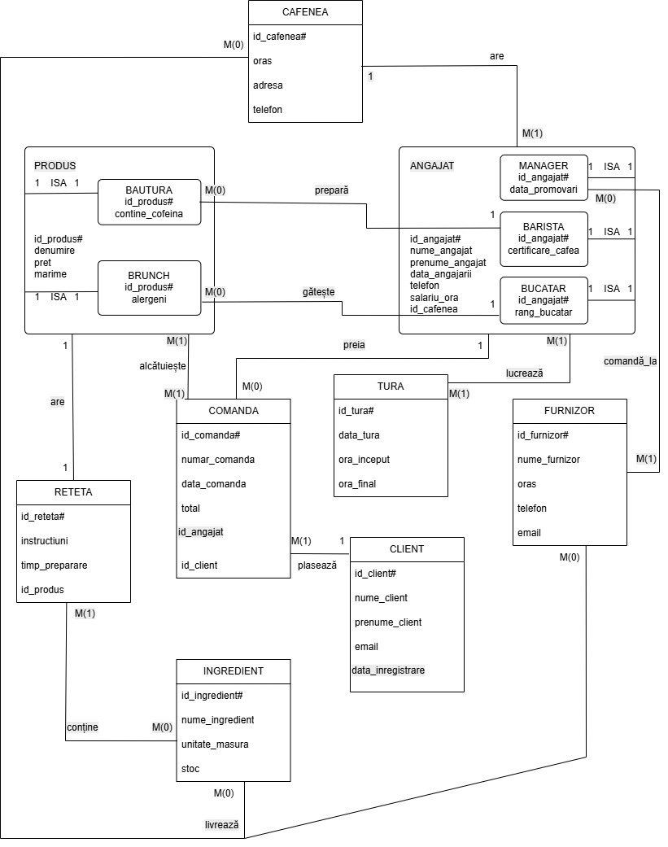

Diagrama Conceptuala

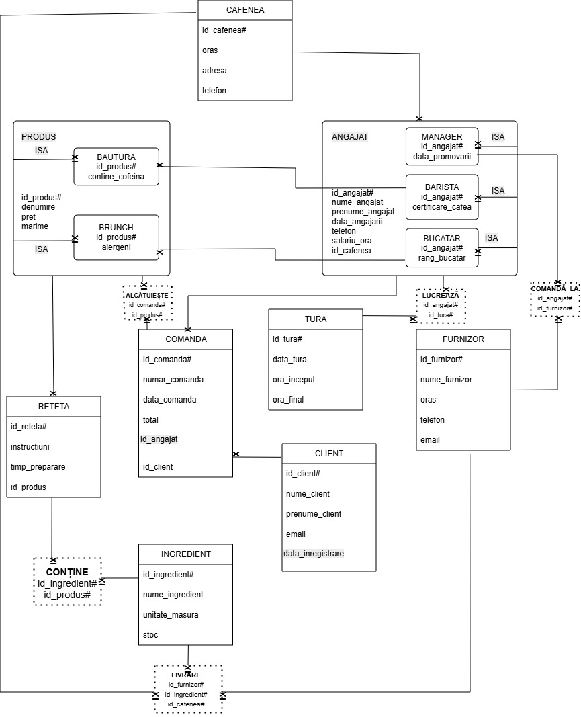

Enumerarea schemelor relaționale

- CAFENEA (id_cafenea#, oras, adresa, telefon)

- ANGAJAT (id_angajat#, nume_angajat, prenume_angajat, data_angajarii, telefon, salariu_ora, id_cafenea)

- MANAGER (id_angajat#, data_promovarii)
- BARISTA (id_angajat#, certificare_cafea)
- BUCATAR (id_angajat#, rang_bucatar)

- PRODUS (id_produs#, denumire, pret, marime)
- BAUTURA (id_produs#, contine_cofeina)
- BRUNCH (id_produs#, alergeni)

- RETETA (id_reteta#, instructiuni, timp_preparare, id_produs)

- INGREDIENT (id_ingredient#, nume_ingredient, unitate_masura, stoc)

- COMANDA (id_comanda#, numar_comanda, data_comanda, total, id_angajat, id_client)

- CLIENT (id_client#, nume_client, prenume_client, email, data_inregistrare)

- TURA (id_tura#, data_tura, ora_inceput, ora_final)

- FURNIZOR (id_furnizor#, nume_furnizor, oras, telefon, email)

- ALCATUIESTE (id_comanda#, id_produs#, cantitate)

- LUCREAZA (id_angajat#, id_tura#, confirmare)

- CONTINE (id_reteta#, id_ingredient#, cantitate)

- LIVRARE (id_furnizor#, id_ingredient#, id_cafenea#, data_livrare, cantitate_livrata)

- COMANDA_LA(id_angajat#, id_furnizor#, data_comanda#, cantitate_comandata)

Realizarea normalizării până la forma normală 3 (FN1-FN3)

- Exemplificarea trecerii de la non-FN1 la FN1

O tabelă este in FN1 dacă: toate atributele conțin valori atomice și dacă nu există grupuri de repetare.

Voi exemplifica pentru NON-FN1 între tabelele COMANDA și PRODUS. În modelul de date implementat, o comandă conține unul sau mai multe produse, daca aș stoca toate produsele într-un singur câmp ca o listă, atunci nu aș mai respecta FN1:

id_comanda | numar_comanda | data_comanda | produse_comandate
1 | 0001 | 22-05-2026 | Cappuccino x2, Croissant x1
2 | 0002 | 23-05-2026 | Cappuccino x1, Avocado_Toast x1, Suc x2

De ce nu respectă FN1:
- atributul produse_comandate conține valori non-atomice, adică liste de produse separate prin virgulă
- cursurile reprezintă un grup de repetare, un client poate comanda mai multe produse
- acest design face dificila filtrarea, interogarea și sortarea dupa un anumit produs
Pentru a aduce relația în FN1, am creat tabela asociativă ALCATUIESTE, în care fiecare legătură dintre o comandă și un produs este reprezentată pe un rând separat, astfel forma normalizată este:
id_comanda | id_produs | cantitate
1 | 1 | 2
1 | 2 | 1
2 | 1 | 1
2 | 3 | 1
2 | 4 | 2

Tabela ALCATUIESTE are cheia primară compusă (id_comanda, id_produs), iar fiecare valoare este acum atomică.

- Exemplificarea trecerii de la non-FN2 la FN2

O tabelă este în 2FN dacă este deja în 1FN și fiecare atribut non-cheie depinde complet de cheia primară, nu parțial.

Voi exemplifica pentru Non-FN2 între tabelele RETETA și INGREDIENT. O rețetă poate conține mai multe ingrediente, iar un ingredient poate apărea în mai multe rețete (relație de tip „many-to-many”. Pentru Non-FN2 aș fi stocat toate informațiile într-o singură tabelă cu cheia primară compusă din id_produs și id_ingredient:

id_produs | id_ingredient | cantitate | instructiuni | timp_preparare | nume_ingredient | unitate_masura
1 | 2 | 200 | Se amestecă... | 5 | Lapte | ml
1 | 5 | 30 | Se macină... | 5 | Cafea | g
2 | 2 | 150 | Se spumează... | 10 | Lapte | ml

De ce nu respectă 2FN, chiar dacă este în 1DN cu toate valorile atomice:
- Cheia primară este compusă din (id_produs, id_ingredient)
- Există următoarele dependențe parțiale:
- instructiuni și timp_preparare depind doar de id_produs, nu de întreaga cheie
- nume_ingredient și unitate_masura depind doar de id_ingredient, nu de întreaga cheie
- doar cantitate depinde de întreaga cheie (id_produs, id_ingredient)
Pentru a aduce forma Non-FN2 în FN2 separ atributele care depind parțial de cheie în tabele distincte:
RETETA:
id_reteta | instructiuni | timp_preparare | id_produs
1 | Se amestecă | 5 | 1
2 | Se spumează | 10 | 2

Aici instructiuni și timp_preparare depind de id_reteta.
INGREDIENT:
id_ingredient | nume_ingredient | unitate_masura | stoc
2 | Lapte | ml | 5000
5 | Cafea | g | 2000

Aici nume_ingredient și unitate_masura depind de id_ingredient.
CONTINE:
id_produs | id_ingredient | cantitate
1 | 2 | 200
1 | 5 | 30
2 | 2 | 150

Aici cantitate depinde de întreaga cheie (id_produs, id_ingredient).
- Exemplificarea trecerii de la non-FN3 la FN3

O tabelă este în FN3 dacă este deja în FN2 și nu există dependențe tranzitive între atribute (atributele non-cheie depind direct de cheia primară, nu prin alte atribute)

Voi exemplifica pentru Non-FN3 între tabelele COMANDA și CLIENT, prin unirea informațiilor din COMANDA și CLIENT aș genera un exemplu de Non-FN3:

id_comanda | numar_comanda | data_comanda | total | id_client | nume_client | email_client
1 | 0001 | 22-05-2026 | 45 | 3 | Tudor | tudor@gmail.com
2 | 0002 | 23-05-2026 | 30 | 3 | Tudor | tudor@gmail.com
3 | 0003 | 24-05-2026 | 55 | 7 | Ion | ion@gmail.com

De ce nu respectă FN3, chiar dacă este în FN1 și FN2, atributele sunt atomice și fiecare depinde de id_comanda:
- este prezentă redundanța, „tudor@gmail.com” apare de două ori
- există o dependență tranzitivă:
- id_comandă id_client; dependență directă față de cheie
- id_client nume_client (dependență tranzitivă)
- id_client emai_client (dependență tranzitivă)
Deci, nume_client și email_client nu depind direct de id_comandă, ci de id_client, fapt ce nu este permis în FN3
Pentru a transforma de la Non-FN3 în FN3 separ informațiile despre client într-o tabelă proprie:
COMANDA:
id_comanda | numar_comanda | data_comanda | total | id_angajat | id_client
1 | 0001 | 22-05-2026 | 45 | 2 | 3
2 | 0002 | 23-05-2026 | 30 | 5 | 3
3 | 0003 | 24-05-2026 | 55 | 2 | 7

CLIENT:
id_client | nume_client | prenume_client | email | data_inregistrare
3 | Tudor | Iulia | tudor@gmail.com | 22-05-2026
7 | Ion | Dan | ion@gmail.com | 24-05-2026

După separare, COMANDA conține doar atribute ce depind direct de cheia primară id_comandă, iar în tabela CLIENT sunt stocate exlusiv informații despre client, legate prin cheia externă id_client.

O secvență ce va fi utilizată în inserarea înregistrărilor în tabele

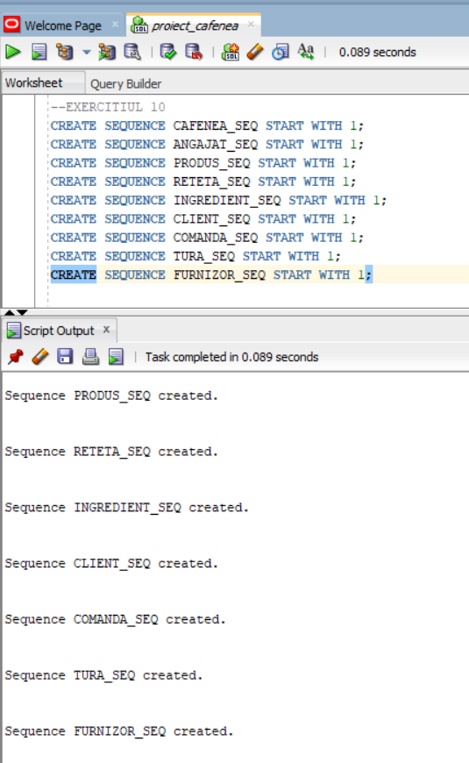
--EXERCITIUL 10
CREATE SEQUENCE CAFENEA_SEQ START WITH 1;
CREATE SEQUENCE ANGAJAT_SEQ START WITH 1;
CREATE SEQUENCE PRODUS_SEQ START WITH 1;
CREATE SEQUENCE RETETA_SEQ START WITH 1;
CREATE SEQUENCE INGREDIENT_SEQ START WITH 1;
CREATE SEQUENCE CLIENT_SEQ START WITH 1;
CREATE SEQUENCE COMANDA_SEQ START WITH 1;
CREATE SEQUENCE TURA_SEQ START WITH 1;
CREATE SEQUENCE FURNIZOR_SEQ START WITH 1;

Crearea tabelelor în SQL și inserarea de date coerente în fiecare dintre acestea

-minimum 5 înregistrări în fiecare tabel neasociativ
-minimum 10 înregistrări în tabelele asociative
-maxim 30 de înregistrări în fiecare tabel
  - TABELA CAFENEA
--EXERCITIUL 11
--tabela cafenea
CREATE TABLE CAFENEA (
id_cafenea NUMBER (5) DEFAULT CAFENEA_SEQ.NEXTVAL PRIMARY KEY,
oras VARCHAR2(50) NOT NULL,
adresa VARCHAR2(200) NOT NULL,
telefon CHAR(10) NOT NULL,
CONSTRAINT telefon_unic_cafenea UNIQUE (telefon)
);

INSERT INTO CAFENEA (oras, adresa, telefon) VALUES
('Bucuresti', 'Calea Dorobanti 239', '0746290571');
INSERT INTO CAFENEA (oras, adresa, telefon) VALUES
('Bucuresti', 'Soseaua Nicolae Titulescu 95-103', '0748384265');
INSERT INTO CAFENEA (oras, adresa, telefon) VALUES
('Cluj-Napoca', 'Strada Cardinal Iuliu Hossu 7', '0264591997');
INSERT INTO CAFENEA (oras, adresa, telefon) VALUES
('Brasov', 'Strada Michael Weiss 10', '0748532571');
INSERT INTO CAFENEA (oras, adresa, telefon) VALUES
('Onesti', 'Strada Libertatii 12', '0749023333');
INSERT INTO CAFENEA (oras, adresa, telefon) VALUES
('Sibiu', 'Strada Turnului 5', '0753897219');

SELECT * FROM CAFENEA ORDER BY id_cafenea;

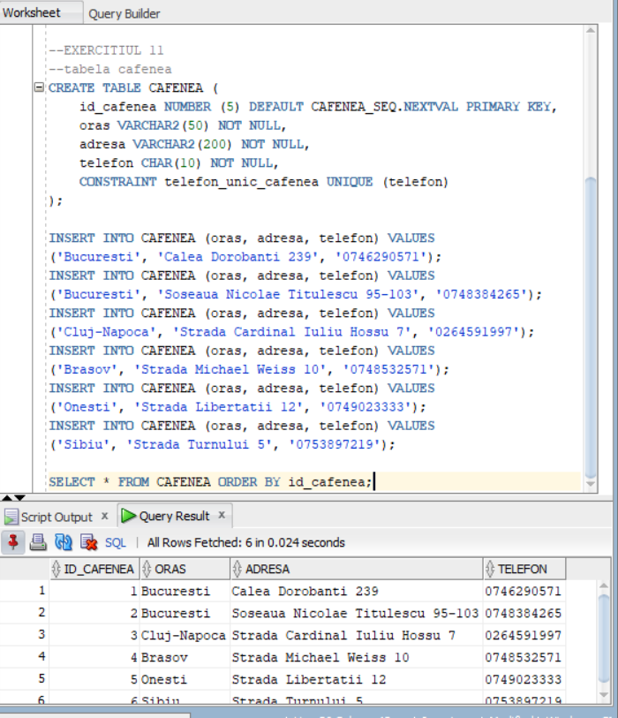
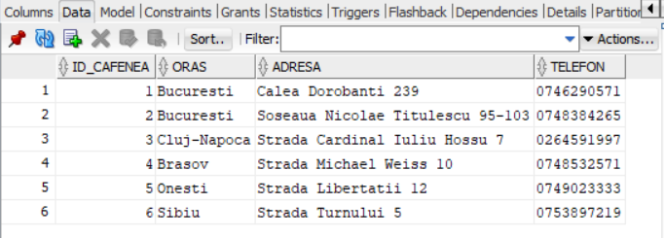

  - TABELA ANGAJAT
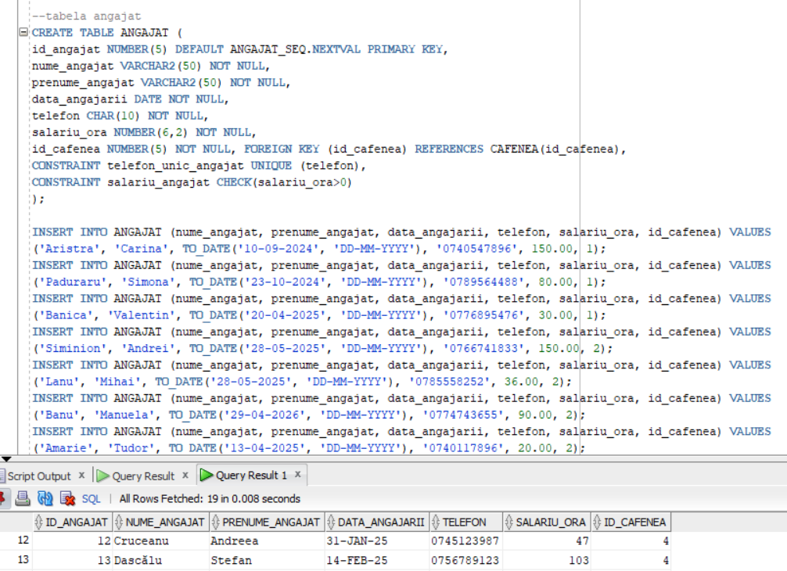
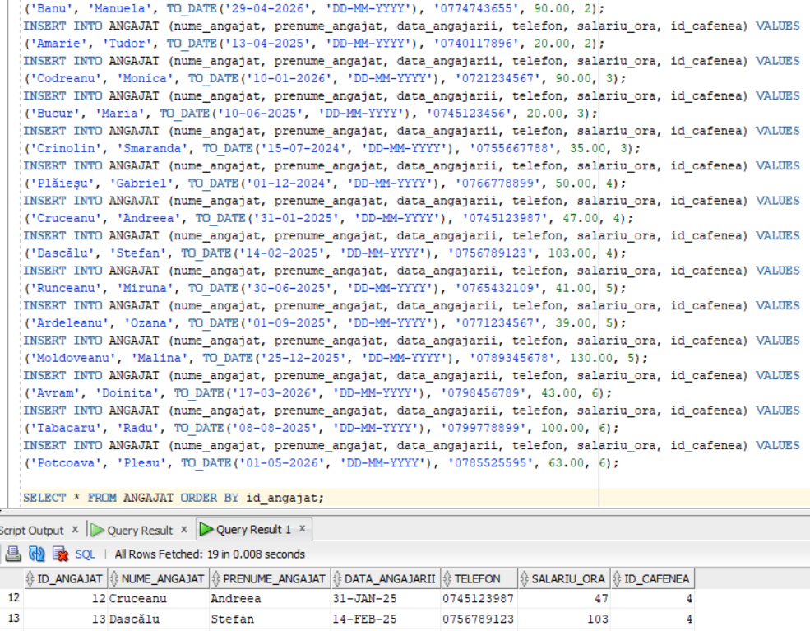
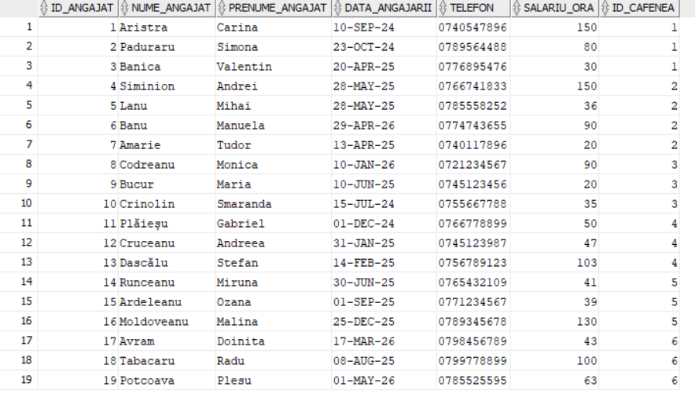
--tabela angajat
CREATE TABLE ANGAJAT (
id_angajat NUMBER(5) DEFAULT ANGAJAT_SEQ.NEXTVAL PRIMARY KEY,
nume_angajat VARCHAR2(50) NOT NULL,
prenume_angajat VARCHAR2(50) NOT NULL,
data_angajarii DATE NOT NULL,
telefon CHAR(10) NOT NULL,
salariu_ora NUMBER(6,2) NOT NULL,
id_cafenea NUMBER(5) NOT NULL, FOREIGN KEY (id_cafenea) REFERENCES CAFENEA(id_cafenea),
CONSTRAINT telefon_unic_angajat UNIQUE (telefon),
CONSTRAINT salariu_angajat CHECK(salariu_ora>0)
);

INSERT INTO ANGAJAT (nume_angajat, prenume_angajat, data_angajarii, telefon, salariu_ora, id_cafenea) VALUES
('Aristra', 'Carina', TO_DATE('10-09-2024', 'DD-MM-YYYY'), '0740547896', 150.00, 1);
INSERT INTO ANGAJAT (nume_angajat, prenume_angajat, data_angajarii, telefon, salariu_ora, id_cafenea) VALUES
('Paduraru', 'Simona', TO_DATE('23-10-2024', 'DD-MM-YYYY'), '0789564488', 80.00, 1);
INSERT INTO ANGAJAT (nume_angajat, prenume_angajat, data_angajarii, telefon, salariu_ora, id_cafenea) VALUES
('Banica', 'Valentin', TO_DATE('20-04-2025', 'DD-MM-YYYY'), '0776895476', 30.00, 1);
INSERT INTO ANGAJAT (nume_angajat, prenume_angajat, data_angajarii, telefon, salariu_ora, id_cafenea) VALUES
('Siminion', 'Andrei', TO_DATE('28-05-2025', 'DD-MM-YYYY'), '0766741833', 150.00, 2);
INSERT INTO ANGAJAT (nume_angajat, prenume_angajat, data_angajarii, telefon, salariu_ora, id_cafenea) VALUES
('Lanu', 'Mihai', TO_DATE('28-05-2025', 'DD-MM-YYYY'), '0785558252', 36.00, 2);
INSERT INTO ANGAJAT (nume_angajat, prenume_angajat, data_angajarii, telefon, salariu_ora, id_cafenea) VALUES
('Banu', 'Manuela', TO_DATE('29-04-2026', 'DD-MM-YYYY'), '0774743655', 90.00, 2);
INSERT INTO ANGAJAT (nume_angajat, prenume_angajat, data_angajarii, telefon, salariu_ora, id_cafenea) VALUES
('Amarie', 'Tudor', TO_DATE('13-04-2025', 'DD-MM-YYYY'), '0740117896', 20.00, 2);
INSERT INTO ANGAJAT (nume_angajat, prenume_angajat, data_angajarii, telefon, salariu_ora, id_cafenea) VALUES
('Codreanu', 'Monica', TO_DATE('10-01-2026', 'DD-MM-YYYY'), '0721234567', 90.00, 3);
INSERT INTO ANGAJAT (nume_angajat, prenume_angajat, data_angajarii, telefon, salariu_ora, id_cafenea) VALUES
('Bucur', 'Maria', TO_DATE('10-06-2025', 'DD-MM-YYYY'), '0745123456', 20.00, 3);
INSERT INTO ANGAJAT (nume_angajat, prenume_angajat, data_angajarii, telefon, salariu_ora, id_cafenea) VALUES
('Crinolin', 'Smaranda', TO_DATE('15-07-2024', 'DD-MM-YYYY'), '0755667788', 35.00, 3);
INSERT INTO ANGAJAT (nume_angajat, prenume_angajat, data_angajarii, telefon, salariu_ora, id_cafenea) VALUES
('Plăieșu', 'Gabriel', TO_DATE('01-12-2024', 'DD-MM-YYYY'), '0766778899', 50.00, 4);
INSERT INTO ANGAJAT (nume_angajat, prenume_angajat, data_angajarii, telefon, salariu_ora, id_cafenea) VALUES
('Cruceanu', 'Andreea', TO_DATE('31-01-2025', 'DD-MM-YYYY'), '0745123987', 47.00, 4);
INSERT INTO ANGAJAT (nume_angajat, prenume_angajat, data_angajarii, telefon, salariu_ora, id_cafenea) VALUES
('Dascălu', 'Stefan', TO_DATE('14-02-2025', 'DD-MM-YYYY'), '0756789123', 103.00, 4);
INSERT INTO ANGAJAT (nume_angajat, prenume_angajat, data_angajarii, telefon, salariu_ora, id_cafenea) VALUES
('Runceanu', 'Miruna', TO_DATE('30-06-2025', 'DD-MM-YYYY'), '0765432109', 41.00, 5);
INSERT INTO ANGAJAT (nume_angajat, prenume_angajat, data_angajarii, telefon, salariu_ora, id_cafenea) VALUES
('Ardeleanu', 'Ozana', TO_DATE('01-09-2025', 'DD-MM-YYYY'), '0771234567', 39.00, 5);
INSERT INTO ANGAJAT (nume_angajat, prenume_angajat, data_angajarii, telefon, salariu_ora, id_cafenea) VALUES
('Moldoveanu', 'Malina', TO_DATE('25-12-2025', 'DD-MM-YYYY'), '0789345678', 130.00, 5);
INSERT INTO ANGAJAT (nume_angajat, prenume_angajat, data_angajarii, telefon, salariu_ora, id_cafenea) VALUES
('Avram', 'Doinita', TO_DATE('17-03-2026', 'DD-MM-YYYY'), '0798456789', 43.00, 6);
INSERT INTO ANGAJAT (nume_angajat, prenume_angajat, data_angajarii, telefon, salariu_ora, id_cafenea) VALUES
('Tabacaru', 'Radu', TO_DATE('08-08-2025', 'DD-MM-YYYY'), '0799778899', 100.00, 6);
INSERT INTO ANGAJAT (nume_angajat, prenume_angajat, data_angajarii, telefon, salariu_ora, id_cafenea) VALUES
('Potcoava', 'Plesu', TO_DATE('01-05-2026', 'DD-MM-YYYY'), '0785525595', 63.00, 6);

SELECT * FROM ANGAJAT ORDER BY id_angajat;

  - TABELA MANAGER
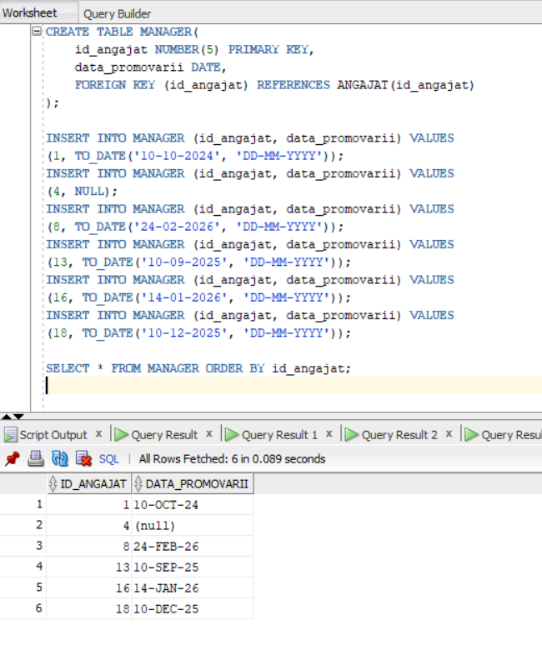
--tabela manager
CREATE TABLE MANAGER(
id_angajat NUMBER(5) PRIMARY KEY,
data_promovarii DATE,
FOREIGN KEY (id_angajat) REFERENCES ANGAJAT(id_angajat)
);

INSERT INTO MANAGER (id_angajat, data_promovarii) VALUES
(1, TO_DATE('10-10-2024', 'DD-MM-YYYY'));
INSERT INTO MANAGER (id_angajat, data_promovarii) VALUES
(4, NULL);
INSERT INTO MANAGER (id_angajat, data_promovarii) VALUES
(8, TO_DATE('24-02-2026', 'DD-MM-YYYY'));
INSERT INTO MANAGER (id_angajat, data_promovarii) VALUES
(13, TO_DATE('10-09-2025', 'DD-MM-YYYY'));
INSERT INTO MANAGER (id_angajat, data_promovarii) VALUES
(16, TO_DATE('14-01-2026', 'DD-MM-YYYY'));
INSERT INTO MANAGER (id_angajat, data_promovarii) VALUES
(18, TO_DATE('10-12-2025', 'DD-MM-YYYY'));

SELECT * FROM MANAGER ORDER BY id_angajat;

  - TABELA BARISTA
--tabela barista
CREATE TABLE BARISTA (
id_angajat NUMBER(5) PRIMARY KEY,
certificare_cafea VARCHAR2(20) DEFAULT 'Incepator',
FOREIGN KEY (id_angajat) REFERENCES ANGAJAT(id_angajat),
CONSTRAINT certificare CHECK (certificare_cafea IN ('Incepator', 'Intermediar', 'Profesionist'))
);

INSERT INTO BARISTA (id_angajat, certificare_cafea) VALUES
(2, 'Profesionist');
INSERT INTO BARISTA (id_angajat, certificare_cafea) VALUES
(6, 'Intermediar');
INSERT INTO BARISTA (id_angajat, certificare_cafea) VALUES
(7, 'Incepator');
INSERT INTO BARISTA (id_angajat, certificare_cafea) VALUES
(9, 'Incepator');
INSERT INTO BARISTA (id_angajat, certificare_cafea) VALUES
(12, 'Profesionist');
INSERT INTO BARISTA (id_angajat, certificare_cafea) VALUES
(15, 'Intermediar');
INSERT INTO BARISTA (id_angajat, certificare_cafea) VALUES
(17, 'Incepator');

SELECT * FROM BARISTA ORDER BY id_angajat;
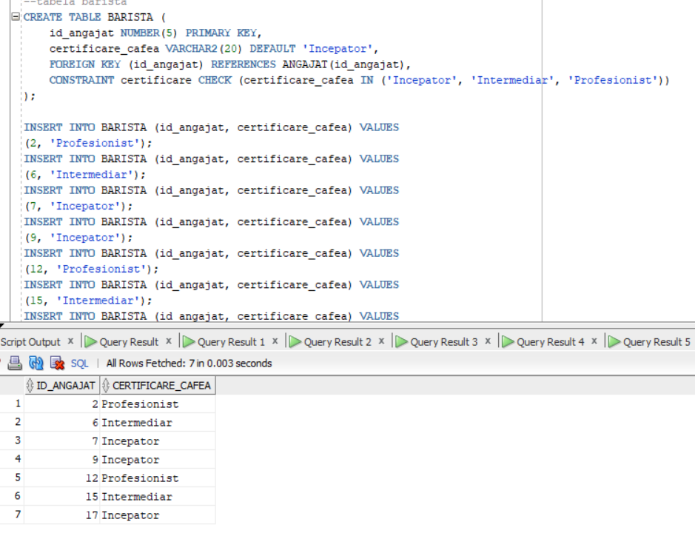
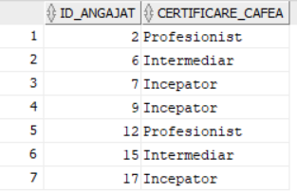

  - TABELA BUCATAR
--tabela bucatar
CREATE TABLE BUCATAR (
id_angajat NUMBER(5) PRIMARY KEY,
rang_bucatar VARCHAR2(10) DEFAULT 'Junior' NOT NULL,
FOREIGN KEY (id_angajat) REFERENCES ANGAJAT(id_angajat),
CONSTRAINT rang CHECK (rang_bucatar IN ('Junior', 'Senior', 'Chef'))
);

INSERT INTO BUCATAR (id_angajat, rang_bucatar) VALUES
(3, 'Junior');
INSERT INTO BUCATAR (id_angajat, rang_bucatar) VALUES
(5, 'Senior');
INSERT INTO BUCATAR (id_angajat, rang_bucatar) VALUES
(10, 'Chef');
INSERT INTO BUCATAR (id_angajat, rang_bucatar) VALUES
(11, 'Senior');
INSERT INTO BUCATAR (id_angajat, rang_bucatar) VALUES
(14, 'Junior');
INSERT INTO BUCATAR (id_angajat, rang_bucatar) VALUES
(19, 'Chef');

SELECT * FROM BUCATAR ORDER BY id_angajat;
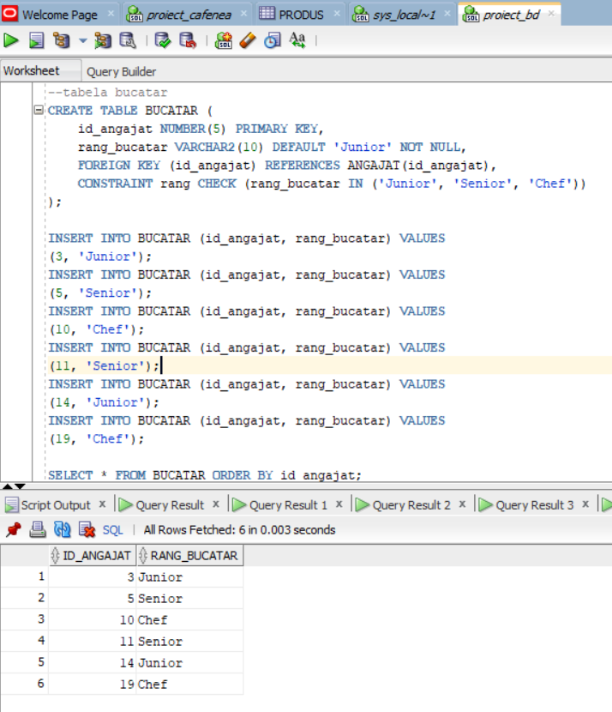
  - TABELA PRODUS
--tabela produs
CREATE TABLE PRODUS (
id_produs NUMBER(5) DEFAULT PRODUS_SEQ.NEXTVAL PRIMARY KEY,
denumire VARCHAR2(100) NOT NULL,
pret NUMBER(8,2) NOT NULL,
marime CHAR(1) DEFAULT 'M',
CONSTRAINT marime_produs CHECK (marime IN ('S', 'M', 'L')),
CONSTRAINT pret_produs CHECK (pret>0)
);

INSERT INTO PRODUS (denumire, pret, marime) VALUES ('Espresso', 5.00, 'S');
INSERT INTO PRODUS (denumire, pret, marime) VALUES ('Espresso dublu', 10.00, 'M');
INSERT INTO PRODUS (denumire, pret, marime) VALUES ('Americano', 9.00, 'S');
INSERT INTO PRODUS (denumire, pret, marime) VALUES ('Cappuccino', 14.00, 'M');
INSERT INTO PRODUS (denumire, pret, marime) VALUES ('Flat White', 16.00, 'M');
INSERT INTO PRODUS (denumire, pret, marime) VALUES ('Matcha Latte', 25.00, 'L');
INSERT INTO PRODUS (denumire, pret, marime) VALUES ('Caffe Latte', 15.00, 'L');
INSERT INTO PRODUS (denumire, pret, marime) VALUES ('Ceai Alb', 15.00, 'L');
INSERT INTO PRODUS (denumire, pret, marime) VALUES ('Ciocolata Calda', 16.00, 'L');
INSERT INTO PRODUS (denumire, pret, marime) VALUES ('Ciocolata Alba Calda', 16.00, 'L');

INSERT INTO PRODUS (denumire, pret, marime) VALUES ('Avocado Toast', 48.00, 'M');
INSERT INTO PRODUS (denumire, pret, marime) VALUES ('Pancakes cu caramel', 32.00, 'M');
INSERT INTO PRODUS (denumire, pret, marime) VALUES ('Shakshuka', 58.00, 'L');
INSERT INTO PRODUS (denumire, pret, marime) VALUES ('Chia Bowl', 48.00, 'S');
INSERT INTO PRODUS (denumire, pret, marime) VALUES ('Oua umplute', 18.00, 'S');
INSERT INTO PRODUS (denumire, pret, marime) VALUES ('Terci de ovaz cu fructe de padure', 27.00, 'M');

SELECT * FROM PRODUS ORDER BY id_produs;

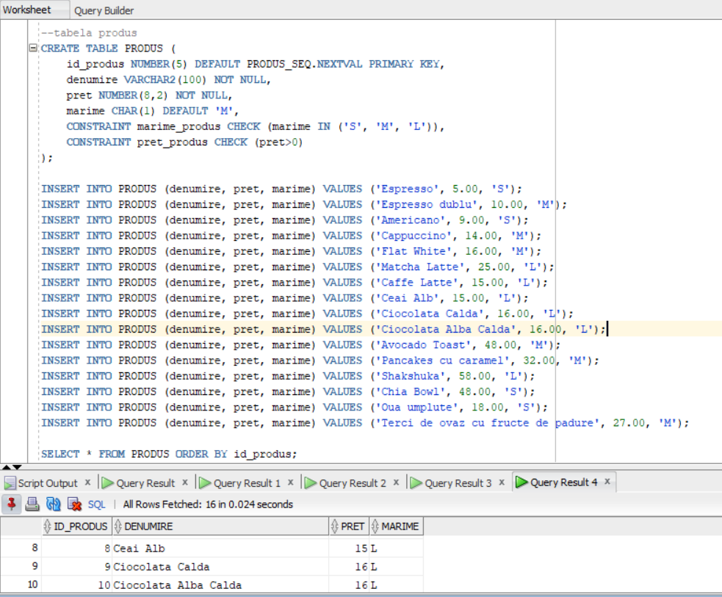
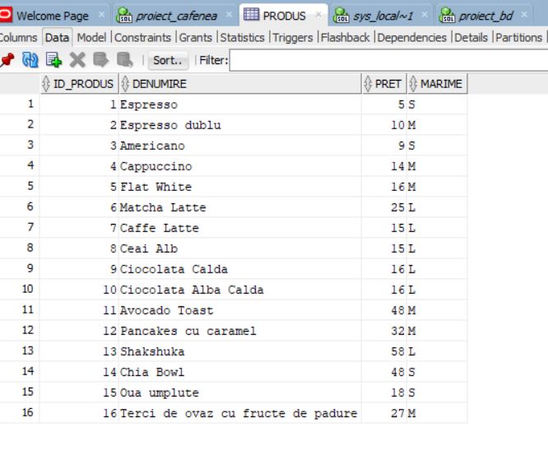
  - TABELA BAUTURA
--tabela bautura
CREATE TABLE BAUTURA (
id_produs NUMBER(5) PRIMARY KEY,
contine_cofeina VARCHAR2(2) NOT NULL,
FOREIGN KEY (id_produs) REFERENCES PRODUS(id_produs),
CONSTRAINT cofeina CHECK (contine_cofeina IN ('Da', 'Nu'))
);

INSERT INTO BAUTURA (id_produs, contine_cofeina) VALUES (1, 'Da');
INSERT INTO BAUTURA (id_produs, contine_cofeina) VALUES (2, 'Da');
INSERT INTO BAUTURA (id_produs, contine_cofeina) VALUES (3, 'Da');
INSERT INTO BAUTURA (id_produs, contine_cofeina) VALUES (4, 'Da');
INSERT INTO BAUTURA (id_produs, contine_cofeina) VALUES (5, 'Da');
INSERT INTO BAUTURA (id_produs, contine_cofeina) VALUES (6, 'Da');
INSERT INTO BAUTURA (id_produs, contine_cofeina) VALUES (7, 'Da');
INSERT INTO BAUTURA (id_produs, contine_cofeina) VALUES (8, 'Nu');
INSERT INTO BAUTURA (id_produs, contine_cofeina) VALUES (9, 'Nu');
INSERT INTO BAUTURA (id_produs, contine_cofeina) VALUES (10, 'Nu');

SELECT * FROM BAUTURA ORDER BY id_produs;
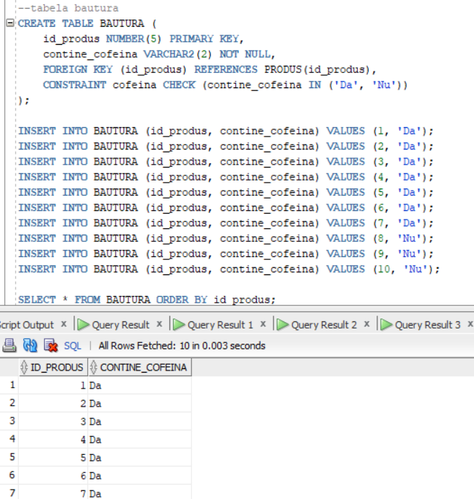
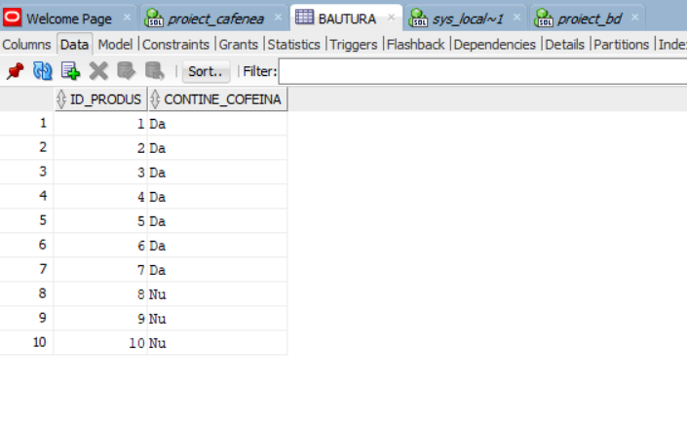

  - TABELA BRUNCH
--tabela brunch
CREATE TABLE BRUNCH (
id_produs NUMBER(5) PRIMARY KEY,
alergeni VARCHAR2(200),
FOREIGN KEY (id_produs) REFERENCES PRODUS(id_produs)
);

INSERT INTO BRUNCH (id_produs, alergeni) VALUES (11, 'gluten, peste, oua, lactate');
INSERT INTO BRUNCH (id_produs, alergeni) VALUES (12, 'gluten, oua, lactate');
INSERT INTO BRUNCH (id_produs, alergeni) VALUES (13, 'gluten, oua, lactate');
INSERT INTO BRUNCH (id_produs, alergeni) VALUES (14, NULL);
INSERT INTO BRUNCH (id_produs, alergeni) VALUES (15, 'mustar, oua, lactate');
INSERT INTO BRUNCH (id_produs, alergeni) VALUES (16, 'gluten, nuci, lactate');

SELECT * FROM BRUNCH ORDER BY id_produs;
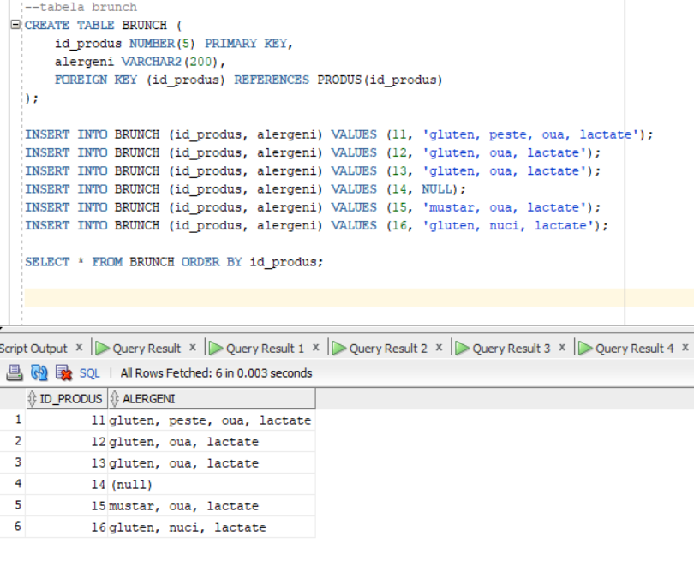

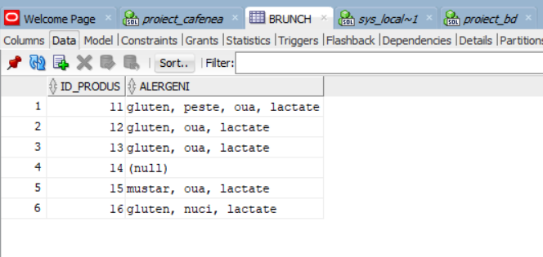

  - TABELA RETETA

--tabela reteta
CREATE TABLE RETETA (
id_reteta NUMBER(5) DEFAULT RETETA_SEQ.NEXTVAL PRIMARY KEY,
instructiuni VARCHAR2(1000) NOT NULL,
timp_preparare NUMBER(3) NOT NULL,
id_produs NUMBER(5) NOT NULL UNIQUE,
CONSTRAINT reteta_produs FOREIGN KEY (id_produs) REFERENCES PRODUS(id_produs),
CONSTRAINT timp CHECK (timp_preparare>0)
);

INSERT INTO RETETA (instructiuni, timp_preparare, id_produs) VALUES ('Rasneste cafeaua fin. Tamponeaza in portafiltru. Lasa cafeaua sa curga.', 2, 1);
INSERT INTO RETETA (instructiuni, timp_preparare, id_produs) VALUES ('Rasneste cafeaua fin. Tamponeaza in portafiltru. Lasa cafeaua sa curga.', 4, 2);
INSERT INTO RETETA (instructiuni, timp_preparare, id_produs) VALUES ('Rasneste cafeaua fin. Tamponeaza in portafiltru. Lasa cafeaua sa curga. Toarna apa fierbinte peste.', 3, 3);
INSERT INTO RETETA (instructiuni, timp_preparare, id_produs) VALUES ('Se face un espresso. Abureste laptele pana devine spuma densa. Toarna laptele peste espresso.', 3, 4);
INSERT INTO RETETA (instructiuni, timp_preparare, id_produs) VALUES ('Se face un espresso dublu. Abureste laptele pana devine o spuma fina. Toarna laptele peste espresso.', 3, 5);
INSERT INTO RETETA (instructiuni, timp_preparare, id_produs) VALUES ('Cerne matcha in cana. Adauga apa calda si amesteca bine. Toarna laptele aburit peste.', 4, 6);
INSERT INTO RETETA (instructiuni, timp_preparare, id_produs) VALUES ('Face un espresso. Abureste mult lapte cu putina spuma. Toarna peste espresso.', 4, 7);
INSERT INTO RETETA (instructiuni, timp_preparare, id_produs) VALUES ('Incalzeste apa (fara sa fiarba). Toarna peste frunzele de ceai. Lasa la infuzat. Strecoara.', 6, 8);
INSERT INTO RETETA (instructiuni, timp_preparare, id_produs) VALUES ('Incalzeste laptele. Topeste ciocolata neagra in lapte amestecand.', 4, 9);
INSERT INTO RETETA (instructiuni, timp_preparare, id_produs) VALUES ('Incalzeste laptele. Topeste ciocolata alba in lapte amestecand.', 4, 10);
INSERT INTO RETETA (instructiuni, timp_preparare, id_produs) VALUES ('Prajeste painea. Paseaza avocado cu lamaie, sare si piper. Intinde pe paine. Adauga somon deasupra.', 9, 11);
INSERT INTO RETETA (instructiuni, timp_preparare, id_produs) VALUES ('Amesteca ingredientele pentru aluat. Prajeste in tigaie pe ambele parti. Topeste zaharul, adauga smantana si sare pentru caramel. Toarna deasupra.', 15, 12);
INSERT INTO RETETA (instructiuni, timp_preparare, id_produs) VALUES ('Caleste ceapa si ardeiul. Adauga rosiile si condimentele. Sparge ouale peste. Acopera si lasa pana se gatesc.', 25, 13);
INSERT INTO RETETA (instructiuni, timp_preparare, id_produs) VALUES ('Amesteca semintele chia cu lapte si indulcitor. Lasa la frigider 2 ore sau peste noapte. Adauga nuci la servire.', 5, 14);
INSERT INTO RETETA (instructiuni, timp_preparare, id_produs) VALUES ('Fierbe ouale tari. Taie-le pe jumatate. Scoate galbenusurile. Paseaza-le cu maioneza, sare si piper. Umple albusurile.', 18, 15);
INSERT INTO RETETA (instructiuni, timp_preparare, id_produs) VALUES ('Fierbe ovazul in lapte sau apa cu sare pana se ingroasa. Toarna in bol. Adauga fructele si toppingurile deasupra.', 10, 16);

SELECT * FROM RETETA ORDER BY id_reteta;

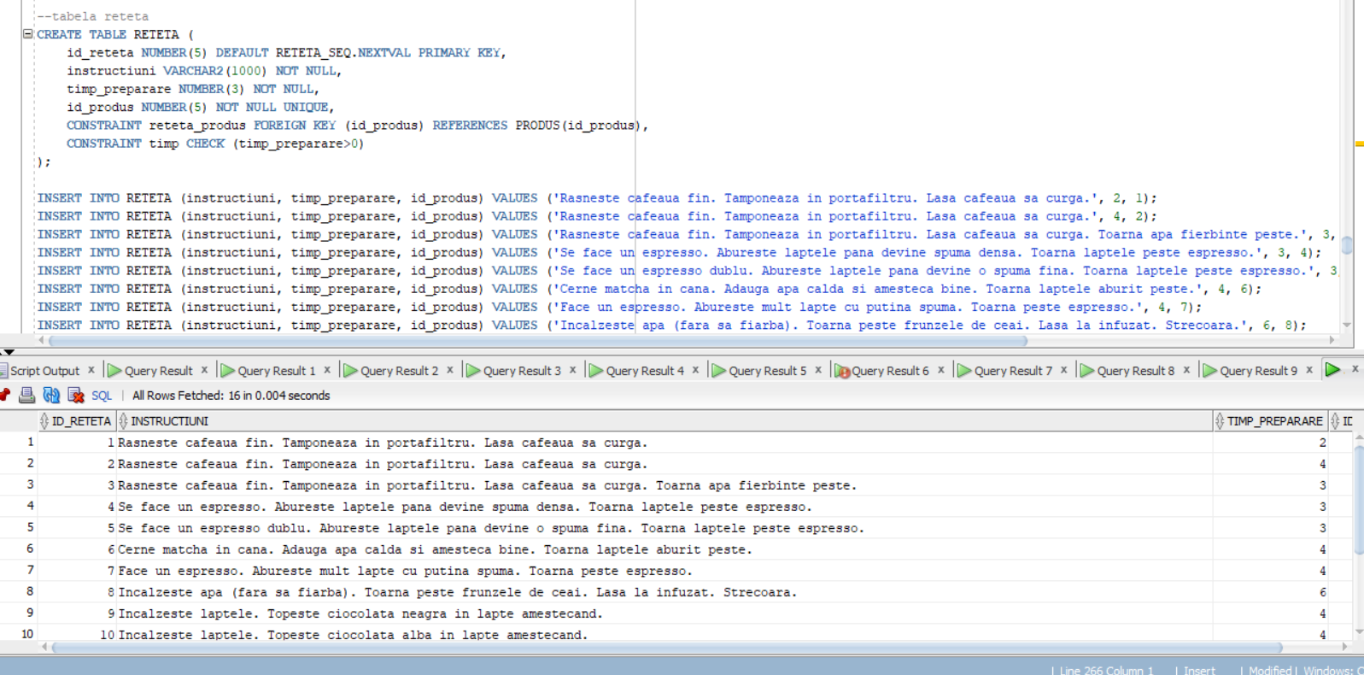
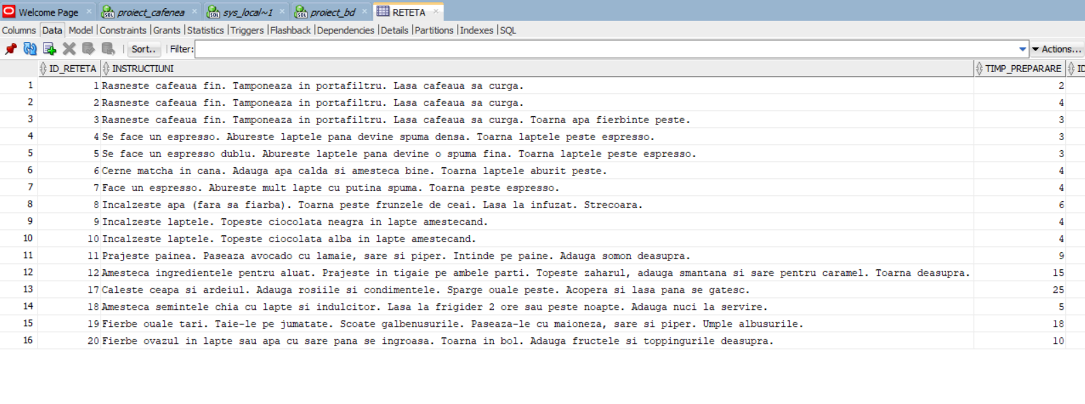

  - TABELA INGREDIENT
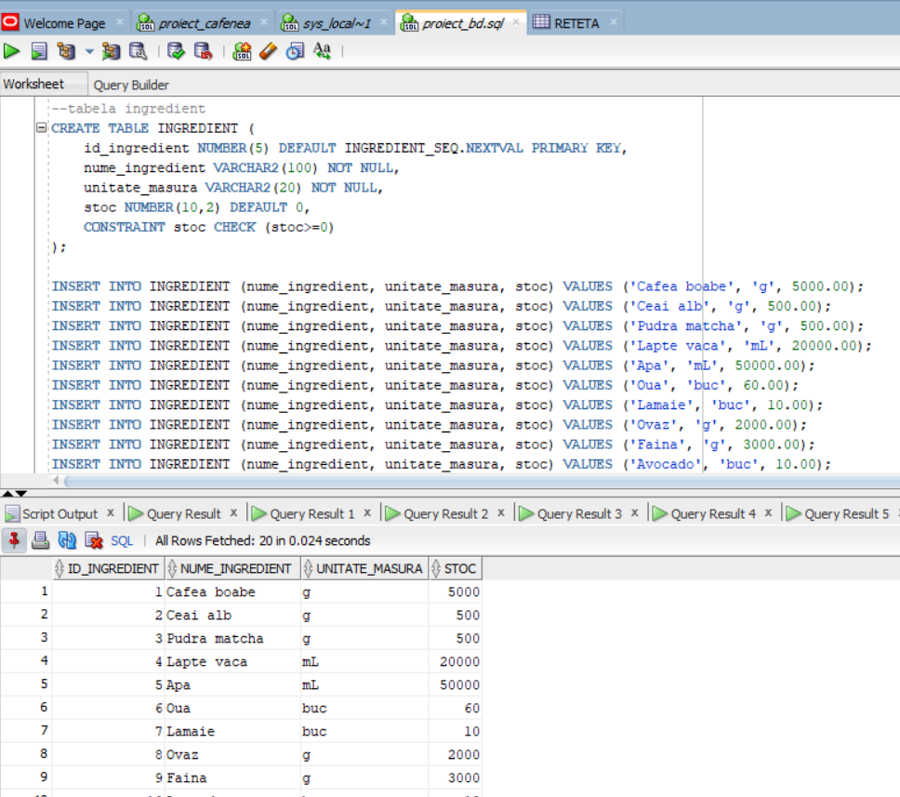
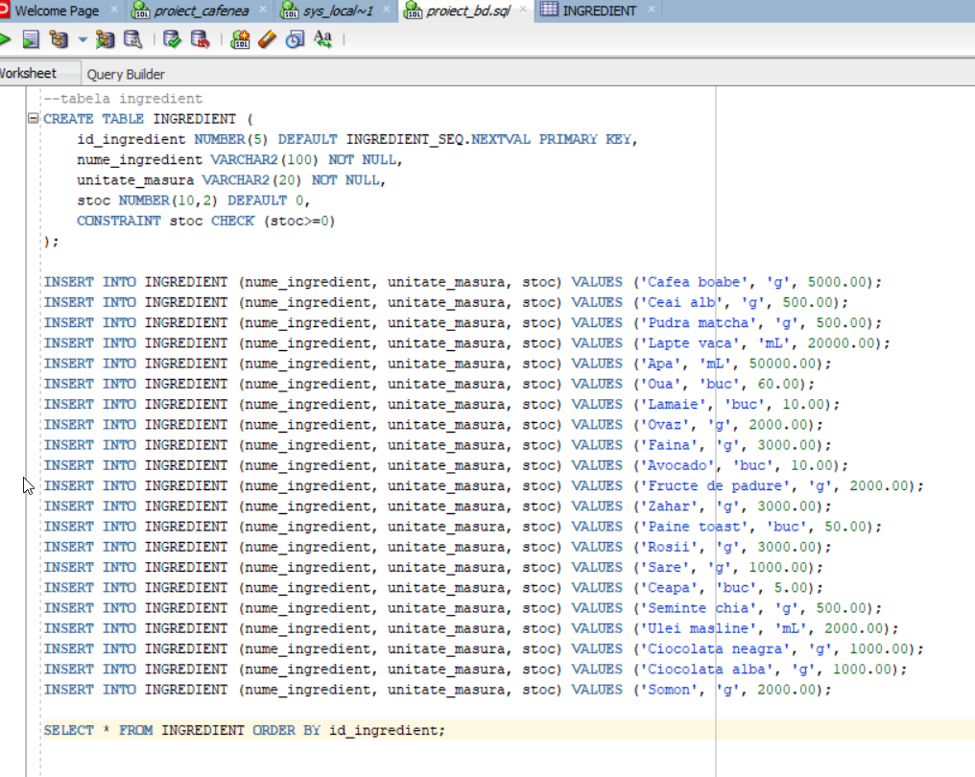
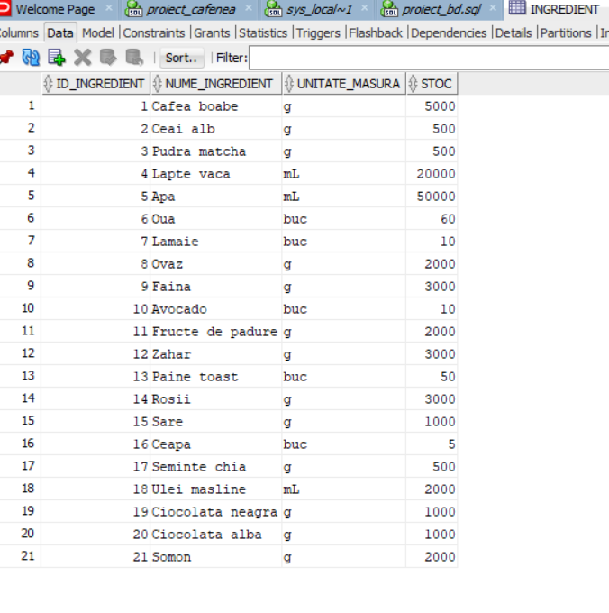

--tabela ingredient
CREATE TABLE INGREDIENT (
id_ingredient NUMBER(5) DEFAULT INGREDIENT_SEQ.NEXTVAL PRIMARY KEY,
nume_ingredient VARCHAR2(100) NOT NULL,
unitate_masura VARCHAR2(20) NOT NULL,
stoc NUMBER(10,2) DEFAULT 0,
CONSTRAINT stoc CHECK (stoc>=0)
);

INSERT INTO INGREDIENT (nume_ingredient, unitate_masura, stoc) VALUES ('Cafea boabe', 'g', 5000.00);
INSERT INTO INGREDIENT (nume_ingredient, unitate_masura, stoc) VALUES ('Ceai alb', 'g', 500.00);
INSERT INTO INGREDIENT (nume_ingredient, unitate_masura, stoc) VALUES ('Pudra matcha', 'g', 500.00);
INSERT INTO INGREDIENT (nume_ingredient, unitate_masura, stoc) VALUES ('Lapte vaca', 'mL', 20000.00);
INSERT INTO INGREDIENT (nume_ingredient, unitate_masura, stoc) VALUES ('Apa', 'mL', 50000.00);
INSERT INTO INGREDIENT (nume_ingredient, unitate_masura, stoc) VALUES ('Oua', 'buc', 60.00);
INSERT INTO INGREDIENT (nume_ingredient, unitate_masura, stoc) VALUES ('Lamaie', 'buc', 10.00);
INSERT INTO INGREDIENT (nume_ingredient, unitate_masura, stoc) VALUES ('Ovaz', 'g', 2000.00);
INSERT INTO INGREDIENT (nume_ingredient, unitate_masura, stoc) VALUES ('Faina', 'g', 3000.00);
INSERT INTO INGREDIENT (nume_ingredient, unitate_masura, stoc) VALUES ('Avocado', 'buc', 10.00);
INSERT INTO INGREDIENT (nume_ingredient, unitate_masura, stoc) VALUES ('Fructe de padure', 'g', 2000.00);
INSERT INTO INGREDIENT (nume_ingredient, unitate_masura, stoc) VALUES ('Zahar', 'g', 3000.00);
INSERT INTO INGREDIENT (nume_ingredient, unitate_masura, stoc) VALUES ('Paine toast', 'buc', 50.00);
INSERT INTO INGREDIENT (nume_ingredient, unitate_masura, stoc) VALUES ('Rosii', 'g', 3000.00);
INSERT INTO INGREDIENT (nume_ingredient, unitate_masura, stoc) VALUES ('Sare', 'g', 1000.00);
INSERT INTO INGREDIENT (nume_ingredient, unitate_masura, stoc) VALUES ('Ceapa', 'buc', 5.00);
INSERT INTO INGREDIENT (nume_ingredient, unitate_masura, stoc) VALUES ('Seminte chia', 'g', 500.00);
INSERT INTO INGREDIENT (nume_ingredient, unitate_masura, stoc) VALUES ('Ulei masline', 'mL', 2000.00);
INSERT INTO INGREDIENT (nume_ingredient, unitate_masura, stoc) VALUES ('Ciocolata neagra', 'g', 1000.00);
INSERT INTO INGREDIENT (nume_ingredient, unitate_masura, stoc) VALUES ('Ciocolata alba', 'g', 1000.00);
INSERT INTO INGREDIENT (nume_ingredient, unitate_masura, stoc) VALUES ('Somon', 'g', 2000.00);

SELECT * FROM INGREDIENT ORDER BY id_ingredient;

  - TABELA CLIENT

--tabela client
CREATE TABLE CLIENT (
id_client NUMBER(5) DEFAULT CLIENT_SEQ.NEXTVAL PRIMARY KEY,
nume_client VARCHAR2(50) NOT NULL,
prenume_client VARCHAR2(50) NOT NULL,
email VARCHAR2(100) NOT NULL UNIQUE,
data_inregistrare DATE DEFAULT SYSDATE NOT NULL,
CONSTRAINT email_client CHECK (email LIKE '%@%.%')
);

INSERT INTO CLIENT (nume_client, prenume_client, email, data_inregistrare) VALUES ('Boros', 'Teodora', 'teodora.boros@gmail.com', TO_DATE('31-05-2025', 'DD-MM-YYYY'));
INSERT INTO CLIENT (nume_client, prenume_client, email, data_inregistrare) VALUES ('Nunu', 'Maria', 'maria.nunu@yahoo.com', TO_DATE('05-06-2025', 'DD-MM-YYYY'));
INSERT INTO CLIENT (nume_client, prenume_client, email, data_inregistrare) VALUES ('Catana', 'Bogdan', 'bogdan.catana@gmail.com', TO_DATE('13-05-2025', 'DD-MM-YYYY'));
INSERT INTO CLIENT (nume_client, prenume_client, email, data_inregistrare) VALUES ('Toader', 'Iulia', 'elena.constantin@outlook.com', TO_DATE('28-11-2025', 'DD-MM-YYYY'));
INSERT INTO CLIENT (nume_client, prenume_client, email, data_inregistrare) VALUES ('Belceanu', 'Maria', 'maria.belceanu@gmail.com', TO_DATE('28-11-2025', 'DD-MM-YYYY'));
INSERT INTO CLIENT (nume_client, prenume_client, email, data_inregistrare) VALUES ('Gherasim', 'Ion', 'ion.gherasim@yahoo.com', TO_DATE('16-12-2025', 'DD-MM-YYYY'));
INSERT INTO CLIENT (nume_client, prenume_client, email, data_inregistrare) VALUES ('Andreiu', 'Floarea', 'floarea.andreiu@gmail.com', TO_DATE('08-03-2026', 'DD-MM-YYYY'));
INSERT INTO CLIENT (nume_client, prenume_client, email) VALUES ('Vrinceanu', 'Maria', 'maria.vrinceanu@outlook.com');
INSERT INTO CLIENT (nume_client, prenume_client, email) VALUES ('Stan', 'Rares', 'rares.stan@gmail.com');
INSERT INTO CLIENT (nume_client, prenume_client, email) VALUES ('Popa', 'Ana', 'ana.popa@yahoo.com');

SELECT * FROM CLIENT ORDER BY id_client;
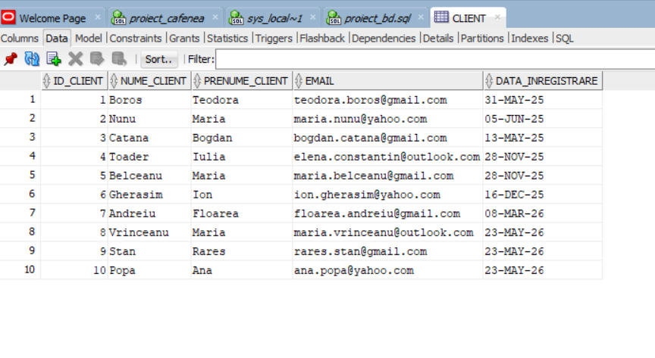
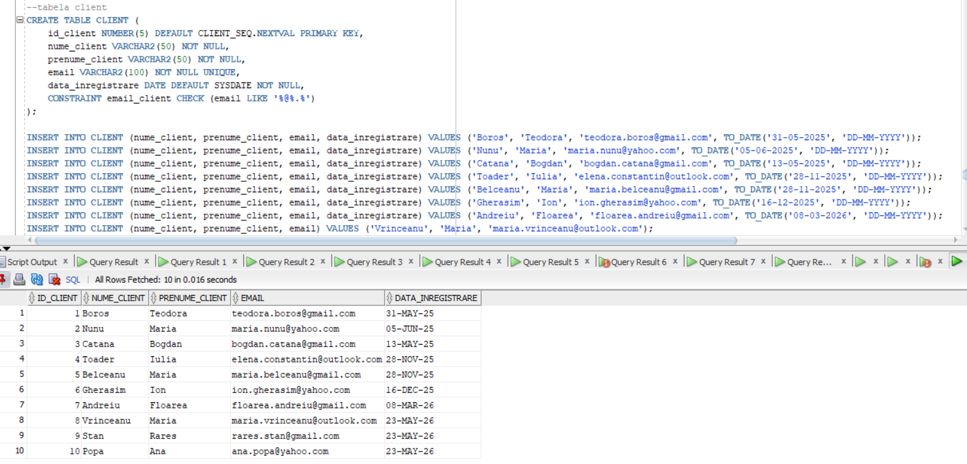
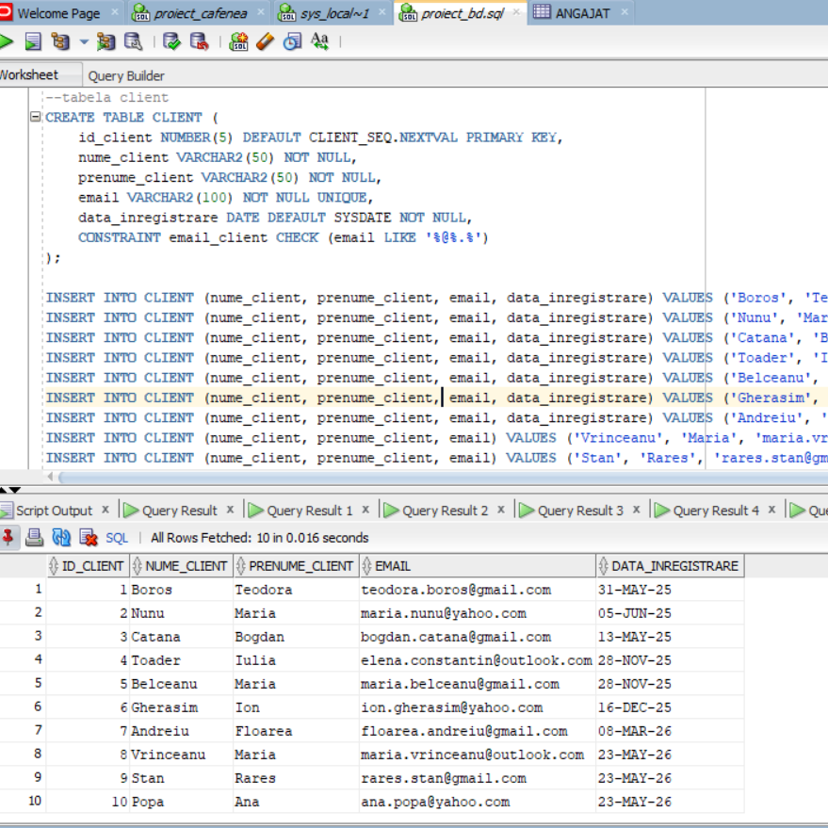

  - TABELA COMANDA

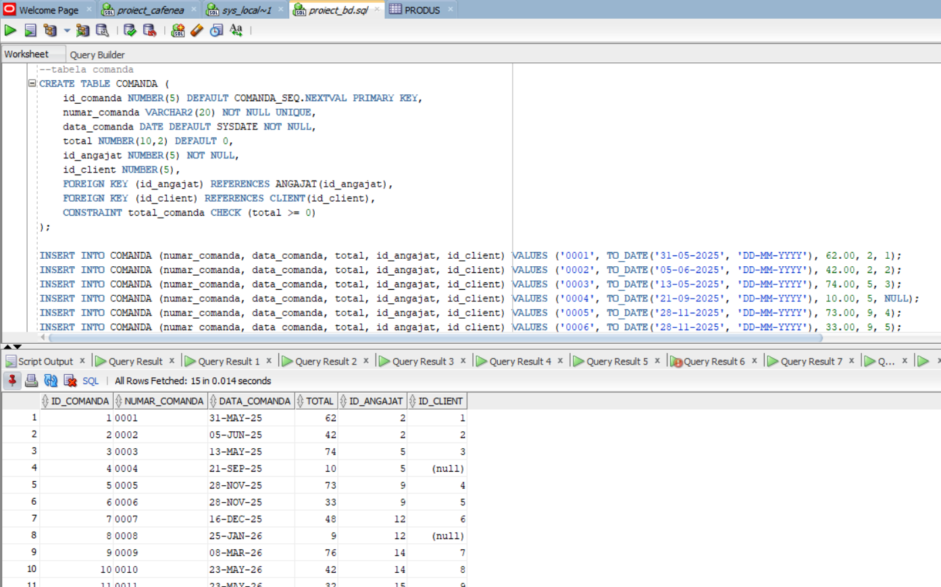

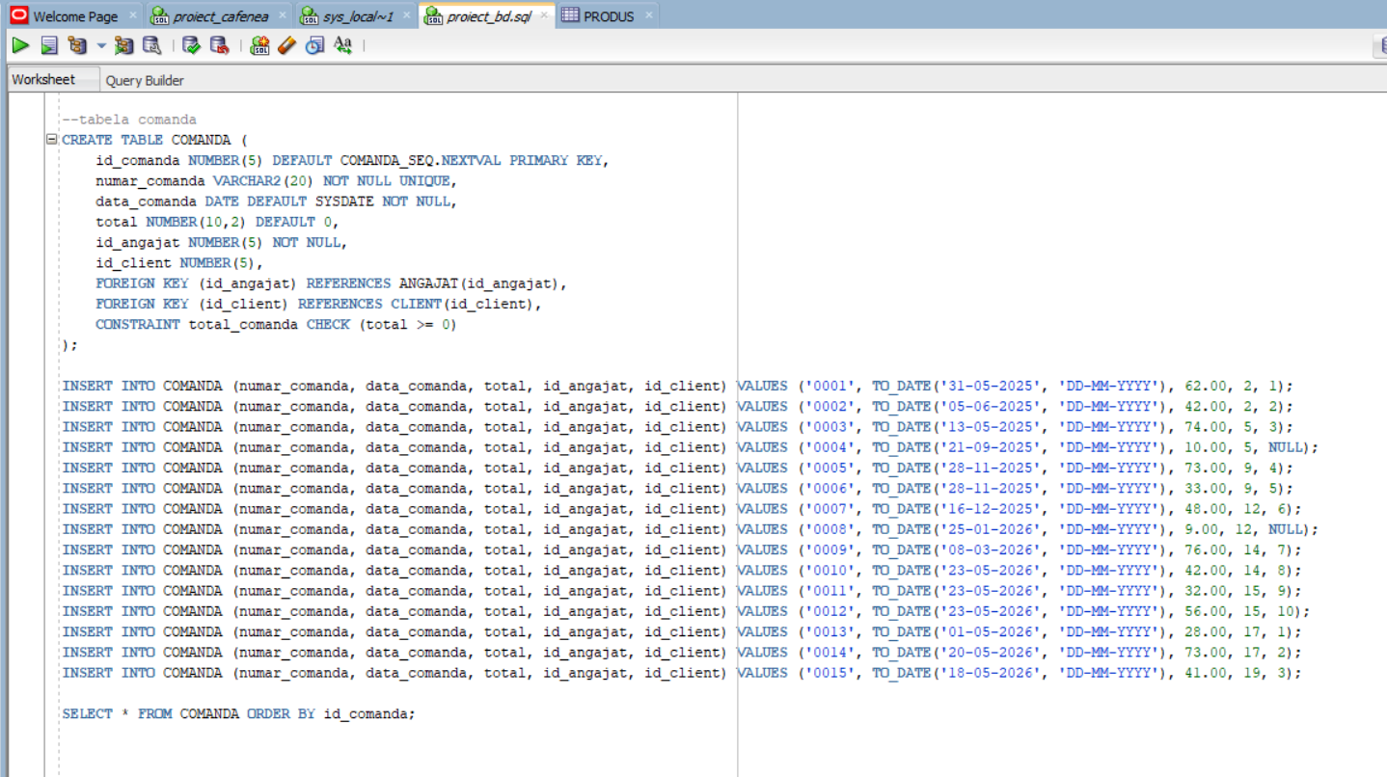

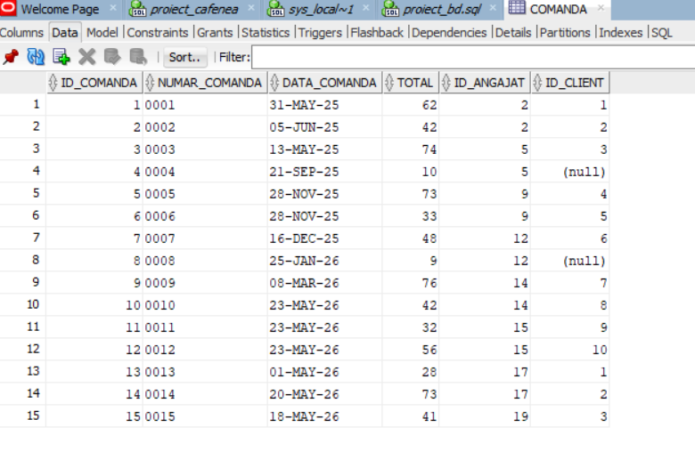
--tabela comanda
CREATE TABLE COMANDA (
id_comanda NUMBER(5) DEFAULT COMANDA_SEQ.NEXTVAL PRIMARY KEY,
numar_comanda VARCHAR2(20) NOT NULL UNIQUE,
data_comanda DATE DEFAULT SYSDATE NOT NULL,
total NUMBER(10,2) DEFAULT 0,
id_angajat NUMBER(5) NOT NULL,
id_client NUMBER(5),
FOREIGN KEY (id_angajat) REFERENCES ANGAJAT(id_angajat),
FOREIGN KEY (id_client) REFERENCES CLIENT(id_client),
CONSTRAINT total_comanda CHECK (total >= 0)
);

INSERT INTO COMANDA (numar_comanda, data_comanda, total, id_angajat, id_client) VALUES ('0001', TO_DATE('31-05-2025', 'DD-MM-YYYY'), 62.00, 2, 1);
INSERT INTO COMANDA (numar_comanda, data_comanda, total, id_angajat, id_client) VALUES ('0002', TO_DATE('05-06-2025', 'DD-MM-YYYY'), 42.00, 2, 2);
INSERT INTO COMANDA (numar_comanda, data_comanda, total, id_angajat, id_client) VALUES ('0003', TO_DATE('13-05-2025', 'DD-MM-YYYY'), 74.00, 5, 3);
INSERT INTO COMANDA (numar_comanda, data_comanda, total, id_angajat, id_client) VALUES ('0004', TO_DATE('21-09-2025', 'DD-MM-YYYY'), 10.00, 5, NULL);
INSERT INTO COMANDA (numar_comanda, data_comanda, total, id_angajat, id_client) VALUES ('0005', TO_DATE('28-11-2025', 'DD-MM-YYYY'), 73.00, 9, 4);
INSERT INTO COMANDA (numar_comanda, data_comanda, total, id_angajat, id_client) VALUES ('0006', TO_DATE('28-11-2025', 'DD-MM-YYYY'), 33.00, 9, 5);
INSERT INTO COMANDA (numar_comanda, data_comanda, total, id_angajat, id_client) VALUES ('0007', TO_DATE('16-12-2025', 'DD-MM-YYYY'), 48.00, 12, 6);
INSERT INTO COMANDA (numar_comanda, data_comanda, total, id_angajat, id_client) VALUES ('0008', TO_DATE('25-01-2026', 'DD-MM-YYYY'), 9.00, 12, NULL);
INSERT INTO COMANDA (numar_comanda, data_comanda, total, id_angajat, id_client) VALUES ('0009', TO_DATE('08-03-2026', 'DD-MM-YYYY'), 76.00, 14, 7);
INSERT INTO COMANDA (numar_comanda, data_comanda, total, id_angajat, id_client) VALUES ('0010', TO_DATE('23-05-2026', 'DD-MM-YYYY'), 42.00, 14, 8);
INSERT INTO COMANDA (numar_comanda, data_comanda, total, id_angajat, id_client) VALUES ('0011', TO_DATE('23-05-2026', 'DD-MM-YYYY'), 32.00, 15, 9);
INSERT INTO COMANDA (numar_comanda, data_comanda, total, id_angajat, id_client) VALUES ('0012', TO_DATE('23-05-2026', 'DD-MM-YYYY'), 56.00, 15, 10);
INSERT INTO COMANDA (numar_comanda, data_comanda, total, id_angajat, id_client) VALUES ('0013', TO_DATE('01-05-2026', 'DD-MM-YYYY'), 28.00, 17, 1);
INSERT INTO COMANDA (numar_comanda, data_comanda, total, id_angajat, id_client) VALUES ('0014', TO_DATE('20-05-2026', 'DD-MM-YYYY'), 73.00, 17, 2);
INSERT INTO COMANDA (numar_comanda, data_comanda, total, id_angajat, id_client) VALUES ('0015', TO_DATE('18-05-2026', 'DD-MM-YYYY'), 41.00, 19, 3);

SELECT * FROM COMANDA ORDER BY id_comanda;

  - TABELA TURA

--tabela tura
CREATE TABLE TURA (
id_tura NUMBER(5) DEFAULT TURA_SEQ.NEXTVAL PRIMARY KEY,
data_tura DATE NOT NULL,
ora_inceput NUMBER(2) NOT NULL,
ora_final NUMBER(2) NOT NULL,
CONSTRAINT durata CHECK ((ora_final - ora_inceput) BETWEEN 4 AND 8),
CONSTRAINT ore_final_intreg CHECK (MOD(ora_final, 1) = 0),
CONSTRAINT ore_inceput_intreg CHECK (MOD(ora_inceput, 1) = 0)
);

INSERT INTO TURA (data_tura, ora_inceput, ora_final) VALUES (TO_DATE('31-05-2025', 'DD-MM-YYYY'), 8, 16);
INSERT INTO TURA (data_tura, ora_inceput, ora_final) VALUES (TO_DATE('05-06-2025', 'DD-MM-YYYY'), 12, 20);
INSERT INTO TURA (data_tura, ora_inceput, ora_final) VALUES (TO_DATE('13-05-2025', 'DD-MM-YYYY'), 8, 14);
INSERT INTO TURA (data_tura, ora_inceput, ora_final) VALUES (TO_DATE('28-11-2025', 'DD-MM-YYYY'), 14, 22);
INSERT INTO TURA (data_tura, ora_inceput, ora_final) VALUES (TO_DATE('16-12-2025', 'DD-MM-YYYY'), 8, 16);
INSERT INTO TURA (data_tura, ora_inceput, ora_final) VALUES (TO_DATE('25-01-2026', 'DD-MM-YYYY'), 10, 18);
INSERT INTO TURA (data_tura, ora_inceput, ora_final) VALUES (TO_DATE('08-03-2026', 'DD-MM-YYYY'), 8, 12);
INSERT INTO TURA (data_tura, ora_inceput, ora_final) VALUES (TO_DATE('23-05-2026', 'DD-MM-YYYY'), 14, 20);
INSERT INTO TURA (data_tura, ora_inceput, ora_final) VALUES (TO_DATE('01-05-2026', 'DD-MM-YYYY'), 9, 17);
INSERT INTO TURA (data_tura, ora_inceput, ora_final) VALUES (TO_DATE('20-05-2026', 'DD-MM-YYYY'), 12, 18);
INSERT INTO TURA (data_tura, ora_inceput, ora_final) VALUES (TO_DATE('18-05-2026', 'DD-MM-YYYY'), 14, 18);

SELECT * FROM TURA ORDER BY id_tura;

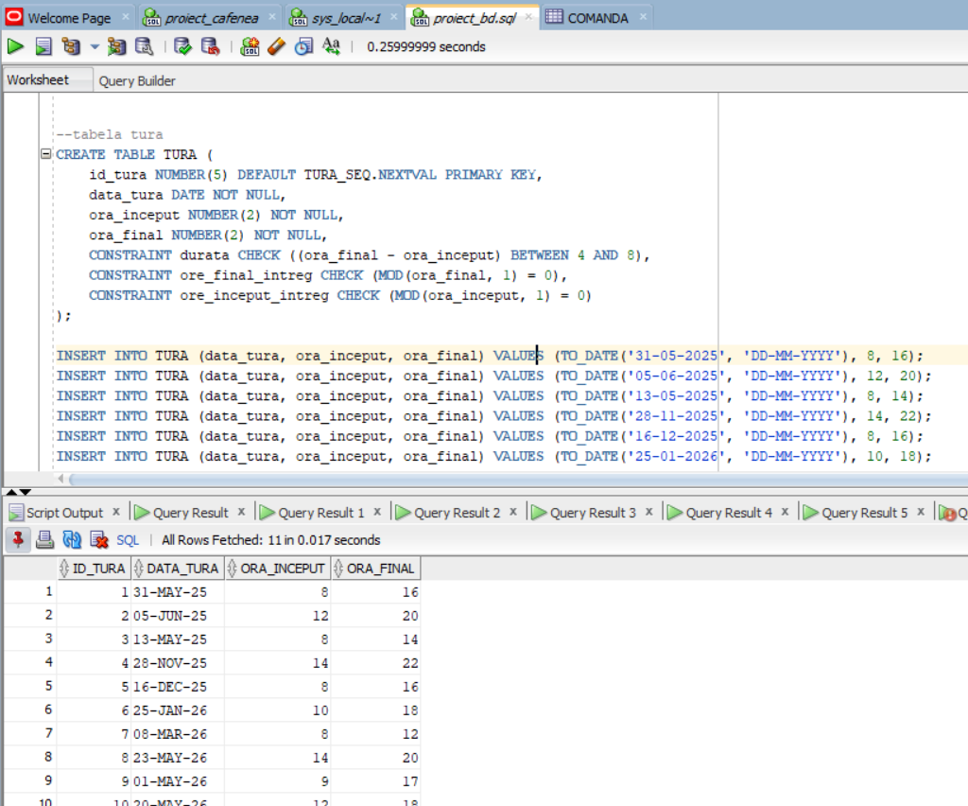
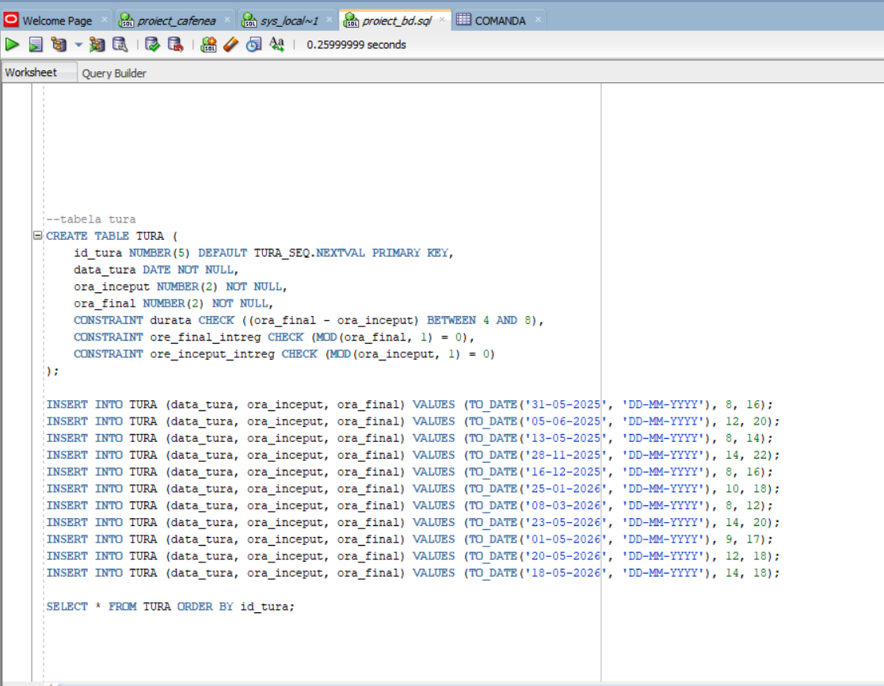
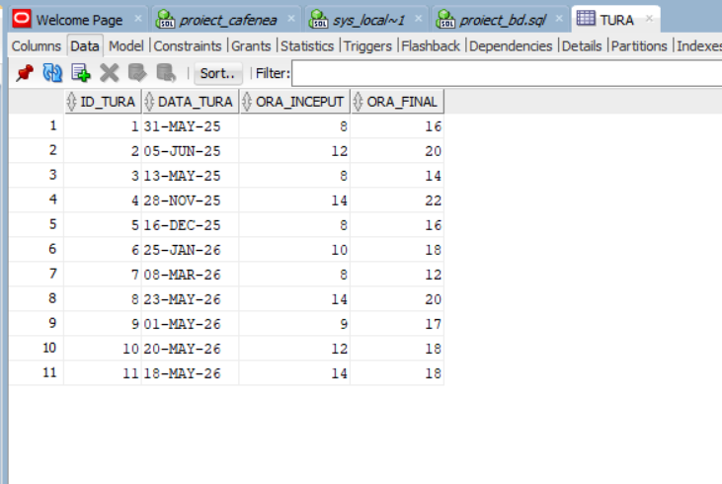

  - TABELA FURNIZOR

--tabela furnizor
CREATE TABLE FURNIZOR (
id_furnizor NUMBER(5) DEFAULT FURNIZOR_SEQ.NEXTVAL PRIMARY KEY,
nume_furnizor VARCHAR2(100) NOT NULL,
oras VARCHAR2(50) NOT NULL,
telefon CHAR(10) NOT NULL,
email VARCHAR2(100),
id_ingredient NUMBER(5) NOT NULL,
FOREIGN KEY (id_ingredient) REFERENCES INGREDIENT(id_ingredient),
CONSTRAINT email_furnizor CHECK (email LIKE '%@%.%')
);

INSERT INTO FURNIZOR (nume_furnizor, oras, telefon, email, id_ingredient) VALUES ('Peet`s Coffee SRL', 'Bucuresti', '0213456789', 'orders@peets.ro', 1);
INSERT INTO FURNIZOR (nume_furnizor, oras, telefon, email, id_ingredient) VALUES ('Kolukkumalai Tea Export SRL', 'Bucuresti', '0268123456', 'orders@kolukkumalai.ro', 2);
INSERT INTO FURNIZOR (nume_furnizor, oras, telefon, email, id_ingredient) VALUES ('Matcha Factory SRL', 'Bucuresti', '0235687454', 'orders@matcha.ro', 3);
INSERT INTO FURNIZOR (nume_furnizor, oras, telefon, email, id_ingredient) VALUES ('Napolact SA', 'Cluj-Napoca', '0269772345', 'orders@napolact.ro', 4);
INSERT INTO FURNIZOR (nume_furnizor, oras, telefon, email, id_ingredient) VALUES ('ROMAQUA GROUP SA', 'Harghita', '0345200800', 'comenzi@borsec.ro', 5);
INSERT INTO FURNIZOR (nume_furnizor, oras, telefon, email, id_ingredient) VALUES ('Toneli SA', 'Dambovita', '0259149159', 'contact@toneli.ro', 6);
INSERT INTO FURNIZOR (nume_furnizor, oras, telefon, email, id_ingredient) VALUES ('Fresh-Fruits Logistics SRL', 'Ilfov', '0767917258', 'office@fresh-fruits.ro', 7);
INSERT INTO FURNIZOR (nume_furnizor, oras, telefon, email, id_ingredient) VALUES ('Pirifan SA', 'Tunari', '0751430403', 'office@pirifan.ro', 8);
INSERT INTO FURNIZOR (nume_furnizor, oras, telefon, email, id_ingredient) VALUES ('Pirifan SA', 'Tunari', '0751430403', 'office@pirifan.ro', 9);
INSERT INTO FURNIZOR (nume_furnizor, oras, telefon, email, id_ingredient) VALUES ('Fresh-Fruits Logistics SRL', 'Ilfov', '0767917258', 'office@fresh-fruits.ro', 10);
INSERT INTO FURNIZOR (nume_furnizor, oras, telefon, email, id_ingredient) VALUES ('Fresh-Fruits Logistics SRL', 'Ilfov', '0767917258', 'office@fresh-fruits.ro', 11);
INSERT INTO FURNIZOR (nume_furnizor, oras, telefon, email, id_ingredient) VALUES ('Fresh-Fruits Logistics SRL', 'Ilfov', '0767917258', 'office@fresh-fruits.ro', 12);
INSERT INTO FURNIZOR (nume_furnizor, oras, telefon, email, id_ingredient) VALUES ('Panimon SA', 'Onesti', '0725608057', 'office@panimon.ro', 13);
INSERT INTO FURNIZOR (nume_furnizor, oras, telefon, email, id_ingredient) VALUES ('Fresh-Fruits Logistics SRL', 'Ilfov', '0767917258', 'office@fresh-fruits.ro', 14);
INSERT INTO FURNIZOR (nume_furnizor, oras, telefon, email, id_ingredient) VALUES ('Pirifan SA', 'Tunari', '0751430403', 'office@pirifan.ro', 15);
INSERT INTO FURNIZOR (nume_furnizor, oras, telefon, email, id_ingredient) VALUES ('Fresh-Fruits Logistics SRL', 'Ilfov', '0767917258', 'office@fresh-fruits.ro', 16);
INSERT INTO FURNIZOR (nume_furnizor, oras, telefon, email, id_ingredient) VALUES ('Pirifan SA', 'Tunari', '0751430403', 'office@pirifan.ro', 17);
INSERT INTO FURNIZOR (nume_furnizor, oras, telefon, email, id_ingredient) VALUES ('Toneli SA', 'Dambovita', '0259149159', 'contact@toneli.ro', 18);
INSERT INTO FURNIZOR (nume_furnizor, oras, telefon, email, id_ingredient) VALUES ('SC Sweet SRL', 'Bihor', '0757152585', 'contact@depozituldeciocolata.ro', 19);
INSERT INTO FURNIZOR (nume_furnizor, oras, telefon, email, id_ingredient) VALUES ('SC Sweet SRL', 'Bihor', '0757152585', 'contact@depozituldeciocolata.ro', 20);
INSERT INTO FURNIZOR (nume_furnizor, oras, telefon, email, id_ingredient) VALUES ('OceanFish SA', 'Bucuresti', '0759557755', 'office@oceanfish.ro', 21);

SELECT * FROM FURNIZOR ORDER BY id_furnizor;

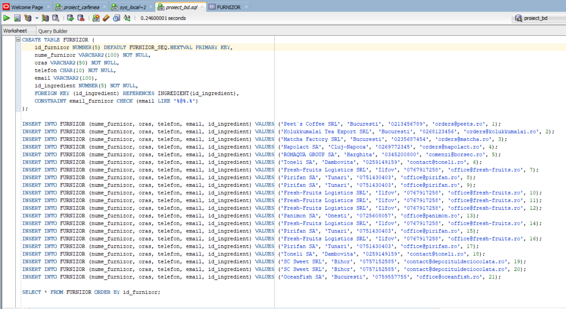

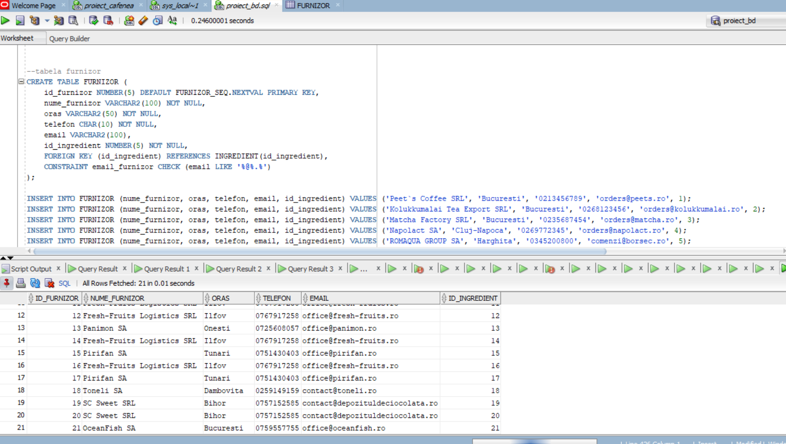
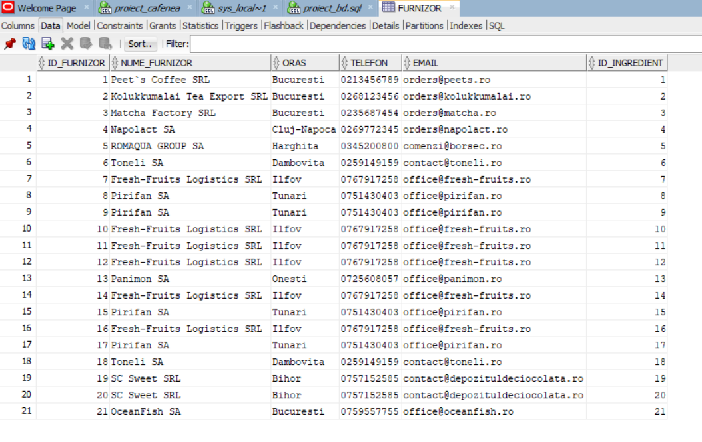
  - TABELELE ASOCIATIVE
  - TABELA ALCATUIESTE
--tabela alcatuieste
CREATE TABLE ALCATUIESTE (
id_comanda NUMBER(5),
id_produs NUMBER(5),
cantitate NUMBER(3) DEFAULT 1 NOT NULL,
PRIMARY KEY (id_comanda, id_produs),
FOREIGN KEY (id_comanda) REFERENCES COMANDA(id_comanda),
FOREIGN KEY (id_produs) REFERENCES PRODUS(id_produs),
CONSTRAINT cantitate_alcatuieste CHECK (cantitate>0)
);

INSERT INTO ALCATUIESTE (id_comanda, id_produs, cantitate) VALUES (1, 4, 1);
INSERT INTO ALCATUIESTE (id_comanda, id_produs, cantitate) VALUES (1, 11, 1);
INSERT INTO ALCATUIESTE (id_comanda, id_produs, cantitate) VALUES (2, 2, 1);
INSERT INTO ALCATUIESTE (id_comanda, id_produs, cantitate) VALUES (2, 12, 1);
INSERT INTO ALCATUIESTE (id_comanda, id_produs, cantitate) VALUES (3, 5, 1);
INSERT INTO ALCATUIESTE (id_comanda, id_produs, cantitate) VALUES (3, 13, 1);
INSERT INTO ALCATUIESTE (id_comanda, id_produs, cantitate) VALUES (4, 1, 2);
INSERT INTO ALCATUIESTE (id_comanda, id_produs, cantitate) VALUES (5, 6, 1);
INSERT INTO ALCATUIESTE (id_comanda, id_produs, cantitate) VALUES (5, 14, 1);
INSERT INTO ALCATUIESTE (id_comanda, id_produs, cantitate) VALUES (6, 7, 1);
INSERT INTO ALCATUIESTE (id_comanda, id_produs, cantitate) VALUES (6, 15, 1);
INSERT INTO ALCATUIESTE (id_comanda, id_produs, cantitate) VALUES (7, 10, 1);
INSERT INTO ALCATUIESTE (id_comanda, id_produs, cantitate) VALUES (7, 12, 1);
INSERT INTO ALCATUIESTE (id_comanda, id_produs, cantitate) VALUES (8, 3, 1);
INSERT INTO ALCATUIESTE (id_comanda, id_produs, cantitate) VALUES (9, 4, 2);
INSERT INTO ALCATUIESTE (id_comanda, id_produs, cantitate) VALUES (9, 11, 1);
INSERT INTO ALCATUIESTE (id_comanda, id_produs, cantitate) VALUES (10, 8, 1);
INSERT INTO ALCATUIESTE (id_comanda, id_produs, cantitate) VALUES (10, 16, 1);
INSERT INTO ALCATUIESTE (id_comanda, id_produs, cantitate) VALUES (11, 12, 1);
INSERT INTO ALCATUIESTE (id_comanda, id_produs, cantitate) VALUES (12, 2, 1);
INSERT INTO ALCATUIESTE (id_comanda, id_produs, cantitate) VALUES (12, 4, 1);
INSERT INTO ALCATUIESTE (id_comanda, id_produs, cantitate) VALUES (12, 12, 1);
INSERT INTO ALCATUIESTE (id_comanda, id_produs, cantitate) VALUES (13, 4, 2);
INSERT INTO ALCATUIESTE (id_comanda, id_produs, cantitate) VALUES (14, 6, 1);
INSERT INTO ALCATUIESTE (id_comanda, id_produs, cantitate) VALUES (14, 14, 1);
INSERT INTO ALCATUIESTE (id_comanda, id_produs, cantitate) VALUES (15, 9, 1);
INSERT INTO ALCATUIESTE (id_comanda, id_produs, cantitate) VALUES (15, 6, 1);
SELECT * FROM ALCATUIESTE ORDER BY id_comanda, id_produs;
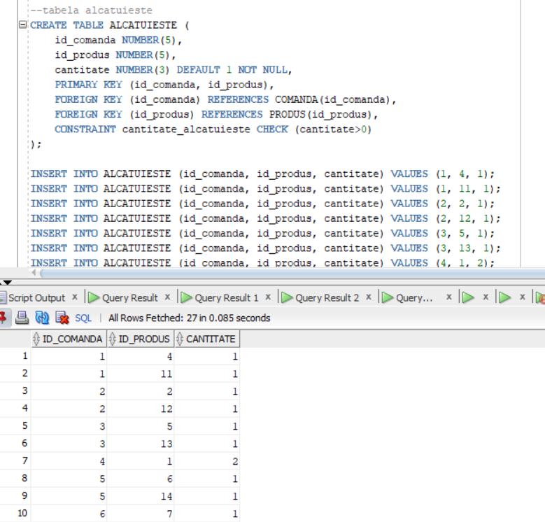
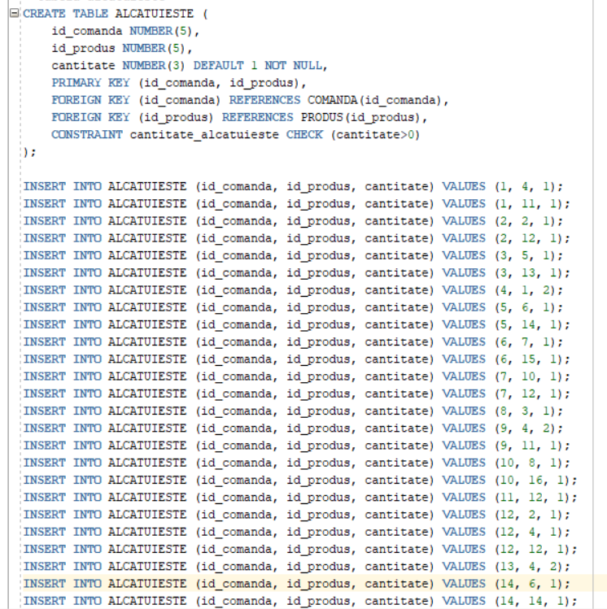
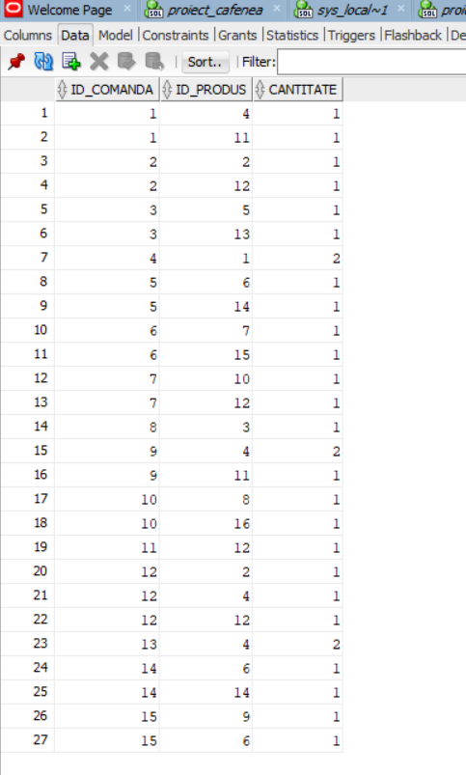

  - TABELA LUCREAZA

--tabela lucreaza
CREATE TABLE LUCREAZA (
id_angajat NUMBER(5),
id_tura NUMBER(5),
confirmare VARCHAR2(2) DEFAULT 'Nu' NOT NULL,
PRIMARY KEY (id_angajat, id_tura),
FOREIGN KEY (id_angajat) REFERENCES ANGAJAT(id_angajat),
FOREIGN KEY (id_tura) REFERENCES TURA(id_tura),
CONSTRAINT confirmare_tura CHECK (confirmare IN ('Da', 'Nu'))
);

INSERT INTO LUCREAZA (id_angajat, id_tura, confirmare) VALUES (2, 1, 'Da');
INSERT INTO LUCREAZA (id_angajat, id_tura, confirmare) VALUES (1, 1, 'Da');
INSERT INTO LUCREAZA (id_angajat, id_tura, confirmare) VALUES (2, 2, 'Da');
INSERT INTO LUCREAZA (id_angajat, id_tura, confirmare) VALUES (4, 2, 'Da');
INSERT INTO LUCREAZA (id_angajat, id_tura, confirmare) VALUES (5, 3, 'Da');
INSERT INTO LUCREAZA (id_angajat, id_tura, confirmare) VALUES (7, 3, 'Da');
INSERT INTO LUCREAZA (id_angajat, id_tura, confirmare) VALUES (8, 4, 'Nu');
INSERT INTO LUCREAZA (id_angajat, id_tura, confirmare) VALUES (9, 4, 'Da');
INSERT INTO LUCREAZA (id_angajat, id_tura, confirmare) VALUES (12, 5, 'Da');
INSERT INTO LUCREAZA (id_angajat, id_tura, confirmare) VALUES (10, 5, 'Da');
INSERT INTO LUCREAZA (id_angajat, id_tura, confirmare) VALUES (13, 5, 'Da');
INSERT INTO LUCREAZA (id_angajat, id_tura, confirmare) VALUES (11, 6, 'Da');
INSERT INTO LUCREAZA (id_angajat, id_tura, confirmare) VALUES (12, 6, 'Da');
INSERT INTO LUCREAZA (id_angajat, id_tura, confirmare) VALUES (14, 7, 'Da');
INSERT INTO LUCREAZA (id_angajat, id_tura, confirmare) VALUES (16, 7, 'Da');
INSERT INTO LUCREAZA (id_angajat, id_tura, confirmare) VALUES (14, 8, 'Da');
INSERT INTO LUCREAZA (id_angajat, id_tura, confirmare) VALUES (15, 8, 'Da');
INSERT INTO LUCREAZA (id_angajat, id_tura, confirmare) VALUES (17, 9, 'Da');
INSERT INTO LUCREAZA (id_angajat, id_tura, confirmare) VALUES (18, 9, 'Da');
INSERT INTO LUCREAZA (id_angajat, id_tura, confirmare) VALUES (17, 10, 'Da');
INSERT INTO LUCREAZA (id_angajat, id_tura, confirmare) VALUES (3, 10, 'Da');
INSERT INTO LUCREAZA (id_angajat, id_tura, confirmare) VALUES (8, 10, 'Da');
INSERT INTO LUCREAZA (id_angajat, id_tura, confirmare) VALUES (19, 11, 'Da');
INSERT INTO LUCREAZA (id_angajat, id_tura, confirmare) VALUES (6, 11, 'Da');

SELECT * FROM LUCREAZA ORDER BY id_angajat, id_tura;
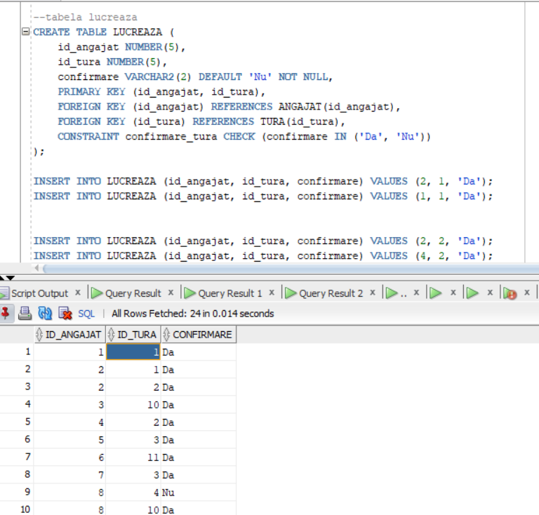
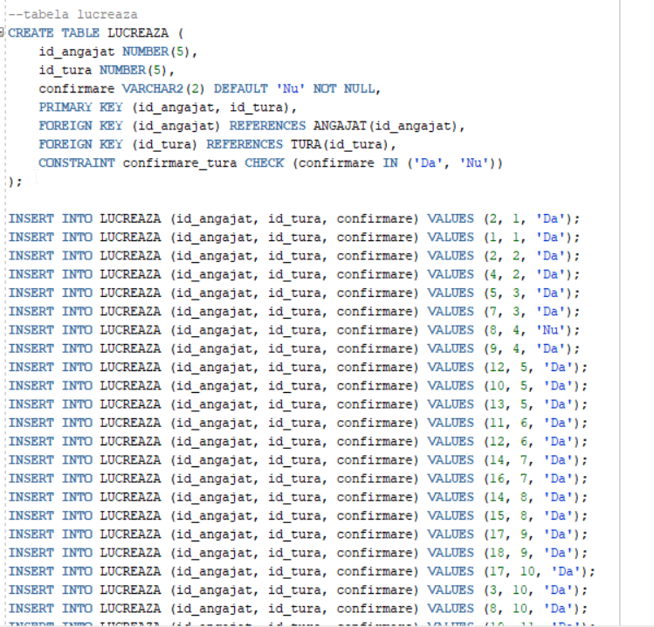
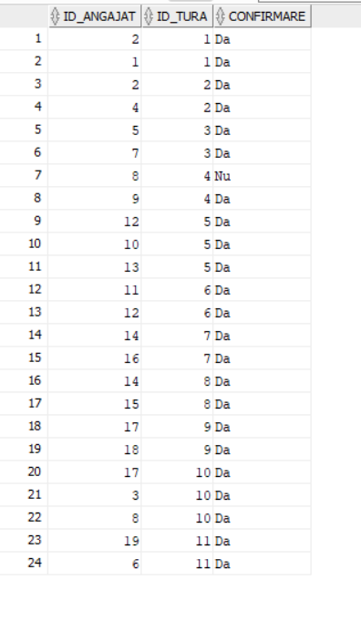

  - TABELA CONTINE
--tabela contine
CREATE TABLE CONTINE (
id_produs NUMBER(5),
id_ingredient NUMBER(5),
cantitate NUMBER(8,2) NOT NULL,
PRIMARY KEY (id_produs, id_ingredient),
FOREIGN KEY (id_produs) REFERENCES PRODUS(id_produs),
FOREIGN KEY (id_ingredient) REFERENCES INGREDIENT(id_ingredient),
CONSTRAINT cantitate_contine CHECK (cantitate>0)
);

INSERT INTO CONTINE (id_produs, id_ingredient, cantitate) VALUES (1, 1, 8.00);
INSERT INTO CONTINE (id_produs, id_ingredient, cantitate) VALUES (2, 1, 16.00);
INSERT INTO CONTINE (id_produs, id_ingredient, cantitate) VALUES (3, 1, 8.00);
INSERT INTO CONTINE (id_produs, id_ingredient, cantitate) VALUES (4, 1, 8.00);
INSERT INTO CONTINE (id_produs, id_ingredient, cantitate) VALUES (4, 4, 150.00);
INSERT INTO CONTINE (id_produs, id_ingredient, cantitate) VALUES (5, 1, 16.00);
INSERT INTO CONTINE (id_produs, id_ingredient, cantitate) VALUES (5, 4, 120.00);
INSERT INTO CONTINE (id_produs, id_ingredient, cantitate) VALUES (6, 3, 2.00);
INSERT INTO CONTINE (id_produs, id_ingredient, cantitate) VALUES (6, 4, 200.00);
INSERT INTO CONTINE (id_produs, id_ingredient, cantitate) VALUES (7, 1, 8.00);
INSERT INTO CONTINE (id_produs, id_ingredient, cantitate) VALUES (7, 4, 220.00);
INSERT INTO CONTINE (id_produs, id_ingredient, cantitate) VALUES (8, 2, 2.00);
INSERT INTO CONTINE (id_produs, id_ingredient, cantitate) VALUES (8, 5, 250.00);
INSERT INTO CONTINE (id_produs, id_ingredient, cantitate) VALUES (9, 4, 200.00);
INSERT INTO CONTINE (id_produs, id_ingredient, cantitate) VALUES (9, 19, 40.00);
INSERT INTO CONTINE (id_produs, id_ingredient, cantitate) VALUES (10, 4, 200.00);
INSERT INTO CONTINE (id_produs, id_ingredient, cantitate) VALUES (10, 20, 45.00);
INSERT INTO CONTINE (id_produs, id_ingredient, cantitate) VALUES (11, 13, 1.00);
INSERT INTO CONTINE (id_produs, id_ingredient, cantitate) VALUES (11, 10, 0.50);
INSERT INTO CONTINE (id_produs, id_ingredient, cantitate) VALUES (12, 9, 60.00);
INSERT INTO CONTINE (id_produs, id_ingredient, cantitate) VALUES (12, 6, 1.00);
INSERT INTO CONTINE (id_produs, id_ingredient, cantitate) VALUES (12, 4, 80.00);
INSERT INTO CONTINE (id_produs, id_ingredient, cantitate) VALUES (13, 6, 3.00);
INSERT INTO CONTINE (id_produs, id_ingredient, cantitate) VALUES (13, 14, 200.00);
INSERT INTO CONTINE (id_produs, id_ingredient, cantitate) VALUES (14, 17, 25.00);
INSERT INTO CONTINE (id_produs, id_ingredient, cantitate) VALUES (14, 4, 150.00);
INSERT INTO CONTINE (id_produs, id_ingredient, cantitate) VALUES (15, 6, 6.00);
INSERT INTO CONTINE (id_produs, id_ingredient, cantitate) VALUES (16, 8, 50.00);
INSERT INTO CONTINE (id_produs, id_ingredient, cantitate) VALUES (16, 11, 40.00);

SELECT * FROM CONTINE ORDER BY id_produs, id_ingredient;
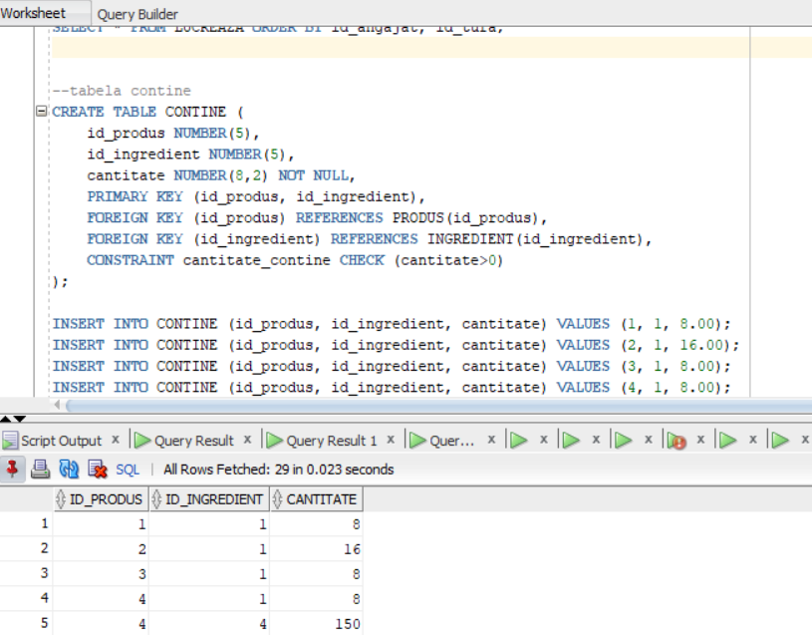
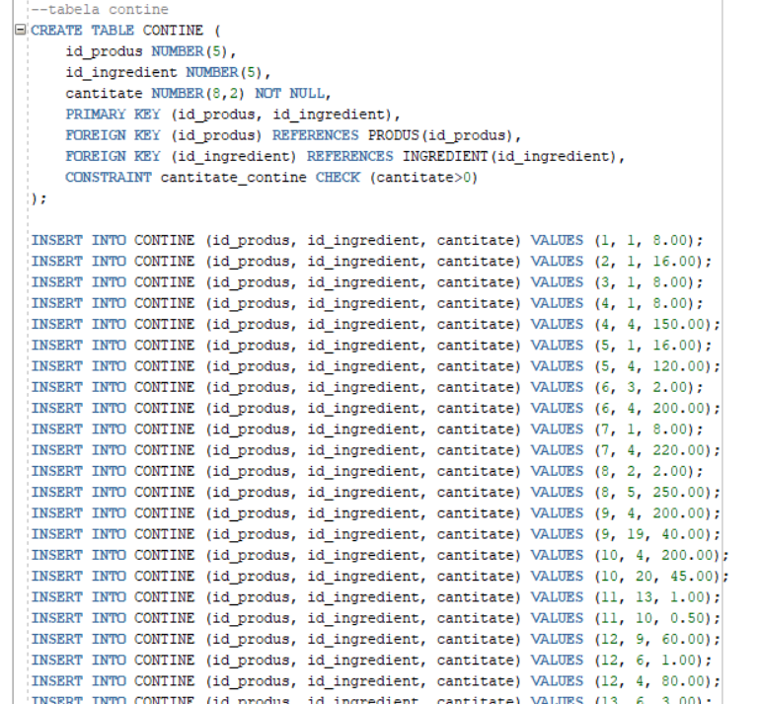

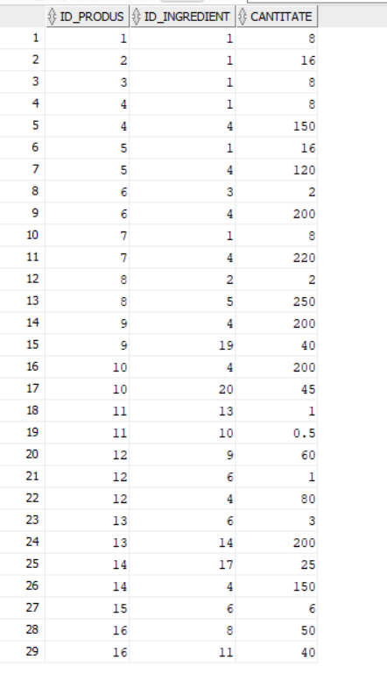

  - TABELA LIVRARE
--tabela livrare
CREATE TABLE LIVRARE (
id_furnizor NUMBER(5),
id_ingredient NUMBER(5),
id_cafenea NUMBER(5),
data_livrare DATE DEFAULT SYSDATE NOT NULL,
cantitate_livrata NUMBER(10,2) NOT NULL,
PRIMARY KEY (id_furnizor, id_ingredient, id_cafenea, data_livrare),
FOREIGN KEY (id_furnizor) REFERENCES FURNIZOR(id_furnizor),
FOREIGN KEY (id_ingredient) REFERENCES INGREDIENT(id_ingredient),
FOREIGN KEY (id_cafenea) REFERENCES CAFENEA(id_cafenea),
CONSTRAINT cantitate_livrata CHECK (cantitate_livrata>0)
);

INSERT INTO LIVRARE (id_furnizor, id_ingredient, id_cafenea, data_livrare, cantitate_livrata) VALUES (1, 1, 1, TO_DATE('15-02-2025', 'DD-MM-YYYY'), 2000.00);
INSERT INTO LIVRARE (id_furnizor, id_ingredient, id_cafenea, data_livrare, cantitate_livrata) VALUES (1, 1, 2, TO_DATE('03-09-2025', 'DD-MM-YYYY'), 1500.00);
INSERT INTO LIVRARE (id_furnizor, id_ingredient, id_cafenea, data_livrare, cantitate_livrata) VALUES (11, 11, 1, TO_DATE('22-01-2026', 'DD-MM-YYYY'), 3000.00);
INSERT INTO LIVRARE (id_furnizor, id_ingredient, id_cafenea, data_livrare, cantitate_livrata) VALUES (2, 2, 1, TO_DATE('10-12-2024', 'DD-MM-YYYY'), 5000.00);
INSERT INTO LIVRARE (id_furnizor, id_ingredient, id_cafenea, data_livrare, cantitate_livrata) VALUES (2, 2, 2, TO_DATE('17-07-2025', 'DD-MM-YYYY'), 4000.00);
INSERT INTO LIVRARE (id_furnizor, id_ingredient, id_cafenea, data_livrare, cantitate_livrata) VALUES (2, 2, 3, TO_DATE('05-11-2025', 'DD-MM-YYYY'), 3000.00);
INSERT INTO LIVRARE (id_furnizor, id_ingredient, id_cafenea, data_livrare, cantitate_livrata) VALUES (14, 14, 1, TO_DATE('28-02-2026', 'DD-MM-YYYY'), 1000.00);
INSERT INTO LIVRARE (id_furnizor, id_ingredient, id_cafenea, data_livrare, cantitate_livrata) VALUES (3, 3, 3, TO_DATE('12-12-2024', 'DD-MM-YYYY'), 2000.00);
INSERT INTO LIVRARE (id_furnizor, id_ingredient, id_cafenea, data_livrare, cantitate_livrata) VALUES (9, 9, 4, TO_DATE('09-04-2025', 'DD-MM-YYYY'), 2500.00);
INSERT INTO LIVRARE (id_furnizor, id_ingredient, id_cafenea, data_livrare, cantitate_livrata) VALUES (4, 4, 1, TO_DATE('30-08-2025', 'DD-MM-YYYY'), 100.00);
INSERT INTO LIVRARE (id_furnizor, id_ingredient, id_cafenea, data_livrare, cantitate_livrata) VALUES (4, 4, 2, TO_DATE('14-03-2026', 'DD-MM-YYYY'), 80.00);
INSERT INTO LIVRARE (id_furnizor, id_ingredient, id_cafenea, data_livrare, cantitate_livrata) VALUES (13, 13, 1, TO_DATE('25-01-2025', 'DD-MM-YYYY'), 2000.00);
INSERT INTO LIVRARE (id_furnizor, id_ingredient, id_cafenea, data_livrare, cantitate_livrata) VALUES (7, 7, 3, TO_DATE('19-10-2025', 'DD-MM-YYYY'), 30.00);
INSERT INTO LIVRARE (id_furnizor, id_ingredient, id_cafenea, data_livrare, cantitate_livrata) VALUES (5, 5, 2, TO_DATE('05-06-2025', 'DD-MM-YYYY'), 5000.00);
INSERT INTO LIVRARE (id_furnizor, id_ingredient, id_cafenea, data_livrare, cantitate_livrata) VALUES (8, 8, 4, TO_DATE('18-05-2026', 'DD-MM-YYYY'), 2000.00);
INSERT INTO LIVRARE (id_furnizor, id_ingredient, id_cafenea, data_livrare, cantitate_livrata) VALUES (10, 10, 5, TO_DATE('07-02-2026', 'DD-MM-YYYY'), 1500.00);
INSERT INTO LIVRARE (id_furnizor, id_ingredient, id_cafenea, data_livrare, cantitate_livrata) VALUES (6, 6, 1, TO_DATE('23-09-2025', 'DD-MM-YYYY'), 500.00);
INSERT INTO LIVRARE (id_furnizor, id_ingredient, id_cafenea, data_livrare, cantitate_livrata) VALUES (6, 6, 2, TO_DATE('01-12-2024', 'DD-MM-YYYY'), 300.00);
INSERT INTO LIVRARE (id_furnizor, id_ingredient, id_cafenea, data_livrare, cantitate_livrata) VALUES (3, 3, 3, TO_DATE('11-11-2025', 'DD-MM-YYYY'), 200.00);
INSERT INTO LIVRARE (id_furnizor, id_ingredient, id_cafenea, data_livrare, cantitate_livrata) VALUES (1, 1, 3, TO_DATE('20-04-2026', 'DD-MM-YYYY'), 1000.00);

SELECT * FROM LIVRARE ORDER BY id_furnizor, id_ingredient, id_cafenea;
  - 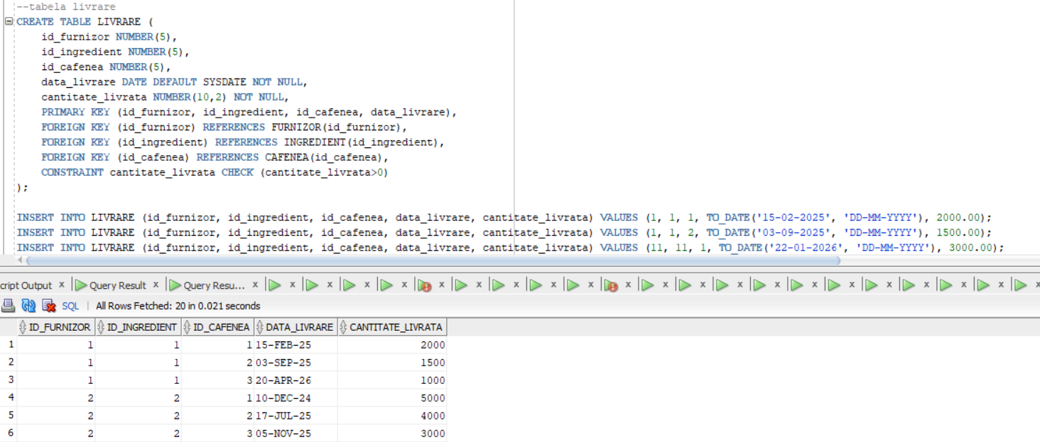
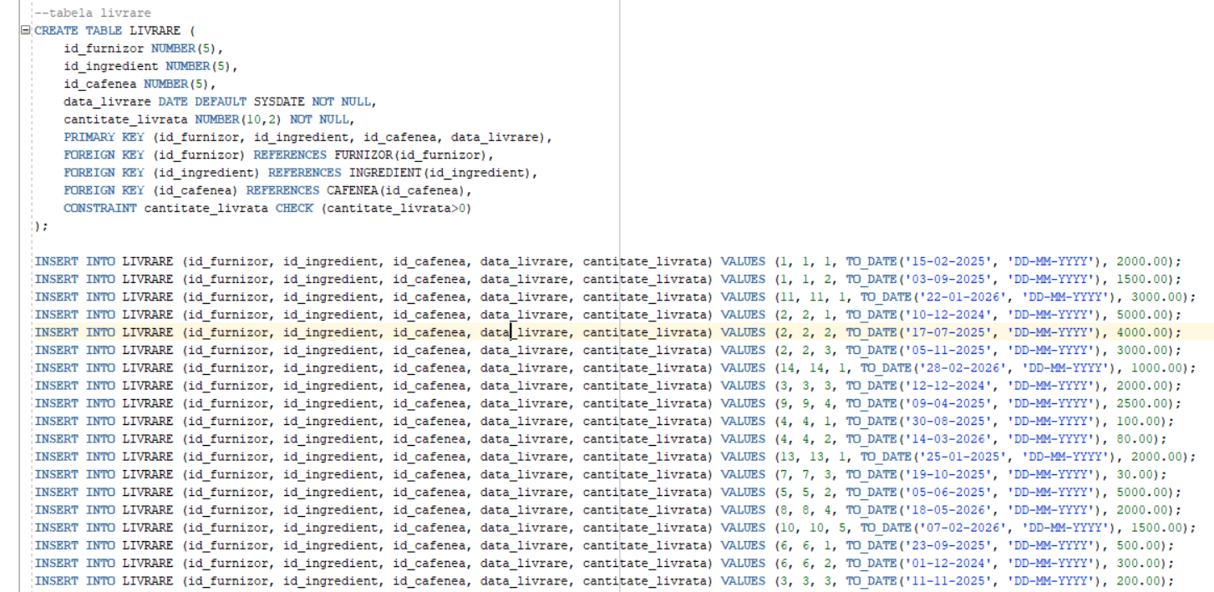
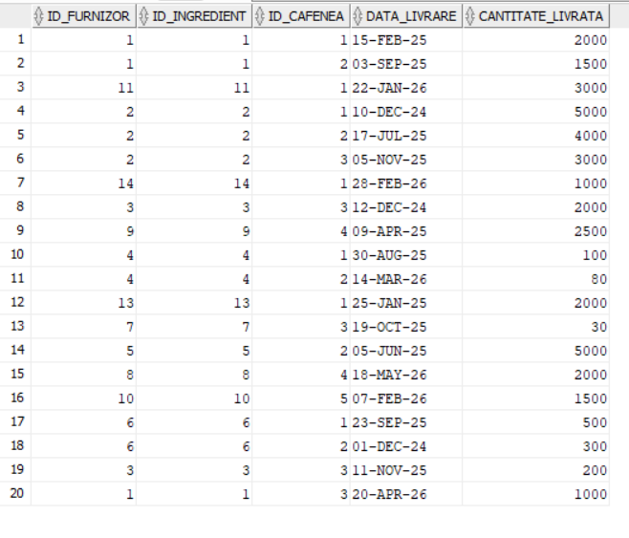

  - TABELA COMANDA_LA

--tabela comanda_la
CREATE TABLE COMANDA_LA (
id_angajat NUMBER(5),
id_furnizor NUMBER(5),
data_comanda DATE DEFAULT SYSDATE NOT NULL,
cantitate_comandata NUMBER(10,2) NOT NULL,
PRIMARY KEY (id_angajat, id_furnizor, data_comanda),
FOREIGN KEY (id_angajat) REFERENCES MANAGER(id_angajat),
FOREIGN KEY (id_furnizor) REFERENCES FURNIZOR(id_furnizor),
CONSTRAINT cantitate_comanda CHECK (cantitate_comandata>0)
);

INSERT INTO COMANDA_LA VALUES (1, 1, TO_DATE('15-02-2025', 'DD-MM-YYYY'), 2000.00);
INSERT INTO COMANDA_LA VALUES (1, 11, TO_DATE('22-01-2026', 'DD-MM-YYYY'), 3000.00);
INSERT INTO COMANDA_LA VALUES (1, 2, TO_DATE('10-12-2024', 'DD-MM-YYYY'), 5000.00);
INSERT INTO COMANDA_LA VALUES (1, 14, TO_DATE('28-02-2026', 'DD-MM-YYYY'), 1000.00);
INSERT INTO COMANDA_LA VALUES (1, 4, TO_DATE('30-08-2025', 'DD-MM-YYYY'), 100.00);
INSERT INTO COMANDA_LA VALUES (1, 13, TO_DATE('25-01-2025', 'DD-MM-YYYY'), 2000.00);
INSERT INTO COMANDA_LA VALUES (1, 6, TO_DATE('23-09-2025', 'DD-MM-YYYY'), 500.00);
INSERT INTO COMANDA_LA VALUES (4, 1, TO_DATE('03-09-2025', 'DD-MM-YYYY'), 1500.00);
INSERT INTO COMANDA_LA VALUES (4, 2, TO_DATE('17-07-2025', 'DD-MM-YYYY'), 4000.00);
INSERT INTO COMANDA_LA VALUES (4, 4, TO_DATE('14-03-2026', 'DD-MM-YYYY'), 80.00);
INSERT INTO COMANDA_LA VALUES (4, 5, TO_DATE('05-06-2025', 'DD-MM-YYYY'), 5000.00);
INSERT INTO COMANDA_LA VALUES (4, 6, TO_DATE('01-12-2024', 'DD-MM-YYYY'), 300.00);
INSERT INTO COMANDA_LA VALUES (8, 2, TO_DATE('05-11-2025', 'DD-MM-YYYY'), 3000.00);
INSERT INTO COMANDA_LA VALUES (8, 3, TO_DATE('12-12-2024', 'DD-MM-YYYY'), 2000.00);
INSERT INTO COMANDA_LA VALUES (8, 7, TO_DATE('19-10-2025', 'DD-MM-YYYY'), 30.00);
INSERT INTO COMANDA_LA VALUES (8, 1, TO_DATE('20-04-2026', 'DD-MM-YYYY'), 1000.00);
INSERT INTO COMANDA_LA VALUES (13, 8, TO_DATE('18-05-2026', 'DD-MM-YYYY'), 2000.00);
INSERT INTO COMANDA_LA VALUES (13, 9, TO_DATE('09-04-2025', 'DD-MM-YYYY'), 2500.00);
INSERT INTO COMANDA_LA VALUES (16, 10, TO_DATE('07-02-2026', 'DD-MM-YYYY'), 1500.00);

SELECT * FROM COMANDA_LA ORDER BY id_angajat, id_furnizor, data_comanda;

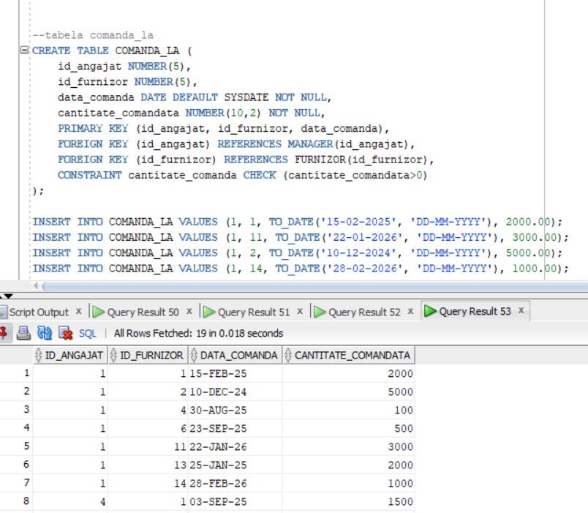
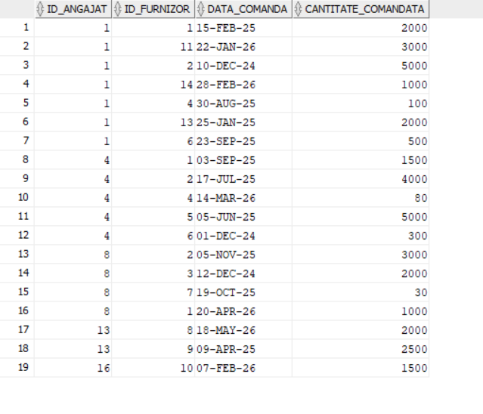

Implementarea a 5 cereri SQL complexe ce vor utiliza următoarele cerințe:

subcereri sincronizate în care intervin cel puțin 3 tabele

subcereri nesincronizate în clauza FROM

grupări de date, funcții grup, filtrare la nivel de grupuri cu subcereri nesincronizate (în clauza de HAVING) în care intervin cel puțin 3 tabele (in cadrul aceleiași cereri)

ordonări și utilizarea funcțiilor NVL și DECODE (în cadrul aceleiași cereri)

utilizarea a cel puțin 2 funcții pe șiruri de caractere, 2 funcții pe date calendaristice, a cel puțin unei expresii CASE

utilizarea a cel puțin 1 bloc de cerere (clauza WITH)

- Cererea1, cerințele b, e, f
Scrieți o cerere astfel încât să genereze un raport pentru fiecare client în parte cu scopul de a forma un profil de preferințe:
- cererea afiseaza numele clientului cu numele de familie scris cu majuscule
- perioada exprimata in luni de cand este clientul lantului de cafenele
- cafeneaua preferata in functie de numarul de comenzi de acolo
- produsul preferat, cel mai des produs comandat
- insigna de fidelitate, clientul fidel este cel care a comandat doar de la o cafenea, iar cei care au comandat de la mai multe cafenele au insigna de client calator

--am bifat cerinta f, deoarece am folosit un bloc de cerere cu clauza WITH
WITH raport_cafenea AS (
--calculeaza numarul de comenzi plasate de fiecare client in fiecare cafenea
SELECT CO.id_client, C.oras || ' - ' || C.adresa AS adresa_cafenea, COUNT(*) AS nr_comenzi_cafenea
FROM COMANDA CO
JOIN ANGAJAT A ON CO.id_angajat=A.id_angajat
JOIN CAFENEA C ON A.id_cafenea=C.id_cafenea
GROUP BY CO.id_client, C.oras, C.adresa
),
raport_produs AS (
--calculeaza cantitatea totala din fiecare produs comandat de client
SELECT CO.id_client, P.denumire, SUM(AL.cantitate) AS total_cant
FROM COMANDA CO
JOIN ALCATUIESTE AL ON CO.id_comanda=AL.id_comanda
JOIN PRODUS P ON AL.id_produs=P.id_produs
GROUP BY CO.id_client, P.denumire
),
total_client AS (
--numara in cate cafenele diferite a plasat comenzi fiecare client
SELECT CO.id_client, COUNT(DISTINCT A.id_cafenea) AS nr_cafenele_diferite
FROM COMANDA CO
JOIN ANGAJAT A ON CO.id_angajat=A.id_angajat
GROUP BY CO.id_client
)

SELECT
--am respectat cerinta e, am folosit doua functii pe siruri de caractere; UPPER si INITCAP
UPPER (CL.nume_client) || ' ' || INITCAP(CL.prenume_client) AS client_nume,
--am respectat cerinta e, am folosit foua functii pe date calendarisitice; MONTHS BETWEEN si SYSDATE
--calculeaza vechimea clientului
ROUND (MONTHS_BETWEEN (SYSDATE, CL.data_inregistrare)) AS luni_de_cand_este_client,

--subcerere sincronizara pentru a gasi adresa cafenelei cu cele mai multe comenzi pentru fiecare client
(SELECT AC1.adresa_cafenea
FROM raport_cafenea AC1
WHERE AC1.id_client=CL.id_client
AND AC1.nr_comenzi_cafenea=(SELECT MAX(AC2.nr_comenzi_cafenea)
FROM raport_cafenea AC2
WHERE AC2.id_client=CL.id_client)
AND ROWNUM=1) AS cafeneaua_preferata,

--subcerere sincronizata pentru a gasi produsul comandat in cantitatea cea mai mare
(SELECT PF1.denumire
FROM raport_produs PF1
WHERE PF1.id_client=CL.id_client
AND PF1.total_cant=(SELECT MAX(PF2.total_cant)
FROM raport_produs PF2
WHERE PF2.id_client=CL.id_client)
AND ROWNUM=1) AS produsul_preferat,

--in fucntie de numarul de cafenele vizitate primeste un status, daca a vizitat doar o cafenea primeste 'fidel'
DECODE(FI.nr_cafenele_diferite,
1, 'Client Fidel',
'Client Calator') AS insigna_fidelitate

FROM CLIENT CL, total_client FI
WHERE CL.id_client=FI.id_client
ORDER BY luni_de_cand_este_client DESC;
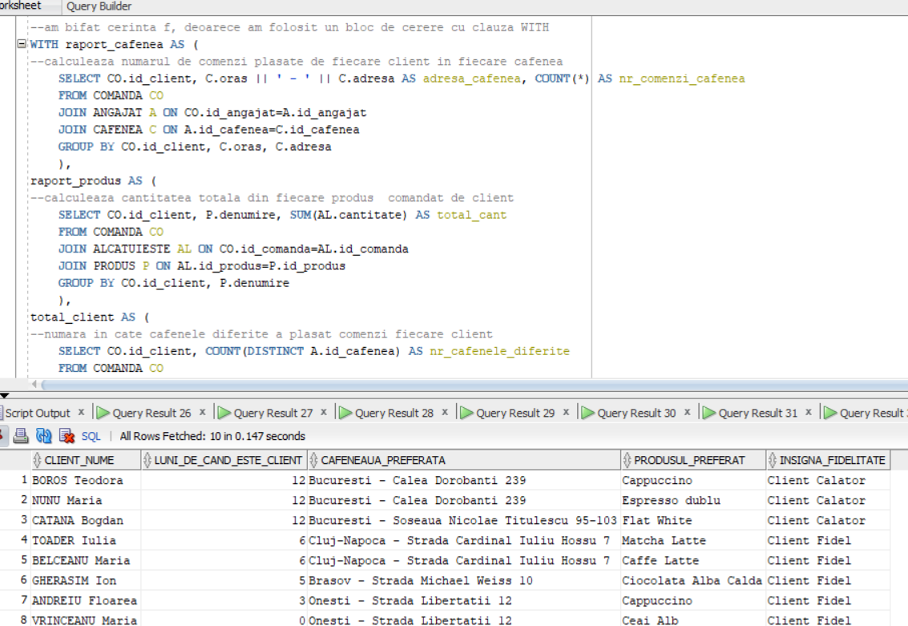
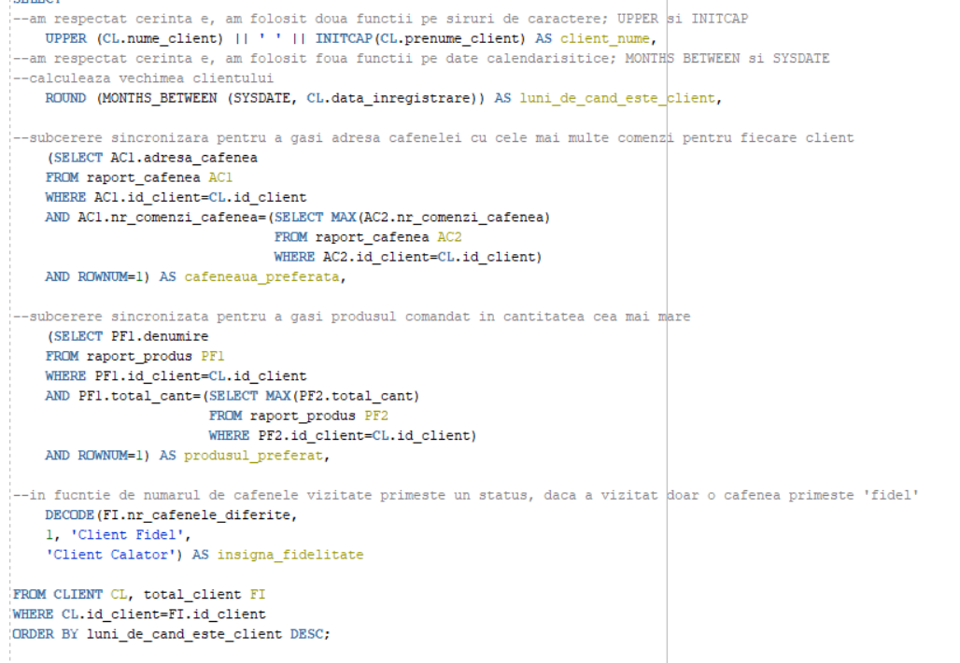
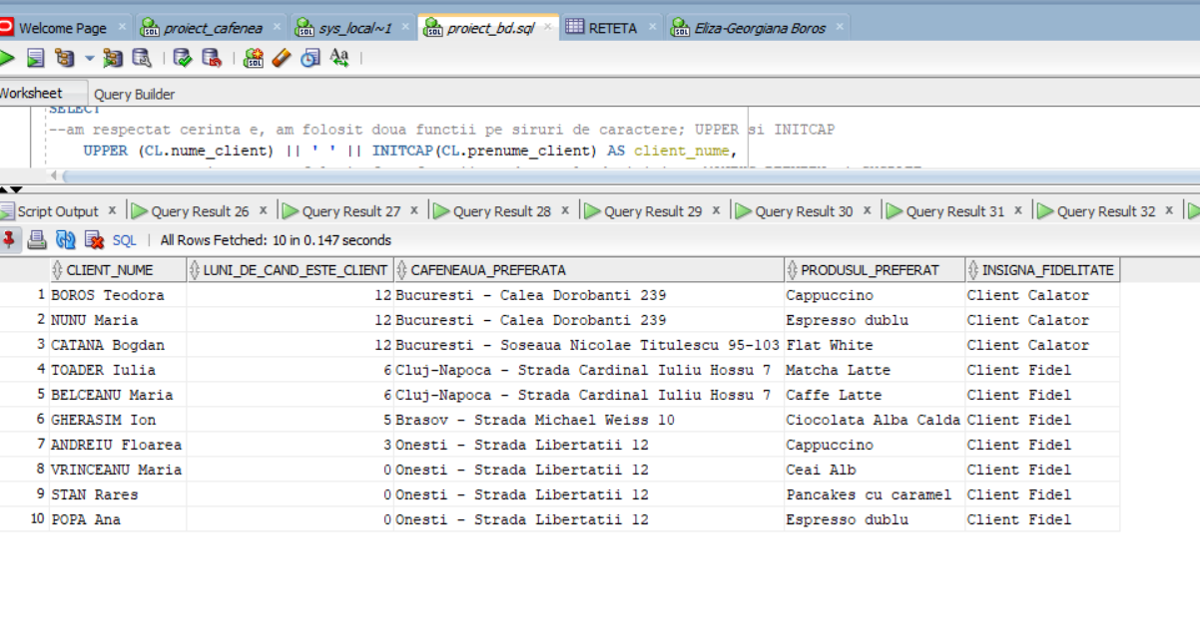

- Cererea 2, cerințele b, c
Afișați numărul de comenzi procesate, totalul vânzărilor și evoluția înasărilor pe anii 2024, 2025 și 2026, doar pentru cafenelele unde totalul vânzărilor depășește media totalului vânzărilor pe toate cafenelele.

--cererea 2
--Cererea 2 afiseaza orasul, adresa, numarul total de comenzi
--totalul incasarilor pentru cafenele ale caror vanzari depasesc
--media generala a vanzarilor
--pentru fiecare cafenea afisez si evolutia sa, vanzarile din 2024, 2025, 2026
--cerinte respectate: b,c

SELECT C.oras, C.adresa,
--cerinta c, am folosit functii de grup: COUNT și SUM
COUNT(CO.id_comanda) AS numar_comenzi,
SUM(CO.total) AS total_vanzari,
--adun totalul doar daca anul se potriveste
SUM(DECODE(TO_CHAR(CO.data_comanda, 'YYYY'), '2024', CO.total, 0)) AS vanzari_2024,
SUM(DECODE(TO_CHAR(CO.data_comanda, 'YYYY'), '2025', CO.total, 0)) AS vanzari_2025,
SUM(DECODE(TO_CHAR(CO.data_comanda, 'YYYY'), '2026', CO.total, 0)) AS vanzari_2026

FROM CAFENEA C, ANGAJAT A, COMANDA CO
WHERE C.id_cafenea=A.id_cafenea AND A.id_angajat=CO.id_angajat

--cerinta c, am folosit grupari de date
GROUP BY C.id_cafenea, C.oras, C.adresa

--cerinta c, am folosit filtrarea la nivel de grupuri cu subcerere nesicronizata in care intervin cel putin 3 tabele
--pastrez doar cafenelele a caror suma totala e mai mare decat media
HAVING SUM(CO.total)>(
SELECT AVG(total_cafenea)
FROM (
SELECT SUM(CO2.total) AS total_cafenea
FROM CAFENEA C2, ANGAJAT A2, COMANDA CO2
WHERE C2.id_cafenea=A2.id_cafenea AND A2.id_angajat=CO2.id_angajat
GROUP BY c2.id_cafenea
)
)

ORDER BY total_vanzari DESC;

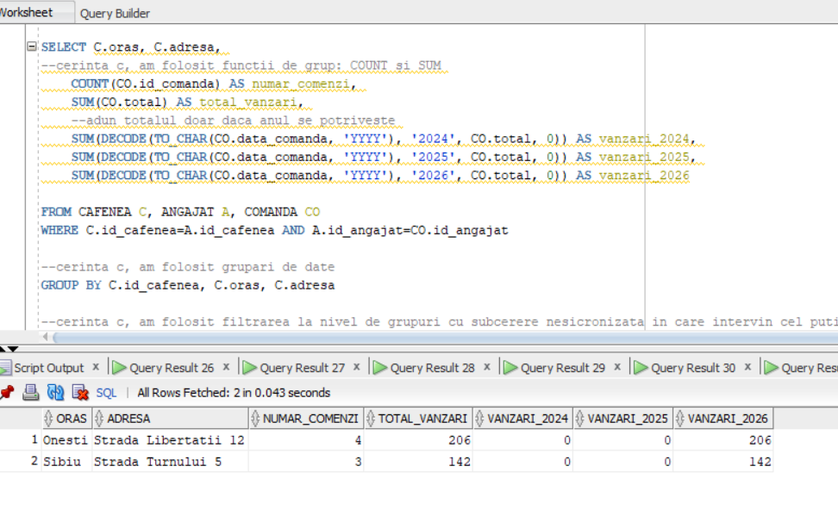

- Cererea 3, cerința d
Afișați numele complet al fiecărui angajat cu numele scris cu majuscule si prenumele să înceapă cu literă mare, postul pe care îl ocupă, numărul de ture lucrate, dacă este în concediu și nu a avut ture lucrate se pune 0 și salariul pe care l-a încasat de când lucrează în cafenea.

-- CEREREA 3
-- aceasta cerere afiseaza numele complet al fiecarui angajat, rolul sau,
-- numarul de ture confirmate in care a lucrat
-- si salariul total incasat (calculat pe baza orelor din ture)
--cerinte respectate: d

SELECT
--am bifat de la cerinta e ultilizarea de functii de carcatere UPPER si INITCAP
UPPER (A.nume_angajat) || ' ' || INITCAP(A.prenume_angajat) AS angajat_nume,
--din d am folosit functia DECODE pentru a identifica rolul angajatului
DECODE ( 1,
(SELECT 1
FROM MANAGER M
WHERE M.id_angajat=A.id_angajat), 'Manager',
(SELECT 1
FROM BARISTA B
WHERE B.id_angajat=A.id_angajat), 'Barista',
'Bucatar'
)AS rol_angajat,

--din cerinta c am functie de grup pentru a numara cate ture a lucrat fiecare angajat, doar pe cele confirmate cu da
COUNT (CASE
WHEN L.confirmare='Da' THEN
L.id_tura
END) AS numar_ture_lucrate,

--din cerinta d am lucrat cu NVL pentru a pune 0 atunci cand un angajat nu a lucrat deloc, iar daca a lucrat se afiseaza salariul
NVL(
--functie de grup SUM pentru a face suma orelor multiplicate cu orele pe o tura
SUM(CASE
WHEN L.confirmare='Da' THEN (T.ora_final-T.ora_inceput)*A.salariu_ora
END),
0
) AS salariu_primit

FROM ANGAJAT A
--folosesc LEFT JOIN pentru a nu pierde angajatii care nu au nicio tura lucrata
LEFT JOIN LUCREAZA L ON A.id_angajat=L.id_angajat
LEFT JOIN TURA T ON L.id_tura=T.id_tura

--din cerinta c, grupari de date
GROUP BY A.id_angajat, A.nume_angajat, A.prenume_angajat, A.salariu_ora

--din cerinta d, orodonare dupa salariul total
ORDER BY salariu_primit DESC;
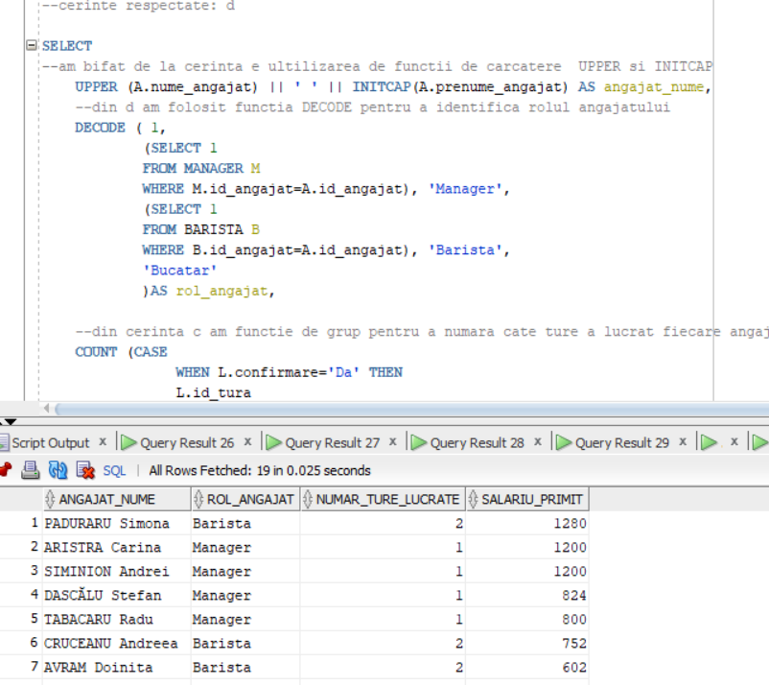
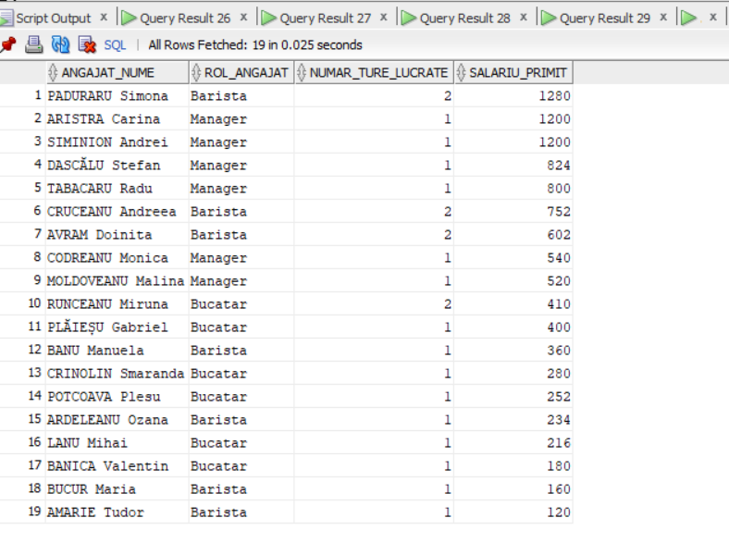
- Cererea 4, cerința f
Afisati denumirea produselor din meniu si categoria din care fac parte, pretul, timpul de preparare si numarul ingredientelor folosite in reteta, daca timpul de preparare dureaza mai putin de 5 minute atunci este preparrae rapida, mai putin de 10 minute preparrare medie, iar orice mai mare de 10 minute este o preparare lunga. Ordonati descrescator dupa timpul de preparare.
--cerinta 4
--cerinte respectate: f

WITH produse_info AS (
--aflu numarul de ingrediente din fiecare reteta
SELECT P.id_produs, P.denumire, P.pret, P.marime, R.timp_preparare, COUNT(CO.id_ingredient) AS nr_ingrediente
FROM PRODUS P, RETETA R, CONTINE CO
WHERE P.id_produs=R.id_produs
AND R.id_produs=CO.id_produs
GROUP BY P.id_produs, P.denumire, P.pret, P.marime, R.timp_preparare
),
categorie_produs AS (
--folosesc union pentru a unifica si clasifica produsele in functie de subentitatea de care apartin
SELECT P.id_produs, 'Bautura' AS categorie
FROM PRODUS p, BAUTURA B
WHERE P.id_produs = B.id_produs
UNION
SELECT P.id_produs, 'Brunch' AS categorie
FROM PRODUS p, BRUNCH BR
WHERE P.id_produs = BR.id_produs
)

SELECT
UPPER(PI.denumire) AS denumire_produs,
SUBSTR(CP.categorie, 1, 7) AS categorie,
PI.pret,
PI.marime,
--am concatenat pentru a adauga minute
PI.timp_preparare || ' minute' AS timp_prep,
PI.nr_ingrediente,
--criteriul de decidere a complexitatii
CASE
WHEN PI.timp_preparare <= 5 THEN 'Preparare rapida'
WHEN PI.timp_preparare <= 10 THEN 'Preparare medie'
ELSE 'Preparare lunga'
END AS complexitate
FROM produse_info PI, categorie_produs CP
--realizez legatura dintre cele doua tabele
WHERE PI.id_produs=CP.id_produs
--ordonez descrescator timpului necesar prepararii
ORDER BY PI.timp_preparare;
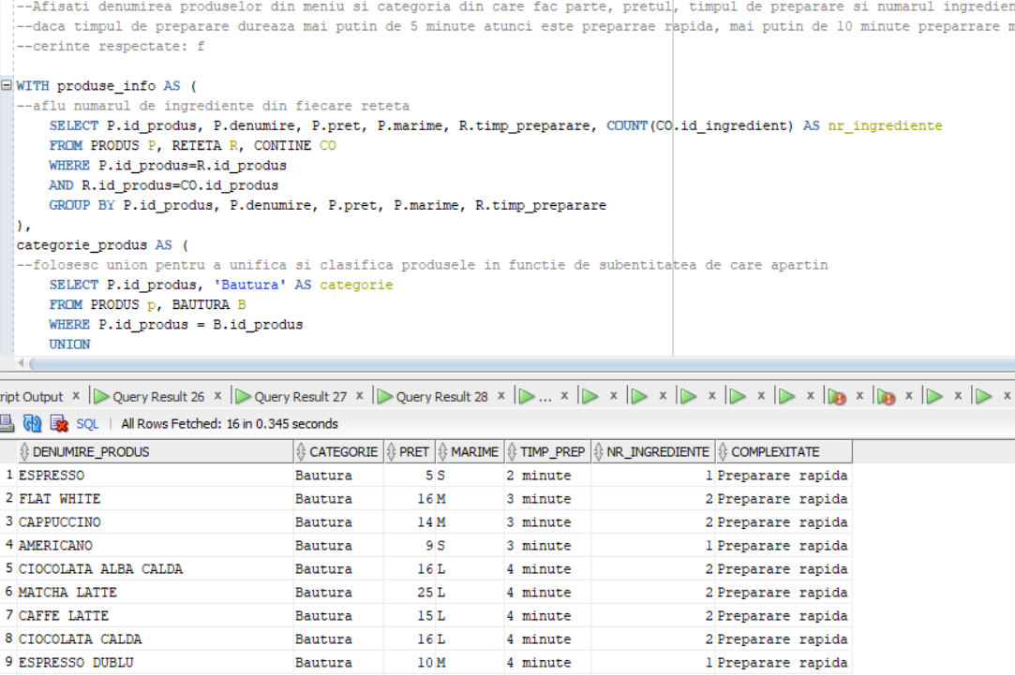
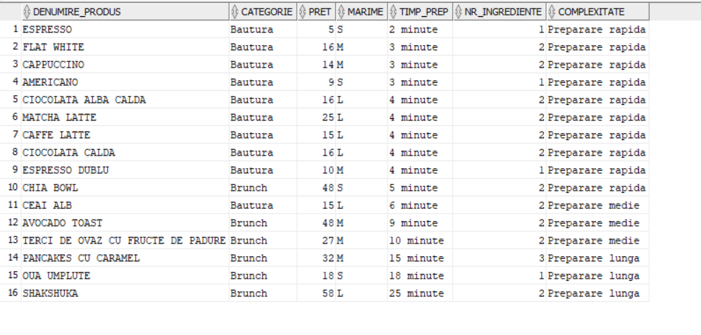
- Cererea 5, cerințele a, b
Afiseaza comenzile date de manageri catre furnizori, pentru fiecare comanda trimisa de manager afiseaza numele managerului, numele furnizorului, numele ingredientului livrat, cantitatea livrata, data la care a fost comandata, afiseaza si cantitatea totala achizitionata vreodata de acel manager.
--CEREREA 5
--afiseaza pentru fiecare manager comenzile catre furnizori, pentru fiecare comanda afiseaza numele furnizorului, numele ingredientului, livrat, cantitatea livrata, data la care a fost comandata
--afiseaza si cantitatea totala achiztionata vreodata de acel manager.
--cerinte respectate: a, b

SELECT
A.nume_angajat||' '||A.prenume_angajat AS manager,
F.nume_furnizor,
I.nume_ingredient,

CL.cantitate_comandata||' '||I.unitate_masura AS cantitate_livrata,

TO_CHAR(CL.data_comanda, 'DD/MM/YYYY') AS data_comanda,
TOTAL.cantitate_totala_achizitionata

FROM ANGAJAT A, MANAGER M, COMANDA_LA CL, FURNIZOR F, INGREDIENT I,

--cerinta b, subcerere nesincronizata in clauza FROM
--insumeaza cantitatea totala comandata de angajat
(SELECT id_angajat, SUM(cantitate_comandata) AS cantitate_totala_achizitionata
FROM COMANDA_LA
GROUP BY id_angajat) TOTAL

WHERE A.id_angajat=M.id_angajat AND M.id_angajat=CL.id_angajat AND CL.id_furnizor=F.id_furnizor AND F.id_ingredient=I.id_ingredient AND A.id_angajat=TOTAL.id_angajat
--cerinta a, subcerere sincronizata cu 3 tabele CONTINE, RETETA, PRODUS
AND 1<=(
SELECT COUNT(CO.id_produs)
FROM CONTINE CO, RETETA R, PRODUS P
WHERE CO.id_produs=P.id_produs
AND P.id_produs=R.id_produs
AND CO.id_ingredient=I.id_ingredient
)

ORDER BY TOTAL.cantitate_totala_achizitionata DESC, A.nume_angajat;
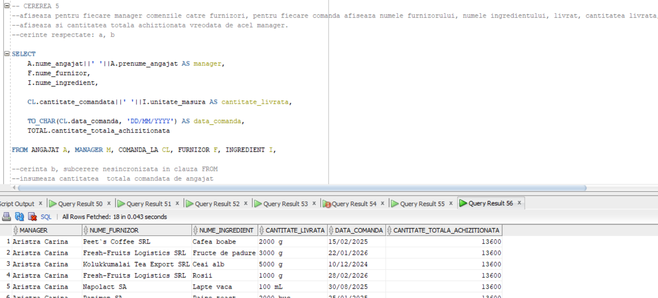
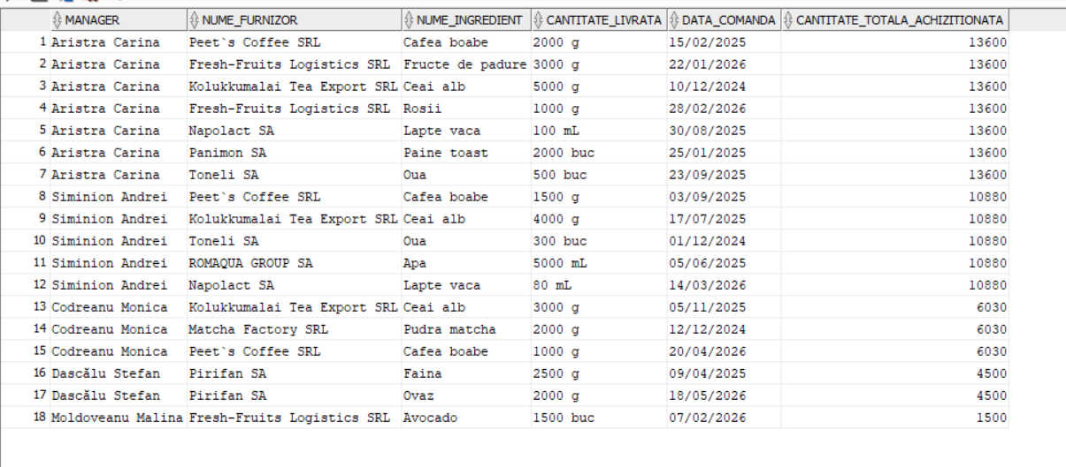

Implementarea a 3 operații de actualizare și de suprimare a datelor utilizând subcereri.

- Operația 1 - ACTUALIZARE
Actualizati salariul orar al fiecarui angajat aplicand spor de vechime de 15% pentru fiecare an lucre, daca un angajat are 2 ani lucrati, atunci va avea 30% spor si tot asa. Se va calcula fata de salariul implicit.

UPDATE ANGAJAT
--modific daor pentru cei care au vechime>=1 an
SET salariu_ora=salariu_ora*(1+0.15*FLOOR(MONTHS_BETWEEN(SYSDATE, data_angajarii)/12))
WHERE FLOOR(MONTHS_BETWEEN(SYSDATE, data_angajarii)/12)>=1 AND
id_angajat IN (
SELECT id_angajat
FROM ANGAJAT A
WHERE EXISTS(
SELECT 1
FROM CAFENEA C
WHERE C.id_cafenea=A.id_cafenea));
SELECT id_angajat, nume_angajat, prenume_angajat, salariu_ora,
FLOOR(MONTHS_BETWEEN(SYSDATE, data_angajarii)/12) AS ani_vechime,
FLOOR(MONTHS_BETWEEN(SYSDATE, data_angajarii)/12)*15 AS procent_spor
FROM ANGAJAT
ORDER BY ani_vechime DESC;
--resetez valorile
ROLLBACK;
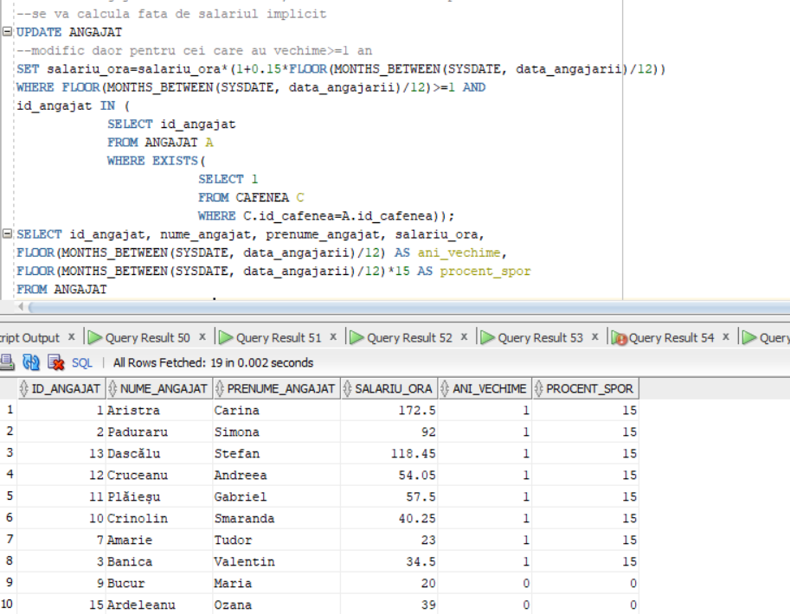
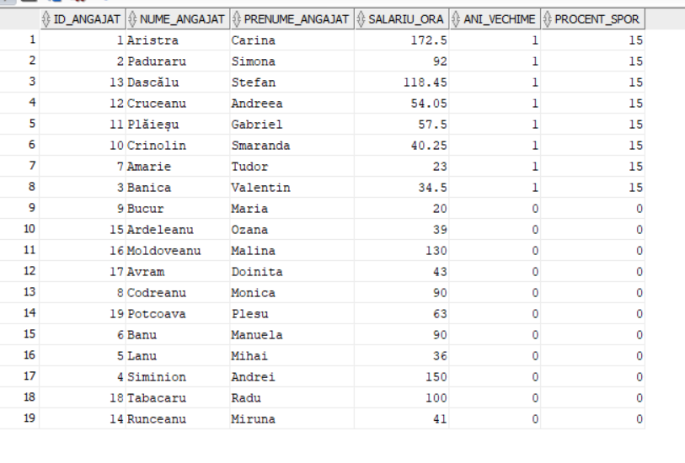
- Operația 2 – ACTUALIZARE
Actualizati stocul ingredientelor scazand cantitatea folosita in comenzile plasate in anul 2026.

UPDATE INGREDIENT I
SET stoc=stoc- (
SELECT NVL(SUM(AL.cantitate*CO.cantitate),0)
FROM CONTINE CO, ALCATUIESTE AL, COMANDA COM
WHERE CO.id_produs=AL.id_produs AND AL.id_comanda=COM.id_comanda AND CO.id_ingredient=I.id_ingredient AND EXTRACT(YEAR FROM COM.data_comanda)=2026)

WHERE id_ingredient IN (
SELECT CO2.id_ingredient
FROM CONTINE CO2, ALCATUIESTE AL2, COMANDA COM2
WHERE CO2.id_produs=AL2.id_produs AND AL2.id_comanda=COM2.id_comanda AND EXTRACT (YEAR FROM COM2.data_comanda)=2026);

SELECT id_ingredient, nume_ingredient, stoc
FROM INGREDIENT
ORDER BY id_ingredient;
ROLLBACK;
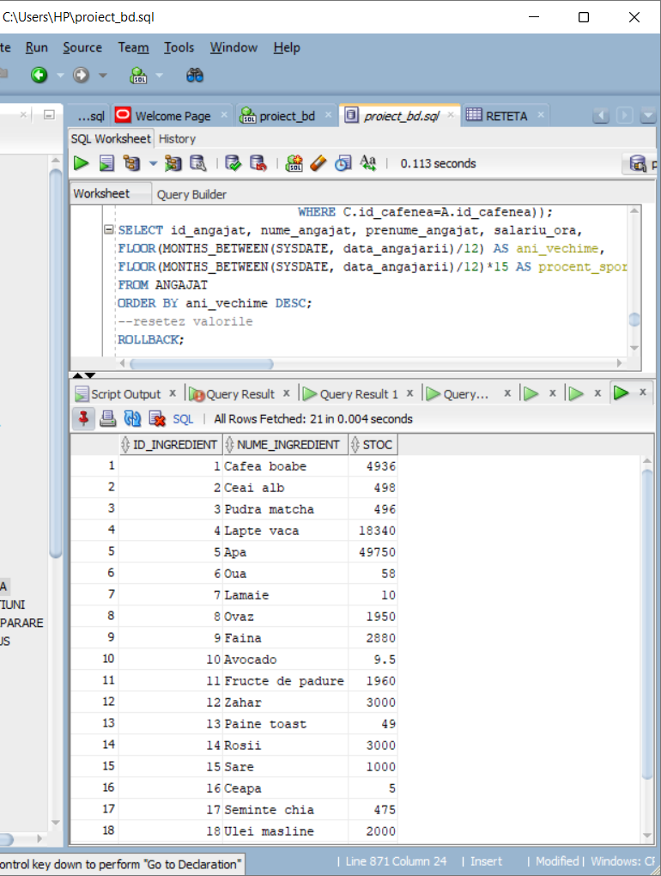

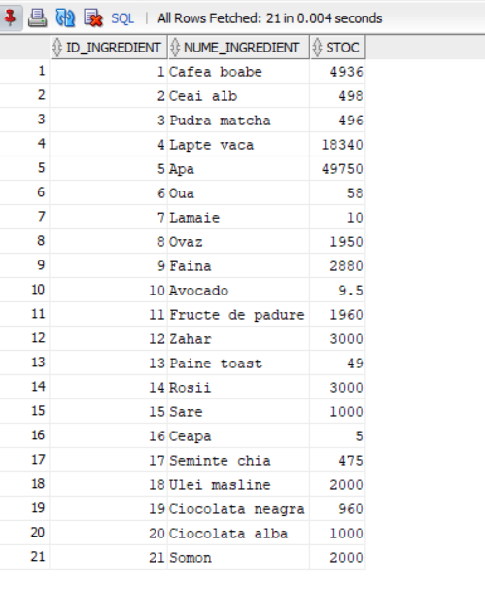

- Operația 3 – SUPRIMARE

Să se stearga din tabela LUCREAZA toate turele care nu au fost confirmate, adica cu `Nu`, dar doar pentru angajatii care nu sunt manageri.

DELETE FROM LUCREAZA
WHERE confirmare='Nu'
AND id_angajat NOT IN (
SELECT id_angajat
FROM MANAGER
);

SELECT id_angajat, id_tura, confirmare
FROM LUCREAZA
ORDER BY id_angajat;

ROLLBACK;
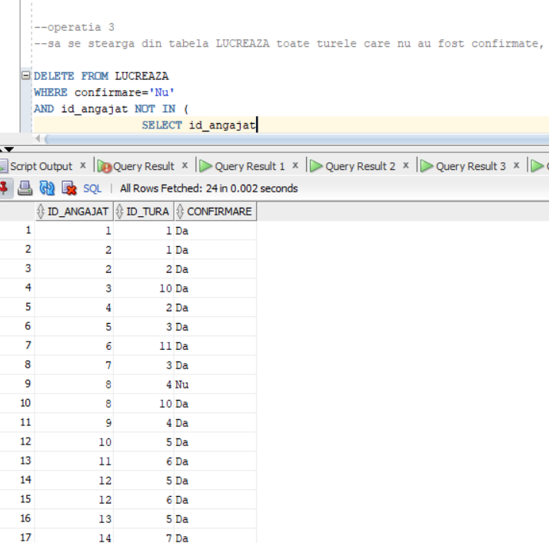
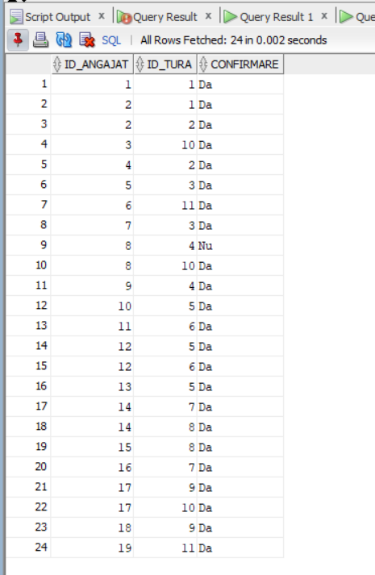

Crearea unei vizualizări complexe.
- operație LMD permisă
- operație LMD nepermisă
Am creat vizualizarea.
Această vizualizare generează un raport al tranzacțiilor din cafenea, unind datele fiecărei comenzi cu numele complet al clientului care a plasat-o și al angajatului care a servit-o.
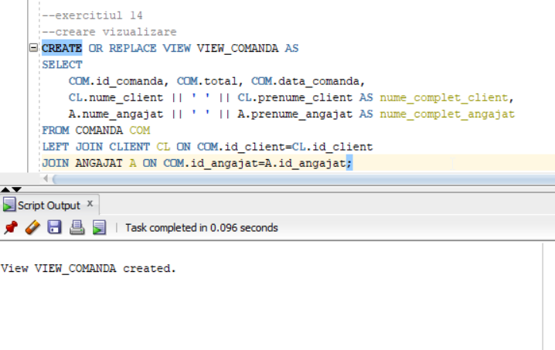

Operația LMD permisă.
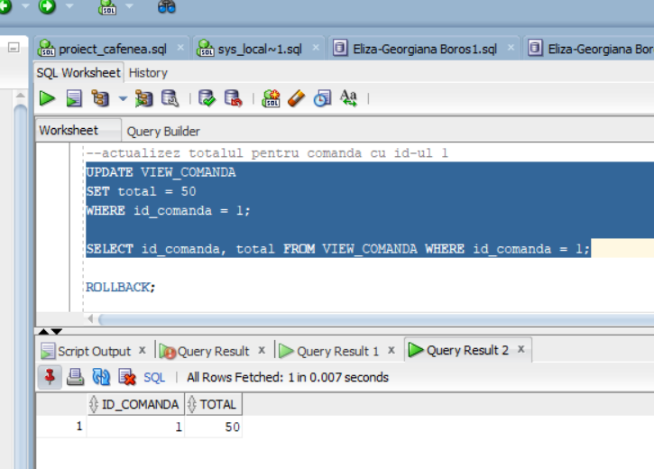

Operația LMD nepermisă.
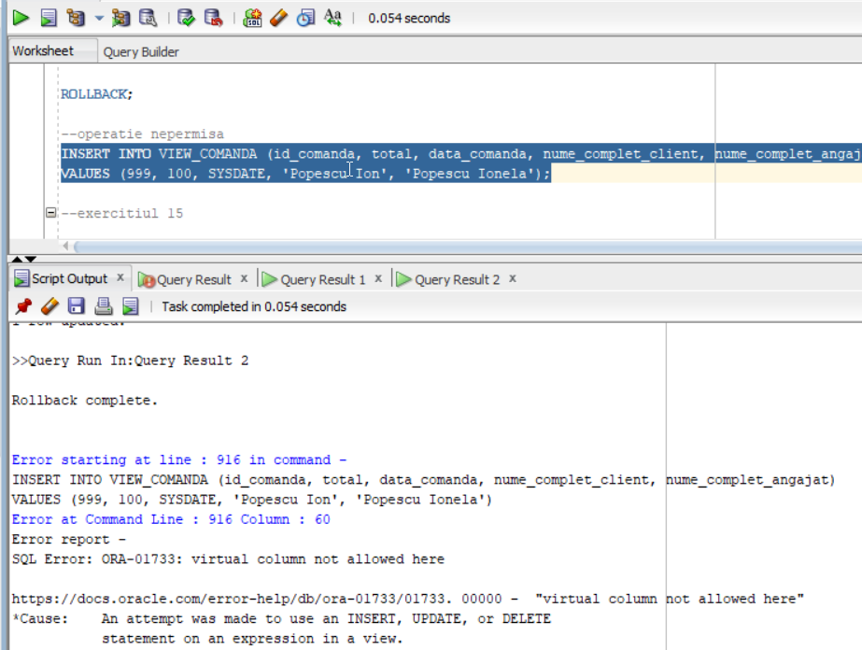

--exercitiul 14
--creare vizualizare
--Această vizualizare generează un raport al tranzacțiilor din cafenea
--unind datele fiecărei comenzi cu numele complet al clientului care a plasat-o și al angajatului care a servit-o
CREATE OR REPLACE VIEW VIEW_COMANDA AS
SELECT
COM.id_comanda, COM.total, COM.data_comanda,
CL.nume_client || ' ' || CL.prenume_client AS nume_complet_client,
A.nume_angajat || ' ' || A.prenume_angajat AS nume_complet_angajat
FROM COMANDA COM
LEFT JOIN CLIENT CL ON COM.id_client=CL.id_client
JOIN ANGAJAT A ON COM.id_angajat=A.id_angajat;

--operatie permisa

--actualizez totalul pentru comanda cu id-ul 1
UPDATE VIEW_COMANDA
SET total = 50
WHERE id_comanda = 1;

SELECT id_comanda, total FROM VIEW_COMANDA WHERE id_comanda = 1;

ROLLBACK;

--operatie nepermisa
INSERT INTO VIEW_COMANDA (id_comanda, total, data_comanda, nume_complet_client, nume_complet_angajat)
VALUES (999, 100, SYSDATE, 'Popescu Ion', 'Popescu Ionela');

Implementarea unor cereri:
- o cerere ce utilizează operația outer-join pe minimum 4 tabele
- o cerere ce utilizează operația division
- o cerere care implemnetează analiza top-n

- O cerere ce utilizează operația outer-join pe minimum 4 tabele
Afișați toate ingredientele din stoc, detaliile despre rețetele în care sunt folosite, produsele corespunzătoare acelor rețete și comenzile în care au fost cumpărate aceste produse. Se vor afișa inclusiv ingredientele care nu au fost folosite încă în nicio rețetă sau produsele care nu au fost vândute niciodată.
--operatia outer join pe 4 tabele
SELECT

I.nume_ingredient,
I.stoc || ' ' || I.unitate_masura AS stoc_curent,
P.denumire AS nume_produs,
COM.id_comanda,
TO_CHAR(COM.data_comanda, 'DD-MM-YYYY') AS data_vanzare

FROM INGREDIENT I
LEFT OUTER JOIN CONTINE CO ON I.id_ingredient=CO.id_ingredient
LEFT OUTER JOIN PRODUS P ON CO.id_produs=P.id_produs
LEFT OUTER JOIN ALCATUIESTE AL ON P.id_produs=AL.id_produs
LEFT OUTER JOIN COMANDA COM ON AL.id_comanda=COM.id_comanda
ORDER BY I.nume_ingredient;

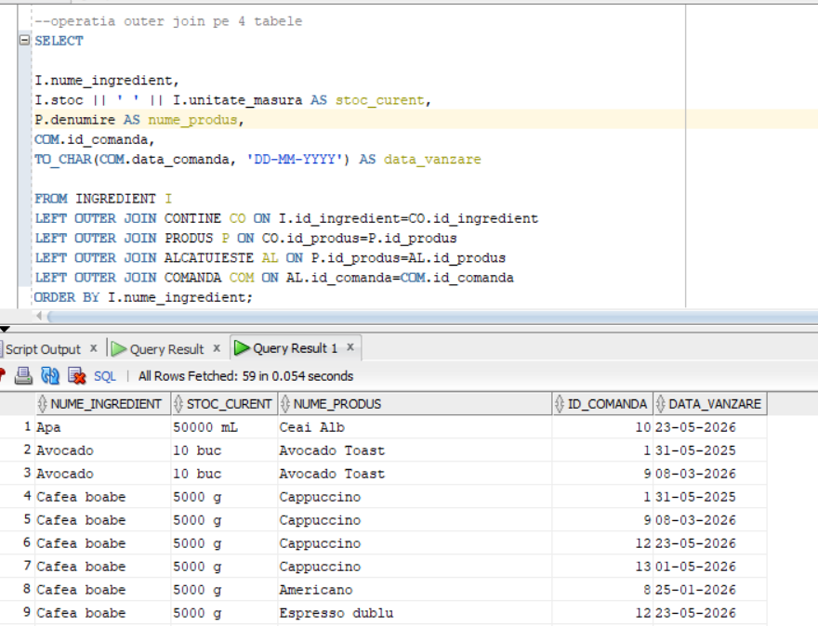
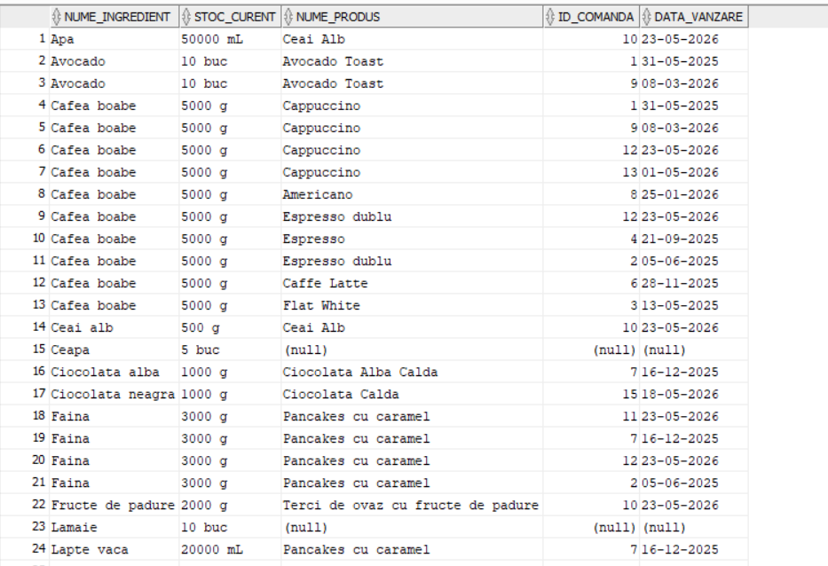
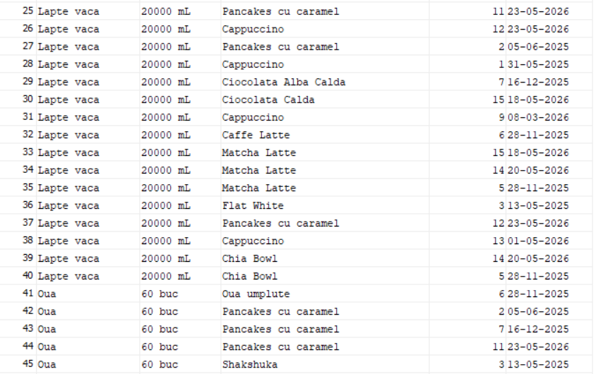
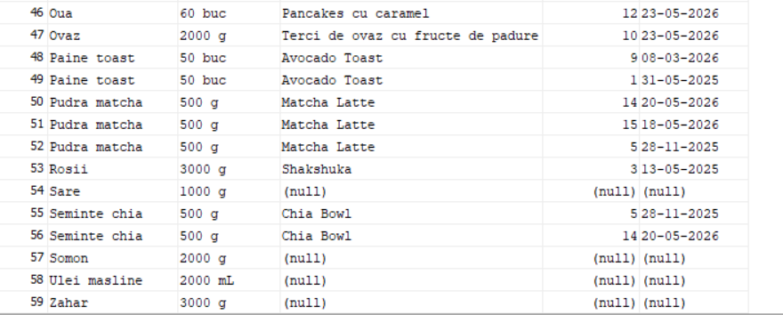

- O cerere ce utilizează operația division
Găsiți produsele din meniu care au fost incluse în toate comenzile înregistrate în baza de date în cursul anului 2026, caută acele produse pentru care nu există nicio comandă din 2026 în care să nu fi fost cumpărate.
Pentru această interogare nu se afișează nimic în cazul meu, deoarece nu există comenzi care să conțină toate același produs.

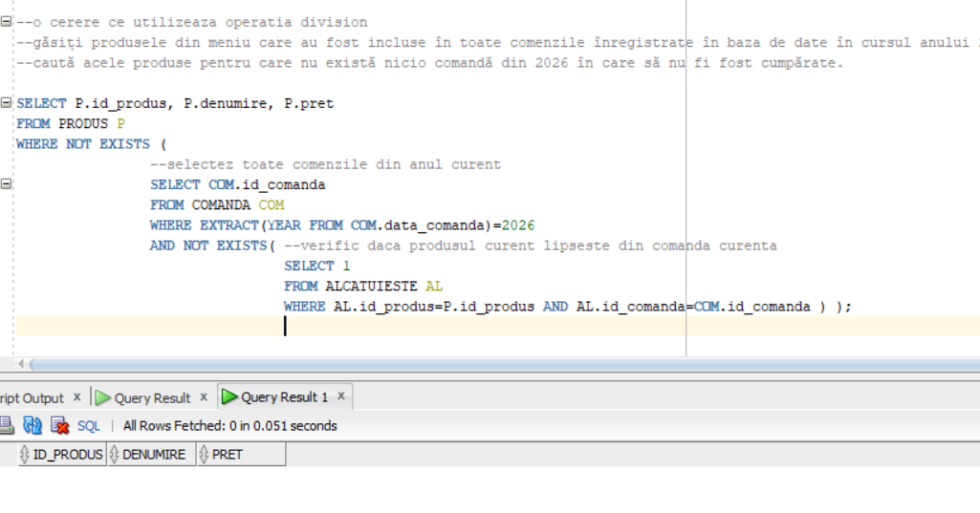

SELECT P.id_produs, P.denumire, P.pret
FROM PRODUS P
WHERE NOT EXISTS (
--selectez toate comenzile din anul curent
SELECT COM.id_comanda
FROM COMANDA COM
WHERE EXTRACT(YEAR FROM COM.data_comanda)=2026
AND NOT EXISTS( --verific daca produsul curent lipseste din comanda curenta
SELECT 1
FROM ALCATUIESTE AL
WHERE AL.id_produs=P.id_produs AND AL.id_comanda=COM.id_comanda ) );

- O cerere care implementează analiza top-n
Afișați primii 4 angajați care au confirmat cele mai multe ture de muncă.
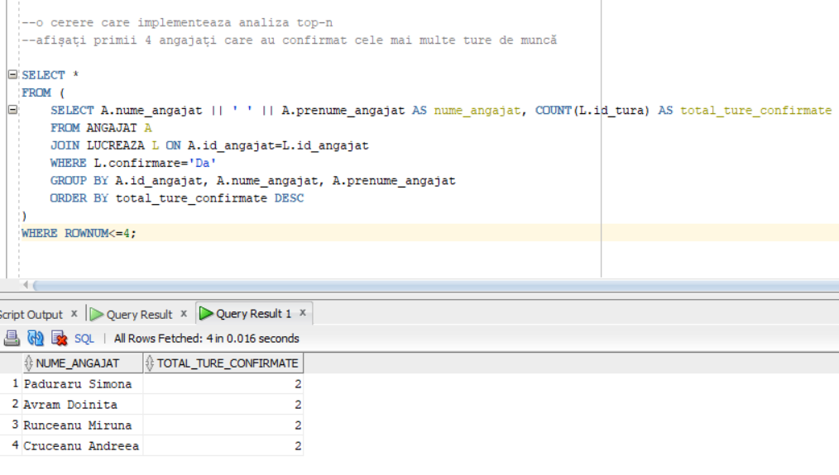

SELECT *
FROM (
SELECT A.nume_angajat || ' ' || A.prenume_angajat AS nume_angajat, COUNT(L.id_tura) AS total_ture_confirmate
FROM ANGAJAT A
JOIN LUCREAZA L ON A.id_angajat=L.id_angajat
WHERE L.confirmare='Da'
GROUP BY A.id_angajat, A.nume_angajat, A.prenume_angajat
ORDER BY total_ture_confirmate DESC
)
WHERE ROWNUM<=4;

Optimizarea unei cereri ce derivă din proprietățile operatorilor algebrei relaționale. Cererea va fi exprimată prin expresie algebrică, arbore algebric și limbaj SQL, atât anterior cât și ulterior optimizării.

  - Neoptimizat
Afișați denumirea produsului, prețul acestuia, numărul comenzii și numele angajatului care a procesat-o, pentru toate produsele cu un preț strict mai mare de 20 de lei, vândute de către angajați care au salariul pe oră mai mare de 40 de lei.
Codul SQL:
SELECT P.denumire, P.pret, C.numar_comanda, A.nume_angajat
FROM PRODUS P, ALCATUIESTE AL, COMANDA C, ANGAJAT A
WHERE P.id_produs=AL.id_produs AND AL.id_comanda=C.id_comanda AND C.id_angajat=A.id_angajat
AND P.pret>20
AND A.salariu_ora>40;
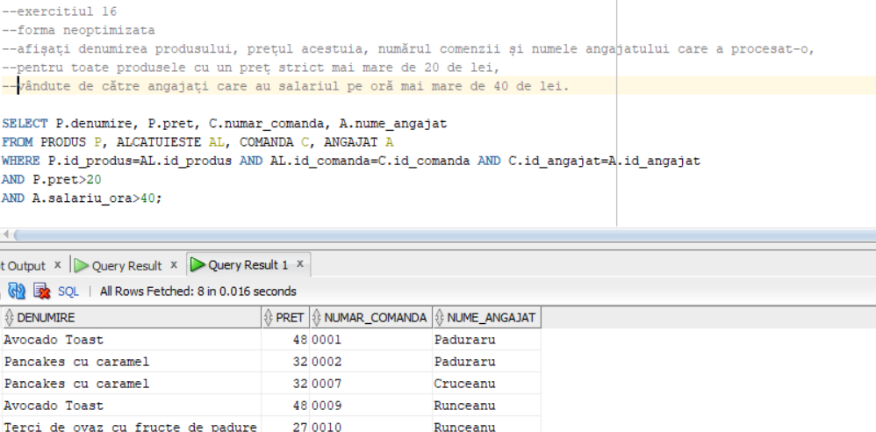

Expresia algebrică:
$${ Π}_{denumire, pret, numar_comanda, nume_angajat}\left(σ_{pret > 20∧salariu_ora > 40}\left(PRODUS× ALCATUIESTE× COMANDA× ANGAJAT\right)\right)$$

Arborele algebric:
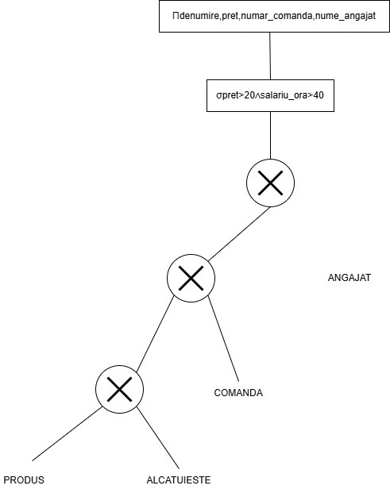
Acum aplicăm regulile de optimizare algebrică:
- separăm selecțiile $σ_{pret>20}\left(PRODUS\right)$ și $σ_{salariu_{ora}>40}\left(ANGAJAT\right)$, se vor executa primele
- produsele carteziene sunt înlocuite de joncțiuni
- unirea se face de la tabelel cele mai restrictive
  - Optimizat
Codul SQL:
SELECT P.denumire, P.pret, C.numar_comanda, A.nume_angajat
FROM PRODUS P
JOIN ALCATUIESTE AL ON P.id_produs=AL.id_produs AND P.pret>20
JOIN COMANDA C ON AL.id_comanda=C.id_comanda
JOIN ANGAJAT A ON C.id_angajat=A.id_angajat AND A.salariu_ora>40;
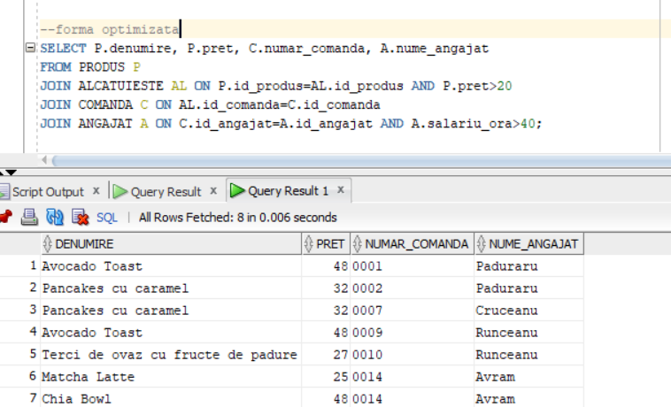
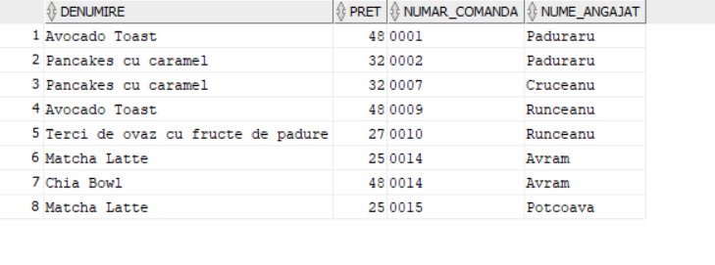
Expresia algebrică:
$$π_{denumire, pret, numar_{comanda}, nume_angajat}\left(JOIN(σ_{salariu_{ora}>40}\left(ANGAJAT\right), JOIN\left(COMANDA, JOIN\left(σ_{pret>20}\left(PRODUS\right), ALCATUIESTE\right)\right)\right)$$
Arborele algebric:
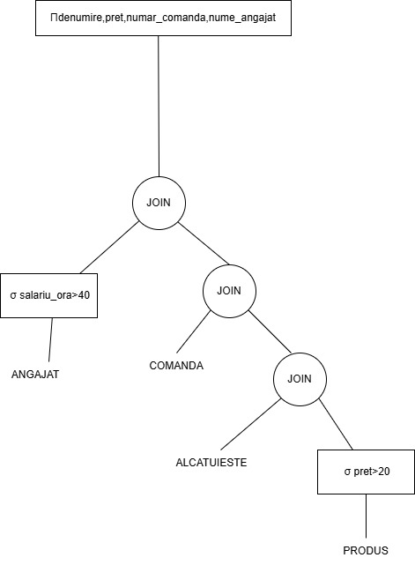

a)Realizarea normalizării BCNF, FN4, FN5

b)Aplicarea denormalizării, justificând necesitatea acesteia

- Realizarea normalizării BCNF, FN4, FN5
Normalizarea BCNF (Forma Normală Boyce-Codd)
O tabelă este în BCNF dacă pentru orice dependență funcțională X Y, X este supercheie.

În baza mea de date există:
COMANDA(id_comanda, numar_comanda, data_comanda, total, id_angajat, id_client)
Dependențele identificate:
id_comanda numar_comanda, data_comanda, total, id_angajat, id_client
numar_comanda id_comanda, data_comanda, total, id_angajat, id_client
Deci, avem două chei candidate, id_comanda și numar_comanda, ambele sunt superchei, deci tabela din baza mea de date este în BCNF.
De exemplu, un tabel combinat problematic poate fi:
X(id_comanda, numar_comanda, data_comanda, total, id_angajat, nume_angajat, id_cafenea)
Dependențele funcționale:
id_comanda id_angajat
id_angajat nume_angajat, id_cafenea
id_comanda nume_angajat, id_cafenea (tranzitivă)
Verificarea BCNF:
id_angajat nume_angajat, id_cafenea
id_angajat determina nume_angajat si id_cafenea
Deoarece id_angajat determină atribute, dar nu este supercheie în schema X (nu poate identifica unic o comandă), această dependență încalcă BCNF și generează anomalii de redundanță.
Normalizare, descompunerea corectă în BCNF:
Pentru eliminarea anomaliilor, segmentăm relația în două sub-scheme curate:
- X1, care păstrează legătura tranzacției
COMANDA (id_comanda, numar_comanda, data_comanda, total, id_angajat, id_client) cu supercheia id_comanda, respectă BCNF
- X2, izolează entitatea externă
ANGAJAT(id_angajat, nume_angajat, id_cafenea)
cu supercheia id_angajat, respectă BCNF
Normalizare la forma FN4
O tabelă este în FN4 dacă este în BCNF și nu conține dependențe multi-valoare (adică o cheie determină două seturi de valori independente).
Analizăm:
LIVRARE(id_furnizor#, id_ingredient#, id_cafenea#, data_livrare, cantitate_livrata)
Dependențe multi-valoare posibile:
id_furnizor →→ id_ingredient (un furnizor poate livra mai multe ingrediente)
id_furnizor →→ id_cafenea (un furnizor poate livra la mai multe cafenele)
Pentru un anumit furnizor ingredientul livrat este fix, iar destinatia variaza doar in functie de comenzile plasate. Atributele id_ingredient si id_cafenea nu sunt independente unul fata de celelalt când vine vorba de livrare, deoarece nu avem de-a face cu dependente multi valoare independente, tabela LIVRARE se afla in FN4.
Normalizare la forma FN5
O tabelă este în FN5 dacă este în FN4 și nu poate fi descompusă mai departe fără a pierde informație; orice dependență de tip join este doar o consecință a cheilor.
Analizez tabela ternară din baza de date, pe care o despart în trei tabele binare distincte:
LIVRARE(id_furnizor, id_ingredient, id_cafenea, data_livrare, cantitate_livrata)
X1(id_furnizor, id_ingredient), ce ingrediente aduce fiecare furnizor
X2(id_furnizor, id_cafenea), la ce locații livrează fiecare furnizor
X3(id_ingredient, id_cafenea), ce ingrediente consumă fiecare locație
Se observă astfel o dependență ciclică.
Daca reconstruiesc tabela inițiala printr-un NATURAL JOIN aplicat pe X1, X2, X3 sistemul de baze de date va genera combinații false.
De exemplu: furnizorul 1 livrează ingredientul cafea, și furnizorul 1 livrează la cafeneaua din Cluj, și cafeneaua din Cluj primește cafea, asta nu înseamnă automat că furnizorul 1 livrează cafea la cafeneaua din Cluj. Ar putea fi alt furnizor care livrează cafea acolo. Join-ul celor trei tabele binare ar genera această combinație falsă, deci tabela nu poate fi descompusă fără pierderi și se află în FN5.
Deci tabela nu poate fi descompusă în 3 tabele mici, deci se află in FN5.
- Aplicarea denormalizării
Denormalizarea reprezintă reintoroducerea controlată a redundanței într-o bază de date cu scopul de a crește seminficativ performanța interogărilor frecvente.
Într-o cafenea, o operație care este efectuată de multe ori în timpul unei zile este cea de eliberare a bonului fiscal, pentru asta este necesara unirea cu join a 4 tabele diferite. Un bon trebuie să conțină istoricul detaliat al tuturor comenzilor cu produsele comandate, pretul total al bonului, numele complet al angajatului care le-a încasat.
Schema normalizată în SQL:
SELECT
CO.numar_comanda, CO.data_comanda, CO.total,
A.nume_angajat, A.prenume_angajat,
P.denumire AS denumire_produs, P.pret AS pret_produs,
AL.cantitate
FROM COMANDA CO
JOIN ALCATUIESTE AL ON CO.id_comanda=AL.id_comanda
JOIN PRODUS P ON AL.id_produs=P.id_produs
JOIN ANGAJAT A ON CO.id_angajat=A.id_angajat
ORDER BY CO.data_comanda DESC;
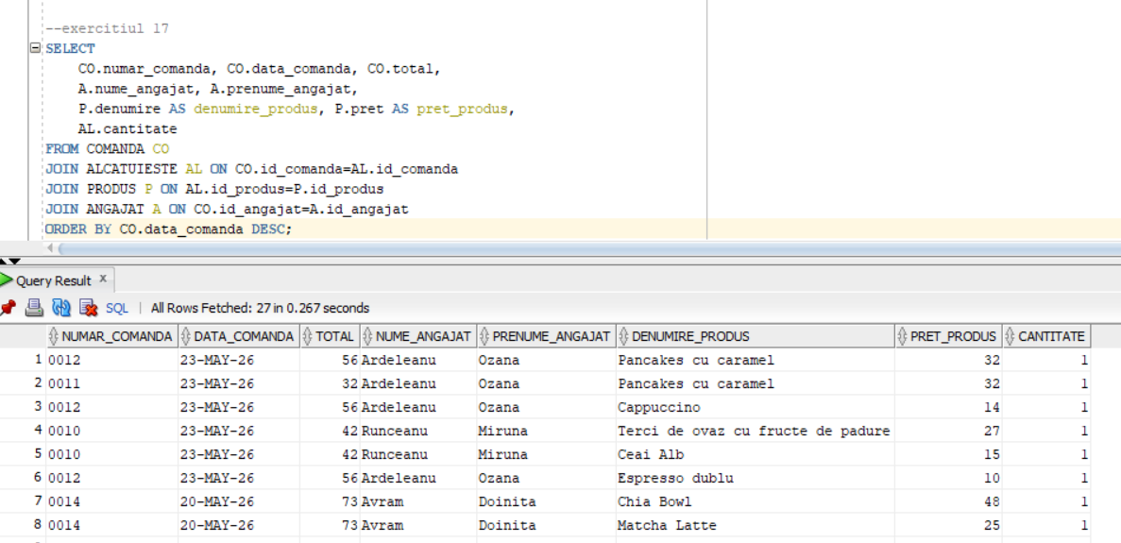
Observăm că am folosit 3 join-uri.
Denormalizarea propusă:
Pentru a optimiza interogarea creez o tabelă nouă
DETALII_COMANDA(id_comanda, numar_comanda, data_comanda, nume_angajat, prenume_angajat, denumire_produs, cantitate, pret_produs)
Justificarea denormalizării:
- elimin necesitatea îmbinării a 4 tabele, acum date sunt citite instantaneu cu un SELECT
- chiar dacă acum numele angajatului și al produsului se repetă, acestea sunt date stocate într-o tabelă de tip istoric după ce s-a finalizat o comandă, datele nu mai pot fi modificate, astfel revine riscul anomaliilor de acutualizare. Compromisul pe care îl facem cu stocarea suplimentară a unor date, care oricum are un cost nesemnificativ, în raport cu micșorarea considerabilă a timpului de intergogare a acestor date optimizează considerabil sistemul.

